СХІДНОУКРАЇНСЬКИЙ НАЦІОНАЛЬНИЙ УНІВЕРСИТЕТ
ІМЕНІ ВОЛОДИМИРА ДАЛЯ

Факультет інформаційних технологій та електроніки

Кафедра комп’ютерно-інтегрованих систем управління

ПОЯСНЮВАЛЬНА ЗАПИСКА
до магістерської науково-дослідної роботи

освітній ступінь: магістр
спеціальність: 151 – Автоматизація та комп’ютерно-інтегровані технології
(шифр і назва спеціальності)
спеціалізація __________________________________________________
(назва спеціалізації)

на тему «Розробка та дослідження комп'ютерно-інтегрованої системи контролю та управління стадії полімеризації вінілацетату у виробництві полівінілового спирту»

Виконав: студент групи _АТП-22дм_ _________ Р.В. Гритчин
^{( підпис )}

Керівник _________ М.Г. Лорія
^{( підпис )}

Завідувачка кафедри _________ М.Г. Лорія
^{( підпис )}

Рецензент _________ П.Й. Єлісєєв
^{( підпис )}

Київ – 2023 р.

Формат | Зона | Поз. |  | Позначення |  |  |  | Найменування | Кіл. |  | Примітка
 |  |  |  |  |  |  |  | Текстові документи
А 4 |  | 1 |  | РМ.151.02.13. ПЗ |  |  |  | Пояснювальна записка | 147
 |  |  |  |  |  |  |  | Графічні документи
А4 |  | 2 |  | РМ.151.02.13. ГЧ |  |  |  | Графічна частина | 25
 |  |  |  |  |  |  |  | .
 |  |  |  |  |  |  | РМ 151.01.13 ВП
Змн | Лист |  | № докум. |  | Підпис | Дата
Розроб. |  |  | Гритчин |  |  |  | Розробка та дослідження комп'ютерноінтегрованої системи контролю та управління стадії полімеризації вінілацетату у виробництві полівінілового спирту. |  |  | Літ. |  |  | Лист | Листів
Перевір. |  |  | Лорія |  |  |  |  |  |  |  |  |  | 2 | 51
Реценз. |  |  | Єлісеев |  |  |  |  |  |  | СНУ ім. Даля  гр.АТП-22дм

СХІДНОУКРАЇНСЬКИЙ НАЦІОНАЛЬНИЙ УНІВЕРСИТЕТ
імені ВОЛОДИМИРА ДАЛЯ

Факультет: Інформаційних технологій та електроніки

Кафедра: Комп’ютерно-інтегрованих систем управління
Освітньо-кваліфікаційний рівень: Магістр
Напрям підготовки: 151 – Автоматизація та комп'ютерно-інтегровані технології

ЗАТВЕРДЖУЮ
Завідувачка каф. КІСУ
_______________________ М.Г.Лорія
«______» ______________ 2023 року

ЗАВДАННЯ

НА МАГІСТЕРСЬКУ НАУКОВО-ДОСЛІДНУ РОБОТУ

ЗДОБУВАЧУ ВИЩОЇ ОСВІТИ

Гритчин Роман Володимирович

1. Тема магістерської НДР: «Розробка та дослідження комп'ютерно-інтегрованої системи контролю та управління стадії полімеризації вінілацетату у виробництві полівінілового спирту»
2. Керівник роботи: проф. Лорія М. Г.
Затверджені наказом вищого навчального закладу №596/15.12-С від 10.11.2023 р.
3. Термін подання студентом роботи 10 грудня 2023 р.
4. Висхідні дані до роботи:
4.1.Технологічний регламент виробництва.
4.2.Інструкція оператора по експлуатації АСК ТП.
4.4.Публікації по автоматизованому керуванню технологічними процесами полімеризації вінілацетату у виробництві полівінілового спирту.
4.5.Публікації по моделюванню складних систем контролю та керуванню технологічними процесами полімеризації вінілацетату у виробництві полівінілового спирту.
5. Зміст розрахунково-пояснювальної записки (перелік питань, які потрібно розробити):
5.1.Вступ.
5.2.Аналіз сучасного стану автоматизації технологічних процесів полімеризації вінілацетату у виробництві полівінілового спирту.
5.3.Аналіз автоматизованих систем контролю та керування технологічними процесами полімеризації вінілацетату у виробництві полівінілового спирту і розробка завдань для виконання магістерської науково-дослідної роботи.
5.4.Розробка та аналіз математичних моделей процесу полімеризації вінілацетату у виробництві полівінілового спирту.
5.5.Теоретичні дослідження математичних моделей процесу полімеризації вінілацетату у виробництві полівінілового спирту.
5.6.Розробка мнемосхем комп'ютерно-інтегрованої системи управління (КІСУ) процесом полімеризації вінілацетату у виробництві полівінілового спирту.
5.7.Розробка програмного забезпечення роботи КІСУ ТП в динамічному режимі роботи.
5.8.Аналіз результатів теоретичних досліджень.
5.9. Висновки.
6. Перелік графічного матеріалу (з точним зазначенням обов’язкових креслень)
6.1. Мнемосхеми КІСУ процесом полімеризації вінілацетату у виробництві полівінілового спирту.
6.1.1.Основна мнемосхема контролю та керування процесом полімеризації вінілацетату у виробництві полівінілового спирту.
6.1.2.Архітектура КІСУ ТП.
6.1.3.Мнемосхеми рапортів і повідомлень.
6.2.Мнемосхема роботи КІСУ ТП в динамічному режимі роботи.
7. Дата видачі завдання: 25 вересня 2023 р.

КАЛЕНДАРНИЙ ПЛАН

№  з/п | Назва етапів дипломного роботи | Термін виконання етапів роботи | Примітка
1 | Аналіз сучасного стану автоматизації технологічних процесів. | 10.10.2023
2. | Аналіз автоматизованих систем контролю та керування технологічними процесами полімеризації вінілацетату у виробництві полівінілового спирту і розробка завдань для виконання магістерської науково-дослідної роботи. | 1.11.2023
3. | Розробка математичних моделей процесу полімеризації вінілацетату у виробництві полівінілового спирту. | 5.11.2023
4. | Розробка мнемосхем комп'ютерно-інтегрованої системи управління (КІСУ) процесом полімеризації вінілацетату у виробництві полівінілового спирту. | 8.11.2023
5. | Розробка програмного забезпечення роботи КІСУ ТП в динамічному режимі роботи. | 15.11.2023
6. | Теоретичні дослідження математичних моделей процесу полімеризації вінілацетату у виробництві полівінілового спирту. | 25.11.2023
7. | Аналіз результатів теоретичних досліджень. | 1.12.2023
9. | Оформлення пояснювальної записки дипломного проекту та презентації. | 14.12.2023

Здобувач вищої освіти _________________ Р.В. Гритччин
Керівник магістерської НДР _____________________ М.Г. Лорія

Реферат
Змін.
лист
№ докум.
підпис
Дата
лист
РМ 151.01.13 ПЗ
Розробник.
Гритчин
Перевір.
Лорія
Рецензії.
Єлісєєв
Н. Контр.
Затвердив.
Лорія
Розробка та дослідження комп'ютерноінтегрованої системи контролю та управління стадії полімеризації вінілацетату у виробництві полівінілового спирту.
Літ.
листів

АТП-22дм
Пояснювальна записка 147 стор., 128 малюнків, 27 таблиць, 10 джерел.

ВИРОБНИЦТВО полівінілового спирту, СТАДІЯ ПАРОВОЇ КОНВЕРСІЇ, КОНВЕРТОР, ЗМІШУВАЧ, СТРУКТУРНО-ЛОГІЧНА СХЕМА, АВТОМАТИЗАЦІЯ, СИНТЕЗ АСР, СХЕМА СТРУКТУРНА, СХЕМА ФУНКЦІОНАЛЬНА, КОМПЛЕКС ТЕХНІЧНИХ ЗАСОБІВ, МЕТРОЛОГІЧНЕ ЗАБЕЗПЕЧЕННЯ, ТЕХНІКО-ЕКОНОМІЧНІ ПОКАЗНИКИ.

Об'єктом дослідження є стадія полімеризації вінілацетату у виробництві полівінілового спирту.
Метою дипломного проекту є розробка та дослідження комп'ютерно-інтегрованої системи контролю та управління стадії полімеризації вінілацетату у виробництві полівінілового спирту.
Метод дослідження – теоретичний із застосуванням ЕОМ.
В процесі роботи виконаний аналіз процесу як об'єкту управління, синтез систем регулювання, розроблений технічний проект АСК ТП, метрологічне забезпечення АСК ТП, забезпечення техніки безпеки, охорона праці і навколишнього середовища, розраховані техніко-економічні показники.
ЗМІСТ
Вступ
1. ЛІТЕРАТУРНИЙ ОГЛЯД
1.1. Методи розрахунку настроювань регуляторів 10
1.2. Методи виміру технологічних параметрів
2. КОРОТКА ХАРАКТЕРИСТИКА ТЕХНОЛОГІЧНОГО ПРОЦЕСУ
2.1.Загальна характеристика виробництва
2.2. Технологічна схема й апаратурне оформлення технологічного процесу
2.3. Матеріальний і тепловий баланси процесу 35
3. АНАЛІЗ ТЕХНОЛОГІЧНОГО ПРОЦЕСУ ЯК ОБ'ЄКТА КЕРУВАННЯ
3.1 Структурно-логічний аналіз впливаючих факторів
3.2 Аналіз існуючих систем контролю й регулювання технологічним процесом 47
3.3 Пропозиції по вдосконаленню автоматичних систем регулювання.
4. ТЕХНІЧНЕ ЗАВДАННЯ НА РОЗРОБКУ ПРОЕКТУ АСК ТП
4.1.Вимоги до АСК ТП

4.1.1. Загальні вимоги до АСК ТП
4.1.2. Вимоги до структури та функцій системи
4.1.3. Показники призначення АСК ТП
4.1.4. Вимоги до надійності
4.1.5. Вимоги до ергономіки, технічної естетики, експлуатації, впливу зовнішніх факторів
4.2. Вимоги до функцій АСК ТП
4.2.1. Функції керування
4.2.2. Функції контролю
4.2.3. Інформаційні функції
4.3. Вимоги до видів забезпечення
4.3.1. Інформаційне забезпечення
4.3.2. Програмне забезпечення
4.3.3. Технічне забезпечення
4.3.4. Метрологічне забезпечення
4.3.5. Організаційне забезпечення
5. РОЗРОБКА Й ДОСЛІДЖЕННЯ АВТОМАТИЧНОЇ СИСТЕМИ РЕГУЛЮВАННЯ
5.1 Розробка математичної моделі об'єкта керування й передатних функцій
5.2 Розробка принципової й структурної схем АСР. Вибір комплексу технічних засобів
5.3 Математичний опис АСР
5.4 Синтез автоматической системы регулирования
6. РОЗРОБКА ТЕХНІЧНОГО ПРОЕКТУ АСК ТП
6.1. Контроль технологічного процесу
6.1.1. Надання інформації на робочому місці оператора
6.1.2. Фрагменти мнемосхем

6.1.3. Тренди реального часу

6.1.4. Формування динамічної групи параметрів і перегляд їх трендів

6.1.5. Історія

6.1.6. Система сигналізації

6.1.7. Звітна документація

7. ТЕХНІЧНА СТРУКТУРА АВТОМАТИЗОВАНОЇ СИСТЕМИ КЕРУВАННЯ ТЕХНОЛОГІЧНИМ ПРОЦЕСОМ
7.1.1. Структура вимірювальних каналів.
7.1.2. Відмова систем контролю аналогової інформації

7.1.3. Відмова систем контролю дискретної інформації
7.1.4. Розрахунок миттєвих витрат для рідинних і газових потоків
7.1.5. Повірка інформаційно-вимірювальних каналів
ВИСНОВОК
Перелік посилань 59
ДОДАТКИ
ВСТУП

Технічний прогрес характеризується безперервним ростом автоматизації народного господарства у всіх галузях виробництва.
Від автоматизації окремих установок й агрегатів у цей час переходять до комплексної й повної автоматизації й створення автоматичних цехів і заводів-автоматів, що забезпечують максимальне підвищення продуктивності праці, зниження собівартості продукції й підвищення культури виробництва.
Тільки завдяки автоматизації стало можливим здійснення ряду найбільш прогресивних технологічних процесів, створення сучасних видів повідомлень і засобів зв'язку.
Сучасні хіміко-технологічні процеси відрізняються високою потужністю, швидкістю протікання, більшими обсягами виробництва, чутливістю до відхилення режимних параметрів від номінальних значень, шкідливістю умов роботи, вибухо- й пожежонебезпекою речовин, що переробляють. При високих навантаженнях технологічного встаткування, збільшенні потужності машин, значеннях температур і тисків, близьких до критичних, а також при високих швидкостях протікання реакцій використання ручного керування технологічного процесу в хімічної технології неможливо. У таких умовах навіть досвідчений працівник не зможе управляти процесом у випадку відхилення його від норми, а це може привести до втрати якості готового продукту, до аварійних ситуацій, включаючи пожежі, вибухи й викиди шкідливих речовин у навколишнє середовище. Більшість технологічних процесів, з огляду на їхню масштабність, можна здійснювати тільки при їхній повній автоматизації. З використанням поліпшуються показники ефективності виробництва - поліпшується якість вироблюваної продукції, зменшується собівартість, зростає продуктивність праці. Автоматизація передбачає контроль, сигналізацію, регулювання й блокування технологічних параметрів за допомогою автоматичних пристроїв.
Під автоматизацією розуміється застосування приладів, пристосувань й інших технічних засобів, що дозволяють здійснювати виробничі процеси без особистої участі в них людини. Автоматика робить сукупність технічних засобів і методів, що забезпечують таку можливість.
Залежно від ступеня заміни людини автоматичними пристроями розрізняють певні види автоматизації: автоматичний контроль, автоматичне регулювання, автоматичне керування.
Під автоматичним контролем розуміють автоматичне одержання й обробку інформації про стан і плин технологічного процесу з метою виявлення подій, що визначають характер керуючого впливу. В окремому випадку мова може йти про вимір різних фізичних параметрів процесу або розмірів виробу без участі людини. Такі виміри здійснюються спеціальними контрольно-вимірювальними приладами. У хімічному виробництві найчастіше мають справа з вимірами температури, тиску, рівня, якості й кількості продукту. Відповідно до цим контрольно-вимірювальні прилади підрозділяються на прилади для виміру температури, тиску, рівня й т.д..
Під автоматичним регулюванням якого-небудь технологічного процесу розуміють підтримка його параметрів у заданому стані без особистої участі людини, за допомогою спеціальних пристроїв автоматичних регуляторів. Здійснюють цей процес системи автоматичного регулювання.
Системи автоматичного регулювання бувають трьох видів: системи автоматичної стабілізації (регульований параметр підтримується на одному заданому рівні): системи програмного регулювання (регульований параметр змінюється по заданій програмі); системи, що стежать (регульований параметр змінюється залежно від якої-небудь іншої величини або ряду інших величин, закон зміни деяких заздалегідь невідомий). Будь-яка система автоматичного регулювання містить у собі об'єкт регулювання й автоматичний регулятор. Останній складається із цілого ряду елементів: чутливий елемент або сприймаючий пристрій, що перетворить пристрій, виконавчий і регулюючий пристрій.
Під автоматичним керуванням розуміють автоматичну - без участі людини - реакцію за даної послідовності технологічних операцій, що забезпечують відповідну обробку виробу: пуск, зупинка й реверсування двигунів, що переміщає інструмент, відкривання й закривання клапанів і т.д. До систем автоматичного керування ставляться такі пристрої, за допомогою яких кожна наступна операція починається тільки по закінченні попередньої, тобто забезпечується певна послідовність впливу на об'єкт. Системи автоматичного керування складаються звичайно з об'єкта керування й різного роду релейних елементів.
Для визначення рівня автоматизації користуються поняттями часткової, комплексної й повної автоматизації.
При частковій автоматизації автоматизований один або кілька ділянок виробничого процесу, але без достатнього взаємного зв'язку між собою.
При комплексній автоматизації всі виробничі процеси, включаючи допоміжні, здійснює система автоматичних машин і технологічних агрегатів по заздалегідь заданих програмах за допомогою різних автоматичних пристроїв, об'єднаних загальною системою керування. Обслуговуючий персонал при цьому спостерігає за ходом виробничих процесів й аналізує їхні показники, а також вибирає й змінює режими роботи.
Повна автоматизація підприємства - перетворення його в завод-автомат, на якому весь виробничий процес, включаючи всі види підготовки виробництва, керування технічними питаннями, а також облік і звітність, здійснюється системою автоматичних машин й агрегатів. Обслуговуючий персонал, як при комплексній автоматизації, здійснює контроль за кодом виробництва й усуває відхилення від норми.
Для успішного здійснення автоматизації в хімічному виробництві однієї з першочергових завдань є перегляд існуючих технологічних процесів з метою перекладу періодичних процесів на безперервне, розробка нового технологічного обладнання безперервної дії й модернізація старого встаткування.
В основу дипломного проекту покладені опис й автоматизація стадії полімеризації вінілацетату у виробництві полівінілового спирту.
У зв'язку з неухильним зростанням виробництва питання вдосконалювання технології й розвитку нових методів виробництва карбаміду неможливі без застосування автоматизації.
Метою дипломного проекту є розробка проекту автоматизації технологічного процесу полімеризації вінілацетату у виробництві полівінилового спирту.
ЛІТЕРАТУРНИЙ ОГЛЯД
Математичний опис хіміко-технологічних процесів використовують для вибору оптимальних режимів їхньої роботи, побудови автоматичних систем керування й розрахунку оптимальних параметрів регуляторів. У процесі розвитку теорії автоматичного керування змінилися вимоги до виду й характеру рівнянь статики та динаміки хіміко-технологічних об'єктів.
Для ефективного рішення завдань функціонування системи необхідно математичний опис технологічних процесів, які протикають в окремих апаратах, з метою організації роботи в оптимальних режимах по економічним та енерготехнологичним показниках й виключення шкідливих викидів у навколишнє середовище. Типовий технологічний процес у той же час є типовим об'єктом керування. Основним показником, залежно від якого процеси відносять до того або іншого типу, ідентичність їхніх фізико-хімічних особливостей, тобто матеріальних й енергетичних внутрішніх зв'язків.
По своїй природі технологічні процеси розділяються на детерми-нировані й стохастичні. Детермінованим називається такий процес, у якому значення вихідної величини, що характеризує, однозначно визначається значенням вхідної величини. Детерміновані процеси описуються основними законами фізики - законами ньютонівської механіки, переносу імпульсу, енергії й речовини. Стохастичним називається такий процес, у якому зміна визначальних величин проходить хаотично й дискретно. При цьому значення вихідної величини не перебуває в однозначному відповідності із вхідний. Для опису стохастичних процесів використовують статистично – вірогіднісні методи.
Хіміко-технологічним процесам, як правило, властиве детерми-нированно-стохастическая природа. Стохастическая складова відображає не стаціонарність процесів, що проявлятися в різному часі знаходження окремих елементів субстанції (потоків маси й енергії) в обсязі апарата й по його довжині, у статистичному розподілі потоку по траєкторіях. Детермінована складова дозволяє на основі основних законів переносу маси й енергії теоретично визначати швидкість протікання того або іншого процесу. Чім складніше технологічний процес, тим більше стохастична складова, яке не можна зневажити.
Перевагою експериментальних методів є їхня простота й малі витрати праці при досить точному описі властивостей об'єкта в уз-ком діапазоні зміни координат. Основний недолік експериментальних методів - неможливість установлення функціональних зв'язків між параметрами, які входять у рівняння, і конструктивними параметрами об'єкта, режимними показниками процесу й фізико-хімічними властивостями речовин. Крім того, отримане експериментальними методами математичний опис неможливо застосувати до інших однотипних об'єктів.
Для переходу до оптимізації режимів роботи хіміко-технологічних об'єктів необхідно знати їхньої характеристики в широкому діапазоні зміни технологічних параметрів. Для цього становлять математичний опис, у рівняння якого входять конструктивні й режимні параметри об'єкта. Методи складання таких рівнянь називаються аналітичними й складаються в теоретичному аналізі фізико-хімічних явищ, які властиві об'єкту, у складанні диференціальних рівнянь збереження речовини, енергії й імпульсу. Тим самим у математичному описі враховуються особливості й швидкості перетворення речовин, перенос теплоти, маси, розподілу температур, тисків, концентрації й т.п.
Принципова особливість цих методів полягає в тому, що для математичного опису не потрібна постановка експерименту на об'єкті. Рівняння, отримані аналітичними методами, як правило, нелінійні. Для їхнього рішення використаються методи лінеаризації, чисельні методи й обчислювальна техніка. [1]
Сучасні промислові регулятори забезпечують стійкий процес регулювання переважної більшості промислових об’єктів за умови, що правильно обрано настроювання регулятора. Чим вище вимоги до якості регулювання, тим більше складної й дорогою буде система. Тому при створенні САР прагнуть знайти розумний компроміс між якістю регулювання й витратами на автоматизацію технологічного процесу.
1.1.Автоматичні системи регулювання
Використання одноконтурних систем регулювання в багатьох випадках не забезпечує високої якості перехідного процесу. Тому із це-лью підвищення якості регулювання таких об'єктів необхідно розробляти більше складні АСР: комбіновані, каскадні, каскадно-комбинировані, системи зв'язаного регулювання, що стежать, екстремального регулювання й т.п.
Одноконтурні АСР можуть бути побудовані за принципом: керована величина - керуюча величина. Причому збурювання може посту-пать в об'єкт по каналі завдання або збурювання. Така АСР складається з об’єкта керування ОР, вимірювального перетворювача ИП, проміжного й перетворювачів, що нормує, ПП (при необхідності), автоматичного регулятора АР, підсилювача В и виконавчого пристрою ИУ (мал. 1.1.1).
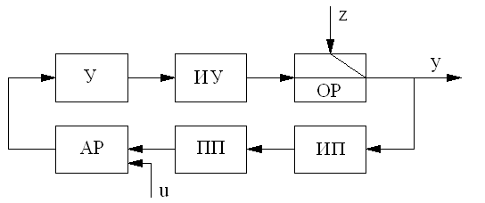

Рис. 1.1.1. Принципова схема одноконтурної АСР

Структурна схема такий АСР залежить від каналу проходження сигналу через об'єкт керування: вплив, що обурює, - вхідний сигнал або вплив, що задає, - вихідний сигнал. На рис. 1.1.2 показана структурна схема АСР при проходженні через об'єкт впливу, що обурює, а на рис. 1.1.3 - структурна схема при проходженні через об'єкт впливу, що задає.

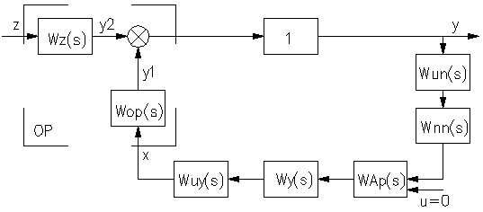

Рис. 1.1.2. Структурна схема АСР по впливі, що обурює

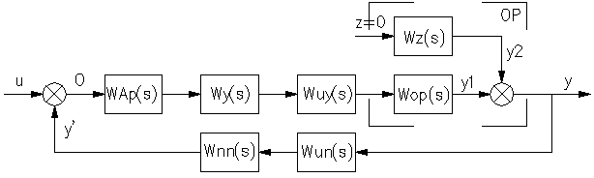

Рис. 1.1.3. Структурна схема АСР по впливі, що задає
Каскадна АСР складається з декількох контурів регулювання. При виборі каскадних систем варто попередньо оцінити час запізнювання по основному й допоміжному контурах регулювання. Такі системи ефективні в тому випадку, якщо час запізнювання по основному контурі більше, ніж по допоміжному. Як правило, на практиці використовують наступні типи каскадних АСР: П-ПИ; ПИ-ПИ й ПИ-ПИД, де перший регулятор є стабілізуючої, а другий - коригувальної. Стабілізуючий контур призначений для регулювання допоміжної величини, а коригувальний - основний (вихідний).
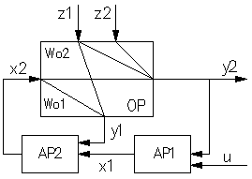
Рис. 1.1.4. Принципова схема двоконтурної каскадної АСР
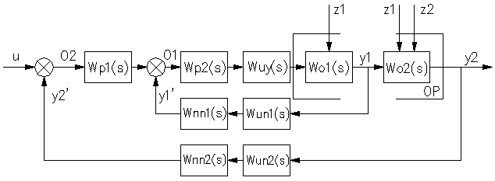

Рис. 1.1.5. Структурна схема каскадної АСР по впливі, що задає
Застосування каскадних систем приводить до зменшення перерегулю-вання (динамічної помилки), часу регулювання й інтегральної квадратичної помилки регулювання. Схема двоконтурної каскадної АСР показана на мал. 1.1.4, а її розгорнута структурна схема - на мал. 1.1.5.
Для знаходження передатної функції такої системи спочатку визначають еквівалентну передатну функцію внутрішнього (стабилизизуючого) контуру, а потім - зовнішнього (коригувального).
Комбіновані АСР застосовують при автоматизації об'єктів, які піддаються дії істотних впливів, що обурюють.
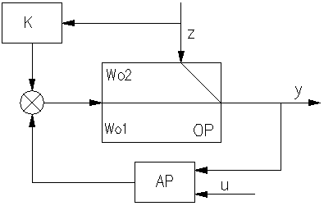 |  | 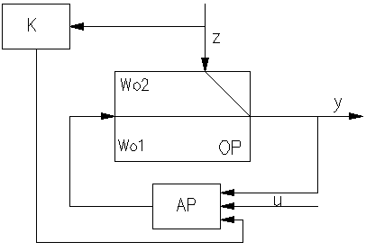
Рис. 1.1.6. Принципові схеми комбінованих АСР

Система складається з основного контуру регулювання (замкнутого) і коригувального каналу (розімкнутого). Сигнали двох каналів (компенсатора й регулятора) одночасно впливають на вихідну величину об’єкта керування. Коригувальний канал уводять по найбільш сильному впливу, що дозволяє істотно знизити перерегулювання й динамічну помилку регулювання.
Схеми можливої побудови комбінованих АСР показані на рис.1.1.6. Структурна схема комбінованої системи регулювання показана на рис.1.1.7.

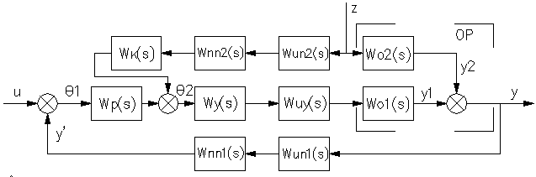

Рис. 1.1.7. Структурна схема комбінованої АСР

Варто пам'ятати, що однієї з основних проблем, що виникають при побудові комбінованих систем, є їх фізична реалізованість. Тому такі АСР можуть бути ефективними, якщо постійна часу по каналі збурювання дорівнює або більше постійної часу по каналу регулювання. Крім того, необхідно досліджувати передатні функції системи по каналі збурювання W02(s) і каналу регулювання W01(s), представивши їх у формі відносини поліномів. Якщо m02 й n02 - показники ступенів поліномів відповідно чисельника й знаменника передатної функції W02(s), а m01 й n01 - показники ступенів передатної функції W01(s), то комбінована АСР реалізована в тому випадку, коли m02+ n01> m01+ n02.
Для керування складними технологічними об'єктами з багатьма сильними збурюваннями доцільно застосовувати каскадно-комбіновані АСР. Такі системи мають три канали: стабілізуючий (внутрішній), що коректує (зовнішній) і компенсує. На мал.1.1.8 показаний спрощений варіант структурної побудови каскадно-комбінованої АСР.
До систем, що стежать, регулювання ставляться АСР співвідношення матеріальних потоків. Вони містить регулятор співвідношення. Один з по-струмів є провідної, а іншої - веденим, наприклад паливо й повітря в процесах горіння. Можливі що стежать АСР, у яких передбачається зміна співвідношення потоків за поточним значенням третього технологічного параметра. На рис.1.1.9 показана структурна схема АСР співвідношення при керуванні одним потоком.
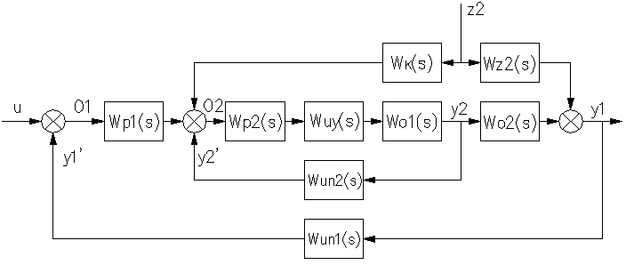

Рис. 1.1.8. Структурна схема каскадно-комбінованої АСР
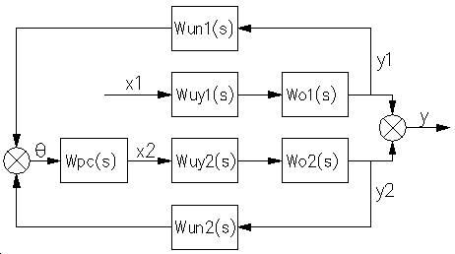

Рис. 1.1.9. Структурна схема АСР співвідношення при керуванні одним потоком
Основою побудови АСР зв'язаного регулювання є принцип автономності, тобто взаємної незалежності вихідних параметрів в1 й в2 при роботі двох замкнутих систем регулювання. Системи зв'язаного регулювання застосовуються для автоматизації об'єктів керування, що мають мінімум два вхідних і два вихідних параметри, між якими існують перехресні зв'язки. Для усунення впливу цих зв'язків в АСР уводять динамічні пристрої (компенсатори), сигнали від яких надходять на відповідні канали регулювання або на входи регуляторів. Схема АСР зв'язаного регулювання показана на рис.1.1.10.

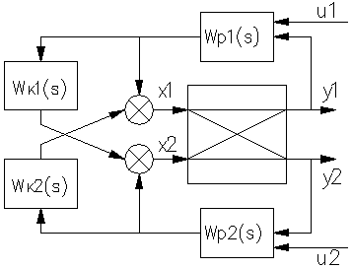

Рис. 1.1.10. Структурна схема АСР зв'язаного регулювання
Беручи до уваги принцип автономності, при розрахунках АСР зв'язаного регулювання представляють двома системами комбінованого регулювання. [2]

1.1. Методи розрахунку настроювань регуляторів
При визначенні настроювань регуляторів показником оптимальності системи регулювання є інтегральний критерій якості при возі-дії на об'єкт найдужчого збурювання при додаткових обмеженнях на запас стійкості системи. У практичних розрахунках запас стійкості зручно характеризувати показником коливальності системи. Під оптимальними розуміють настроювання регуляторів, які забезпечивають заданий ступінь коливальності m процесу регулювання при мини-муме інтегрального квадратического критерію. Серед інженерних методів розрахунку настроювань регуляторів найпоширенішими є експериментальний по кривих розгону, метод не загасаючих коливань (метод Никольса-Циглера) і метод розширених частотних характеристик (РЧХ).
Експериментальний метод заснований на використанні параметрів кривій розгону ОР (мал.1.2.1).

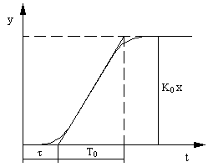

Рис. 1.2.1. Крива розгону об'єкта
- У цьому випадку об'єкт визначається першим порядком, що має постійну часу Т0, час чистого запізнювання і коефіцієнт пер-дачі по досліджуваному каналі K0. Причому дослідження проводять по всім вірогідним каналах регулювання й вибирають той, котрий має найбільший коефіцієнт передачі. Оптимальні настроювання регулятора знаходять по формулах:
- час інтегрування $T_{i}=2τ$;
- коефіцієнт підсилення регулятора $K_{\text{опт}}=0\text{.}\text{83}\frac{K_{0}τ}{T_{0}}$;
- час диференціювання $T_{d}=\frac{T_{i}}{4\text{.}5}$.
Метод по швидкості перехідного процесу не вимагає визначення постійної часу об'єкта. На кривій розгону (рис.1.2.2) перебуває крапка максимальної динамічної чутливості й на дотичній до цієї крапки будується прямокутний трикутник.
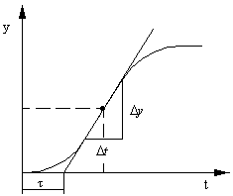

Рис. 1.2.2. Крива розгону об'єкта
Швидкість перехідного процесу $V_{\text{max}}=\frac{Δy}{Δt}$. Використовуючи V_{max} і час запізнювання, визначають параметри настроювань регуляторів по формулах, наведеним у табл. 1.2.1.

Таблиця 1.2.1
Регулятор | Оптимальні настройки
Регулятор | K_{опт} | Т_{i} | T_{d}
П | $$V_{\text{max}}τ$$ | - | -
ПИ | $$1\text{.}2⋅V_{\text{max}}τ$$ | $$2τ$$ | -
ПИД | $$0\text{.}\text{83}⋅V_{\text{max}}τ$$ | $$2τ$$ | $$\frac{T_{i}}{4\text{.}5}$$

Метод не загасаючих коливань
Як відомо, автоматична система регулювання перебуває на границі стійкості, тобто має коливання вихідного сигналу з однаковою амплітудою й частотою, якщо характеристичне рівняння такої системи дорівнює нулю. Значить для одноконтурної АСР із еквівалентною перед-точною функцією
$W_{э}\left(s\right)=\frac{W_{p}\left(s\right)W_{2}\left(s\right)W_{3}\left(s\right)}{1+W_{p}\left(s\right)W_{2}\left(s\right)W_{3}\left(s\right)W_{4}\left(s\right)W_{5}\left(s\right)}$,

де $W_{\text{oэ}}\left(s\right)=W_{2}\left(s\right)W_{3}\left(s\right)W_{4}\left(s\right)W_{5}\left(s\right)$

$W_{p}\left(s\right)W_{\text{oэ}}\left(s\right)=−1$

або

$А_{p}\left(ω\right)е^{−{jϕ}_{p}\left(ω\right)}⋅A_{\text{oэ}}\left(ω\right)е^{−{jϕ}_{o}\left(ω\right)}=−1$ (1.1)

Рівняння (1.1) виконується тоді, коли
$\left\{\begin{matrix}А_{p}\left(ω\right)⋅A_{\text{oэ}}\left(ω\right)=−1 \\ ϕ_{p}\left(ω\right)+ϕ_{o}\left(ω\right)=0\end{matrix}\right.$ (1.2)

Будемо вважати, що регулятор має П-закон регулювання, перед-точна функція якого має вигляд:
$W_{р}\left(jω\right)=K_{p}e^{jπ}$ (1.3)

З огляду на рівняння (1.2) і (1.3) система буде мати вигляд:
$\left\{\begin{matrix}K_{p_{\text{rh}}}=\frac{1}{A_{\text{оэ}}\left(ω_{\text{кр}}\right)} \\ π=ϕ_{\text{оэ}}\left(ω_{\text{кр}}\right)\end{matrix}\right.$ (1.4)

З рівняння (1.4) знаходимо критичну частоту коливань ωкр. Підставив цю частоту в рівняння АЧХ, одержимо критичний коефіцієнт підсилення регулятора Kркр. По ωкр й Kркр розраховують оптимальні на-будівництва регулятора по формулах, наведеним у табл. 1.2.

Таблиця 1.2.2
Регулятор | Оптимальные настройки
Регулятор | K_{опт} | Т_{i} | T_{d}
П | $$0\text{.}5⋅K_{p_{\text{kp}}}$$ | - | -
ПИ | $$0\text{.}\text{45}⋅K_{p_{\text{kp}}}$$ | $$\frac{\text{11}\text{.}\text{63}}{K_{p_{\text{kp}}}ω_{\text{кр}}}$$ | -
ПИД | $$0\text{.}6⋅K_{p_{\text{kp}}}$$ | $$\frac{5\text{.}\text{21}}{K_{p_{\text{kp}}}ω_{\text{кр}}}$$ | $$\frac{0\text{.}\text{47}⋅K_{p_{\text{kp}}}}{ω_{\text{кр}}}$$

Розраховані по таблиці 1.2.2 настроювання регулятора забезпечують ступінь загасання $ψ=0\text{.}8÷0\text{.}9$.
Метод розширених частотних характеристик заснований на такому ж принципі, як і попередній метод, з тим розходженням, що умова (1.2.1) виконується при заданому ступені коливальности m, тобто

$W_{p}\left(m,jω\right)W_{\text{oэ}}\left(m,jω\right)=−1$,

де $W_{p}\left(m,jω\right)=А_{p}\left(m,ω,k\right)е^{−{jϕ}_{p}\left(m,ω,k\right)}$, $W_{\text{oэ}}\left(m,jω\right)=A_{\text{oэ}}\left(m,ω\right)е^{−{jϕ}_{o}\left(m,ω\right)}$;
$k$ – вектор настроювань регулятора.
З огляду на ці формули одержимо систему

$\left\{\begin{matrix}А_{p}\left(m,ω,k\right)⋅A_{\text{oэ}}\left(m,ω\right)=−1 \\ ϕ_{p}\left(m,ω,k\right)+ϕ_{o}\left(m,ω\right)=0\end{matrix}\right.$ (1.5)

Для регуляторів з одним параметром настроювання, у яких ФЧХ не залежить від параметра K, із другого рівняння системи (1.2.5) знаходять рабо-чую частоту ω_{р}, а з першого - параметр настроювання:
для П - регулятора оптимальний коефіцієнт підсилення регулятора одержують по формулі

$K_{p_{\text{rh}}}=\frac{1}{A_{\text{оэ}}\left(m,ω_{р}\right)}$;

для ПИ – регулятора час інтегрування визначають за рівнянням

$T_{i}=\frac{A_{\text{оэ}}\left(m,ω_{р}\right)}{ω_{р}}$.

Для регуляторів с двома параметрами настройки по (1.5) в площі параметрів настроек разраховують лінію рівного ступеня коливальности (рис.1.2.3) для інтервалу частот, якій задається умовою

$\frac{π}{τ}>ω>\frac{π}{τ+\sum_{1}^{n}{T_{j}}}$,

де $τ$ - час чистого запізнення;
$T_{1},T_{2},\text{.}\text{.}\text{.},T_{n}$ - постійні часу об’єкта.

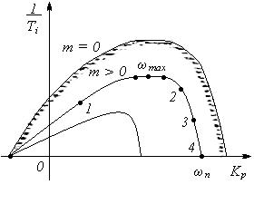

Рис. 1.2.3. Лінії равного ступеня коливальности

Для ПІ – регулятора с передатною функцією $W\left(s\right)=−K_{p}−\frac{1}{T_{i}⋅s}$ система рівнянь (1.2.5) призводить к рішенню у вигляді:

$K_{p}=\frac{\sqrt{1+m^{2}}\text{Cos}γ}{A_{\text{оэ}}\left(m,ω\right)}$;

$\frac{1}{T_{i}}=\frac{ω\sqrt{1+m^{2}}\left(\text{mCos}γ−\text{Sin}γ\right)}{A_{\text{оэ}}\left(m,ω\right)}$,

де $γ=\text{arctg}(m)−π−ϕ_{\text{оэ}}(m,ω)$.
Криві перехідного процесу при різних настроюваннях Пі-регулятора показані на рис. 1.2.4.

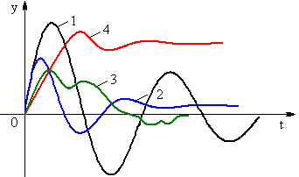

Рис. 1.2.4. Графіки перехідних процесів при настроюваннях крапок 1, 2, 3, 4 відповідно
Робочу частоту вибирають із умови $ω_{р}=1\text{.}2ω_{\text{max}}$ або $ω_{р}=0\text{.}8ω_{n}$.
Для ПІД-регулятора із трьома настроюваннями К_{р}, Т_{і}, Т_{д}

$K_{p}=\frac{\sqrt{1+m^{2}}\text{Cos}γ+2Т_{д}mω}{A_{\text{оэ}}\left(m,ω\right)}$;

$\frac{1}{T_{i}}=\frac{ω\sqrt{1+m^{2}}\left(\text{mCos}γ−\text{Sin}γ\right)}{A_{\text{оэ}}\left(m,ω\right)}+T_{д}ω^{2}\left(1+m^{2}\right)$.
Оптимальні настроювання регулятора розраховують по наведеним вище формулах, задаючи різні значення $T_{д}$ і знаходячи лінії рівного ступеня коливальности в площині параметрів $\frac{1}{T_{i}}$ і $K_{p}$. Потім розраховують перехідні процеси й по мінімуму інтегрального квадратиченого критерію вибирають оптимальні значення $T_{i}$ і $K_{p}$ при кожнім значенні $T_{д}$.
Метод РЧХ можна застосовувати для досить простих об'єктів регу-лювання, які описуються рівняннями першого й другого порядку. Часто для об'єктів другого й більшого порядків досить складно побудувати лінію рівного ступеня коливальності, що обмежує використання цього методу. [3]
1.2. Методи виміру технологічних параметрів
У хімічній технології контролю підлягають такі параметри: температура, витрати матеріальних потоків, тиск, рівень рідин і концентрації різних речовин. Широкий діапазон вимірюваних параметрів і різні умови протікання технологічних процесів обумовлюють застосування різних методів виміру однієї фізичної величини.
Методи виміру температури діляться на такі:
манометричний, котрий використає однозначну залежність температури від тиску термометричної речовини, що перебуває в герметично закритої термосистемі. Манометричні термометри застосовуються для виміру температури газу, пари й рідин у диапазоні -150 – 1000 ⁰С. Термометри виготовляють із класом точності 1; 1,5; 2,5;
терморезистивний, що використає залежність електричного опору від температури. Платинові термометри опру застосовуються для виміру температур від -50 до 200?З;
термоелектричний, котрий використає ефект виникнення в середах, які проводять електричний струм, електрорушійних сил й електричних струмів під дією теплових потоків (ефект Зеебека). Термоелектричні термометри дозволяють вимірювати температуру в діапазоні 2 ? 3000?С. Термопара хромель-копель (ХК68) застосовується для виміру температури в діапазоні -50 – 600⁰С (короткочасно до 800⁰С); хромель-алюмель (ХА68) -50 - 1000⁰С (короткочасно до 1300⁰С); платинородій-платина (ПП68) 0 - 1300⁰С (короткочасно до 1600⁰С); платинородій-платинородий (ПР68) 300 - 1600⁰С (краткочасно до 1800⁰С); вольфрамреній-вольфрамреній (ВР68) 0 - 2200⁰С;
пірометричний, котрий використає зв'язок між щільністю випромінбвання, довгої хвилі випромінювання й температурою випромінювача (закон Планка). Він ділиться на радіаційну пірометрію (закон Стефана-Больцмана), пірометрію спектрального відхилення (закон Провина) і квазімонохроматичну пірометрію. Метод використається для випромінбвання щодо високих температур у діапазоні 300 - 6000⁰С і вище.
До основних методів виміру витрат рідин, газу й пари відносяться:
метод змінного перепаду тиску, що використає енергетичні закономірності, які визначають залежність кінетичної енергії потоку, а саме, швидкості залежно від фізичного стану середовища (закон Бернуллі). Вимірювальними перетворювачами є: діафрагми, сопла й труби Вентурі. Стандартні діафрагми з кільцевими камерами використаються для трубопроводів з умовними проходами Ду = 50 - 500 мм і тиском до 10 МПа. Безкамерні діафрагми використаються для трубопроводів з Ду = 600 - 1600 мм і тиском до 2,5 МПа. Сопла стандартні, сопла й труби Вентури використаються для трубопроводів діаметром Ду 50 мм.
Граничні значення витрат залежать від числа Рейнольдса Re й відносної площі звужуючого пристрою
$m={\left(\frac{d}{D}\right)}^{2}$,
де d и D – діаметри отвору звужуючого пристрою й трубопроводу при робочої температурі, м.
Гранична витрата можна визначити по формулам:

$Q_{m}=2\text{.}\text{825}\text{Re}Dμ$; $Q_{m}=2\text{.}\text{825}\text{Re}Dν$,

де $μ$ и $ν$ - відповідно динамічна й кінематична в'язкості вимірюваного середовища.
метод постійного перепаду тиску заснований на зміні вертикального переміщення чутливого елемента (поплавця), положення якого залежить від витрати середовища, що пов'язане зі зміною площі прохідного отвору витратоміра таким чином, що різниця тиску на чутливому елементі залишається постійної. Він використовується для виміру витрат у діапазоні 0,025-63 м3/ч, при тиску не більше 6,4 МПа. Клас точності витратомірів: 1; 1,5; 2,5; 4;
електромагнітний метод застосовується для автоматичного виміру витрат вибухонебезпечних рідинних середовищ із питомої електропровідністю від 10-3 до 10 См/м і температурою -40 ? 180?С. Метод дозволяє вимірювати витрату в діапазоні 0,125 ? 2500 м3/ч у трубопроводах з Ду = 6 - 1000 мм. Класи точності: 0,5; 1; 1,5; 2,5.
Методи виміру тиски діляться на:
рідинної метод, що використається для виміру невеликих надлишкових тисків і розріджень, у діапазоні -0,101 - 0,1 Мпа;
грузопоршневий метод, що застосовується, в основному, у лабораторній практиці.
У рідинних перетворювачах вимірюваний тиск рівняється з масою стовпа рідини. На цьому принципі засновані U-подібні скляні манометри й дифманометри. У диференціальних перетворювачах вимірюваний тиск урівноважується силами пружної деформації чутливого елемента мембрани, сильфона або пружини. Ці прилади мають граничні номінальні значення вимірюваного тиску 0,1?160 Мпа. Перетворювачи типу МП мають уніфікований пневматичний вихідний сигнал від 0,02 до 0,1 Мпа й використаються для дистанційного виміру надлишкового тиску й вакууму, а так само в системах автоматичного контролю й керування. Перетворювачі типу "Сапфір-22" застосовуються для вімірювання надлишкового, абсолютного, гідростатичного тиску, розрідження й перепаду тиску.
Методи виміру рівня розділяються на:
механічний (поплавковий, буйковий, заснований на законі Архи-меду);
гідростатичний - заснований на залежності між рівнем і гідрос-татичним тиском;
пьезометричний - заснований на визначенні рівня по зміні тиску стисненого повітря, що продувається через шар рідини;
ультразвуковий - заснований на відбитті ультразвукових коливань від границі роздягнула двох середовищ;
електричний - заснований на зміні електропровідності.
Методи виміру складу речовин ділять на:
механічні; звукові й ультразвукові; теплові; магнітні; електромагнітні; іонізаційні; оптичні; фотокалориметричні; хроматографічні; кондуктометричні; потенциометричні; титрометричні. Вони призначені для виміру макроконцентрацій від 0,01 до 100%, мікроконцентрацій від 0,001 до 0,01%, ультраконцентрацій менше 0,0001%. [4]
2. КОРОТКА ХАРАКТЕРИСТИКА ТЕХНОЛОГІЧНОГО ПРОЦЕСУ
2.1. Загальна характеристика виробництва
Виробництво полівінілового спирту уведено в експлуатацію в 1968 році.
Проектна потужність потоків ПВС у розчині, призначеного для виробництва полівінілацетатної дисперсії (ПВАД), становить 750 т/рік. Потужність інших агрегатів одержання полівінілового спирту в розчині, призначенного для випуску ацеталії, виражена в перерахуванні на відповідні ацеталії.
Проектна потужність сухого ПВС становить 1000 т/рік. Досягнута - 1055 т у рік.
Виробництво ПВС у розчині складається із шести самостійних технологічних потоків.
Виробництво сухого ПВС складається із двох потоків, зв'язаних загальним збірником суспензії.
Метод виробництва полівінілового спирту (ПВС) складається в полімеризації вінілацетату в метанольному середовищі в присутності ініціатора з наступним омиленням у метанольному розчині лугу, що є каталізатором. Процес здійснюється періодичним способом.
Проект виконаний наступними організаціями:
генеральний проектувальник - Северодонецкий ГОСНИИ "Химтехнология" (колишній ГИАП),
проектувальник технологічної й будівельної частин - "Гипропласт", м. Москва.
Технологічний процес розроблений підприємством - ОНПО "Пластиоли-мер" м.Санкт-Петербург.
По техніко-економічному рівні виробництво полівінілового спирту відповідає категорії Й.
Реконструкція й розширення виробництва не вироблялися.
Полівініловий спирт широко застосовується в хімічній промисловості для синтезу поливинилацеталей, у якості емульгатора при суспензионої й емульсійної полімеризації вінілацетату, стиролу й інших мономерів; для виробництва синтетичного волокна. У текстильній промисловості ПВС використовується для шлихтовання волокон і пряжі. У ливарному виробництві й виробництві кераміки ПВС застосовують при виготовленні тонких формувальних порошків для кераміки й стрижневих сумішей для лиття.
2.2. Технологічна схема й апаратурне оформлення технологічного процесу
Полімеризація вінілацетату здійснюється в полімеризаторі постаченому сорочкою, якірно-лопатевою мішалкою зі змінним числом оборотів, тепло-обмінним елементом, двома послідовно встановленими конденсаторами, охолоджуваними водою й розсолом.
У полімеризатор послідовно завантажується метанол, вінілацетат і розчин ініціатора.
Для полімеризації використається метанол, що надходить зі складу й через лічильно-дозуючий пристрій завантажується в полімеризатор.
Вінілацетат надходить у цех зі складу ЛВЖ і завантажується в полімеризатор через лічильно-дозуючий пристрій.
Розчин ініціатора завантажується з розчинника.
Одержання полівінілацетату з різним ступенем полімеризації Здійснюється шляхом зміни співвідношення вихідних компонентів.
По закінченні завантаження компонентів реакції включається в роботу мішалка полімеризатора й при максимальній швидкості мішалки починається підігрів реакційної суміші подачею гарячої води в сорочку.
При досягненні температури в полімеризаторі 53+56°С припиняється підігрів апарата й контролюється ріст температури.
При температурі 58-60°С починається кипіння азеотропної суміші метанол - вінілацетат. Пари надходять у трубний простір конденсатора.
Момент появи конденсату в оглядовому ліхтарі конденсатора вважається початком полімеризації.
Для більше повної конденсації пар кожна система постачена хвостовим конденсатором, охолоджуваним розсолом. Конденсат із цього конденсатора відбирається в полімеризатор.
Хвостовий конденсатор підключений до системи азотного "подиху" і через гідрозатвор система полімеризації повідомляється з атмосферою.
Для запобігання руйнування апарата на полімеризаторі встановлена вибухова мембрана, що спрацьовує при підвищенні тиску до 330 кПа.
Через 1,5 - 2 години від початку полімеризації наступає екзотермія (реакція з виділенням тепла).
Протягом 2-3 годин полімеризується основна кількість вінілацетату.
Температура реакційної суміші протягом усього процесу полімеризації повинна перебувати в межах (58+69) °С.
Температура в полімеризаторі регулюється на центральному щиті керування.
Підвищення температури вище заданої в полімеризаторах сигналізується на місцевому щиті.
У міру полімеризації відбувається наростання консистентної в'язкості реакційної суміші.
При зростанні в'язкості виробляється розведення реакційної маси метанолом технічним у кількості до 1000 літрів у два, три прийоми.
Закінчення процесу полімеризації визначається по масовій частці метанолу в полімеризаторі.
Тривалість полімеризації становить:
для ПВС із заданою в'язкістю ПВА не менш 12 спз - до 15 годин;
для ПВС із заданою в'язкістю ПВА менш 12 спз - до 18 годин.
При недостатній конверсії процес полімеризації триває. У цьому випадку тривалість полімеризації не повинна перевищувати 30 годин.
На стадії полімеризації для одержання ПВС у розчині товарного й для ПВАД можливе використання регенерованого метанолу.
Після одержання задовільного результату по змісту мономера виробляється розчинення полимеризата метанолом.
Кількість метанолу приймається з розрахунку одержання 35+40 %-ного розчину полівінілацетату. Завантаження метанолу виробляється трьома рівними порціями.
Розчинення ведуть до одержання однорідного лаку. Після цього лак передається на омилення.
Після передавливання ПВА- лаку в полімеризатор при обертової мішалці завантажується метанол у кількості 200 - 300 л, що відразу після за-грузки зливається в омилітель.
Омилення отриманого після полімеризації полівінілацетатного лаку виробляється в омилітелі, постаченого якорно-лопасною мішалкою й рубашкою на корпусі й днищі.
В омилювач послідовно завантажується метанол, метанольний розчин лугу й полівінілацетатний лак.
Якщо буде потреба в омиляючу ванну вводиться демінералізована вода.
Завмер кількості метанолу, розчину лугу й демінералізованої води виробляється лічильно-дозуючими пристроями. Правильність завантаження контролюється за допомогою аналізу. Початкова лужність омиляючої ванни повинна бути (0,1 - 0,3) %.
Перед початком зливу лаку температура омиляючої ванни повинна бути (30 - 35)°С.
У підготовлену омиляючу ванну через регулюючий пристрій виробляється рівномірний злив лаку при температурі не більше 50°С у омилювач й безперервному перемішуванні. Час зливу лаку для ПВС у розчині складає 1,5 - 5,5 години. По закінченні зливу лаку завантажується чергова порція розчину лугу й реакційна маса підігрівається до (56 - 59)°С. При цій температурі дається витримка протягом (1,0 - 1,5) години, після чого відбирається проба на зміст ацетатних груп.
У тому випадку, якщо зміст ацетатних груп перевищує норму, загружається порція лужного розчину. Величина порції приймається в розмірі 15 % первісного завантаження лугу на кожен відсоток перевищення норми змісту ацетатних груп.
Після витримки протягом (1 - 1,5) години при температурі (56 - 59)°С проводиться повторна перевірка повноти омилення.
Отримана суспензія використається для випуску ПВС у вигляді водних розчинів.
Регламентні номінальні значення технологічних параметрів приведені в таблиці 2.1.
Таблиця 2.1
Наименование объекта управления | Наименование технологического параметра, единица измерения | Номинальное значение параметра | Допустимое отклонение
 | Доза метанола, кг | 1800
 | Доза винилацетата, кг | 6000
Полимеризатор | Доза раствора инициатора, кг Избыточное давление в полимеризаторе, | 7,5
 | кПа | 2,75 | ±1,25
 | Температура в полимеризаторе, °С | 63,5 | ±5,5
 | Доза метанола, кг | 7560
 | Доза метанольного раствора щелочи, кг | 308
Омилювач | Избыточное давление в омилювачі, кПа | 2,75 | ±1,25
 | Уровень реакционной массы, % | н/б 80
 | Температура в омилювачі, °С | 57,5 | ±1,5

2.3. Матеріальний і тепловий баланси процесу
Оскільки одним з головних апаратів вузла є полімеризатор, якій у свою чергу ставиться до реакторів періодичної дії, треба розробити матеріальний баланс по концентрації й тепловий баланс по температурі, що описують процес, що протікає в ньому, полімеризації вінілацетату.
Рівняння матеріального балансу апарата по концентрації цільового продукту має вигляд
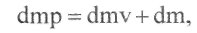 (2.1)
де 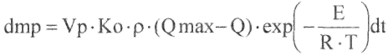- маса цільового продукту, що утвориться в результаті реакції;
- маса цільового продукту, що накопичується в обсязі апарата;
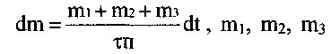 - відповідно маса метанолу, вінілацетату й розчину ініціатора,
- час перебування в апарату.
Підставивши, наведені вище вираження в рівняння матеріального балансу, одержимо
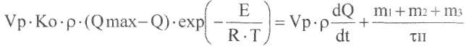 (2.2)
Для відводу тепла, що утвориться в протіканні хімічної реакції, апарат постачений водяною сорочкою. У процесі охолодження продуктів реакції в апарату теплота передається у дві стадії: від продуктів реакції до стінки рубашки, і від стінки сорочки до холодоносія (охолодній воді). Таким чином, рівняння теплового балансу апарата описується системою із двох рівнянь:
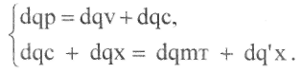 (2.3)
де 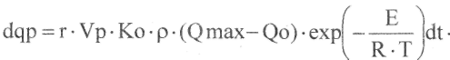- кількість теплоти, що створюється в результаті реакції;
- кількість теплоти, що накопичується в зоні реакції;
- кількість теплоти, що передається від реакційної маси стінці сорочки;
- кількість теплоти, що приходить у сорочку полімеризатора з холодоносієм;
- кількість теплоти, що накопичується в матеріалі сорочки полімеризатора;
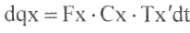 - кількість теплоти, що йде із сорочки полімеризатора з холодоносієм.
У результаті маємо
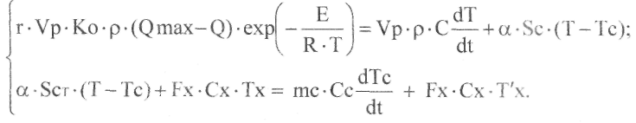 (2.4)
3. АНАЛІЗ ТЕХНОЛОГІЧНОГО ПРОЦЕСУ ЯК ОБ'ЄКТА
КЕРУВАННЯ
3.1 Структурно-логічний аналіз впливаючих факторів
Полімеризатор призначений для одержання полівінілацетату в результаті реакції полімеризації вінілацетату в метанолі.
Вихідними координатами полімеризатора як об'єкта керування є:
концентрація Q цільового продукту;
температура Т у апарату.
Вхідною координатою є витрата Fx холодоносія (води) у сорочку апарата. координати, Що Обурюють:
маса М₁ метанолу;
маса М₂ вінілацетати;
маса М₃ розчину ініціатора.
Структурно-логічна схема полімеризатора як об'єкта керування представлена на рис. 3.1, а значення технологічних параметрів наведені в таблиці 3.1.
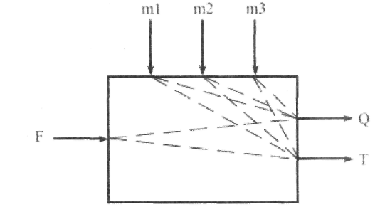
Рис. 3.1 Структурно-логічна схема полімеризатора як
об'єкта керування

Таблиця 3.1
Наименование технологического параметра | Значения параметра
Наименование технологического параметра | Номинальное | Допуст. отклонение
Масса метанола, кг | 1800
Масса винилацетата, кг | 6000
Масса раствора инициатора, кг | 7,5
Температура в полимеризаторе, °С | 63,5 | ±5,5
Расход воды, м³/ч | 4,5 | ±1,5

3.2 Аналіз існуючих систем контролю й регулювання технологічним процесом
Аналіз існуючих систем контролю й регулювання вузла полімеризації й омилення проведемо на базі діючого виробництва полівінілового спирту Сєвєродонецького об'єднання "Азот".
У процесі роботи стадії автоматичному контролю піддаються наступні технологічні параметри:
температура в полімеризаторі;
тиск у полімеризаторі;
доза метанолу в полімеризатор;
доза вінілацетату в полімеризатор;
доза розчину ініціатора в полімеризатор;
рівень в омилювачі;
температура в омилювачі;
тиск в омилювачі;
доза демінералізованної води в омилювач;
доза метанольного розчину лугу в омилювач;
доза метанолу в омилювач.
При проведенні процесу регенерації розчину автоматично регулюються за допомогою одноконтурних АСР наступні параметри:
o температура в полімеризаторі за допомогою регулювального клапана на лінії подачі захоложенної води в сорочку;
температура в омилювачі за допомогою регулювального клапана на лінії подачі захоложенної води в сорочку.
Оскільки полімеризатор й омилювач володіють великий інерційністю, одноконтурні системи регулювання температури в цих апаратах не є оптимальними, їх необхідно замінити більше складними системами.
Застосовувані системи контролю й регулювання побудовані з використанням морально застарілих засобів локального регулювання.
На підставі цього очевидна необхідність у заміні діючих систем автоматизації більше ефективними системами, побудованих на основі сучасних засобів автоматизації.
Сигналізації підлягають наступні технологічні параметри:
максимальний і мінімальний тиск у полімеризаторі;
максимальна й мінімальна температура в полімеризаторі;
максимальна й мінімальна температура в омилювачі;
максимальний і мінімальний рівень в омилювачі.
Загальним недоліком існуючих систем сигналізації є те, що строєно на основі морально застарілих релейно-контактних схемах.
Застосовувані системи автоматизації побудовані з використанням морально застарілих засобів автоматизації, що характеризуються високим фізичним зношуванням.
На підставі цього очевидна необхідність у заміні діючих систем автоматизації більше ефективними системами, побудованих на основі сучасних засобів автоматизації.
3.3 Пропозиції по вдосконаленню автоматичних систем регулювання.
У даному проекті пропонується з метою вдосконалення систем автоматичного регулювання впровадити:
систему регулювання витрати захоложенної води на подачі в сорочку полімеризатора шляхом керування регулювальним клапаном на лінії подачі води з корекцією по температурі в полімеризаторі;
систему регулювання витрати захоложенної води на подачі в сорочку омилювача шляхом керування регулювальним клапаном на лінії подачі води з корекцією по температурі в омилювачі.
Пропоновані системи регулювання температур у полімеризаторі й омилювачі дозволять ефективно регулювати режимні параметри відповідних апаратів, а також приведуть до зниження споживання енергоресурсів.
Застосування мікропроцесорних вимірювальних датчиків тиску й засобів автоматизації електричної галузі ГСП замість пневматичних дозволить здійснити не тільки більше точний вимір технологічних параметрів, але й більше якісне керування технологічним процесом. У підсумку це приведе до більше ефективному проведення технологічного процесу, а також до зниження експлуатаційних витрат.
Розробити проект автоматизації стадії полімеризації за допомогою сучасної мікропроцесорної керуючої техніки з використанням сучасної SCADA- системи.
4. ТЕХНІЧНЕ ЗАВДАННЯ НА РОЗРОБКУ ПРОЕКТУ АСК ТП

4.1.Вимоги до АСК ТП

4.1.1. Загальні вимоги до АСК ТП
Згідно з метою створення, АСК стадії полімерізації вінілацетату у виробництві ПВС повинна включати наступні функціональні підсистеми:
- Контроль технологічного процесу та стану устаткування: Ця підсистема призначена для введення та виведення аналогових та дискретних сигналів згідно з заданим періодом опитування та виконання різних видів обробки, таких як фільтрація, лінеаризація, масштабування та контроль за порушенням границь. Вона також включає в себе перевірку достовірності введеної інформації від аналогових первинних перетворювачів.
- Автоматичне керування та захист: Підсистема призначена для керування виконавчими механізмами агрегату на всіх режимах роботи, а також для автоматичних операцій по зупинці стадії полімерізації в разі аварій, з сигналізацією та вимкненням обладнання.
- Оперативний контроль та керування: Призначено для створення оптимального інтерфейсу оператора з АСК, забезпечення достовірної оцінки роботи стадії полімерізації та оперативного прийняття рішень з управління. Інтерфейс повинен бути простим і наглядним, з можливістю ієрархічного простежування інформації.
- Архівація технологічних параметрів: Забезпечує збереження архівних даних про технологічні параметри АСК стадії полімерізації вінілацетату у виробництві ПВС.
Технічною реалізацією АСК є комплект технічних засобів, включаючи шафу контролю та керування (ШКУ), робочу станцію оператора (РСО) та кросову шафу (ШКр). Ця система має двохрівневу структуру, де перші дві функціональні підсистеми вирішують завдання нижчого рівня, а підсистема оперативного контролю та керування відповідає за верхній рівень. Важливо зазначити, що підсистема контролю технологічного процесу та стану устаткування виконує ряд ключових завдань, таких як моніторинг параметрів, що визначають ефективність процесу, і вчасне реагування на будь-які аномалії чи відхилення від установлених стандартів. Вона забезпечує необхідність введення та виведення інформації, що стосується стану обладнання та технологічних параметрів, забезпечуючи таким чином надійність і ефективність виробничого процесу.
Підсистема автоматичного керування та захисту, у свою чергу, відповідає за автоматизовані операції керування, регулювання та захисту системи. Це включає в себе не лише нормальний режим роботи, але й виявлення та реагування на аварійні ситуації, щоб запобігти пошкодженню устаткування та забезпечити безпеку виробничого процесу.
Підсистема оперативного контролю та керування забезпечує оператора необхідною інформацією для прийняття обгрунтованих рішень. Вона відображає інформацію у зручній для сприйняття формі, щоб оператор міг швидко та ефективно втручатися в процес управління.
Архівація технологічних параметрів є ключовою для забезпечення можливості аналізу даних, що відбуваються під час роботи системи. Це може бути корисно для виявлення тенденцій, оптимізації ефективності та вирішення проблем.
Отже, комплексна система автоматизованого керування технологічним процесом стадії полімерізації вінілацетату визначається високою рівнем інтеграції різних підсистем, що сприяє ефективності та надійності виробничого процесу.

Рис. 4.1. Структурна схема АСК ТП

4.1.2. Вимоги до структури та функцій системи
Вимоги до засобів та методів зв'язку для обміну інформацією між компонентами системи є критично важливими для забезпечення ефективності та надійності автоматизованого керування. Технічні та програмні компоненти системи повинні включати засоби, які забезпечують обмін інформацією в межах локальних мереж обчислювальних систем.
Швидкість обміну інформацією між ШКУ та РСО по мережі повинна становити не менше 1 Мбіт/с, забезпечуючи високу пропускну здатність та швидкість реакції системи. Це є ключовим для забезпечення оперативності та точності обміну даними.
Зв'язок із суміжними або вищестоящими АСК вимагає використання мережі Ethernet через робочу станцію оператора (РСО). Це забезпечує стандартизований та надійний зв'язок із системою керування технологічним процесом стадії полімерізації вінілацетату у виробництві ПВС.
Режим функціонування АСК є безперервним, що гарантує постійний контроль та управління стадією полімерізації вінілацетату без зупинок.
Щодо діагностики системи, технічні та програмні засоби повинні автоматично діагностувати технічні засоби АСК та лінії зв'язку з підсистемами. Це дозволяє вчасно виявляти та усувати будь-які несправності, забезпечуючи надійність та стабільність роботи системи.
Вимоги до персоналу системи визначають два основних типи персоналу: оперативний та ремонтний. Оперативний персонал включає операторів та експлуатаційний персонал, які забезпечують контроль і управління системою. Ремонтний персонал відповідає за технічне обслуговування та ремонт системи. Їх чисельність визначається відповідно до нормативів та розрахунків, забезпечуючи ефективну експлуатацію системи. Важливим етапом експлуатації системи є надання інформації персоналу в зручній та зрозумілій формі. Підсистема оперативного контролю та керування відіграє ключову роль у створенні оптимального інтерфейсу для операторів. Надавання інформації у формі мнемосхем, графіків, цифрових значень та текстових повідомлень на моніторі дозволяє операторам швидко та ефективно оцінювати стан системи та приймати оперативні рішення.
Забезпечення архівації технологічних параметрів дозволяє зберігати дані для подальшого аналізу, виявлення тенденцій та удосконалення роботи системи. Це корисно як для поточного контролю, так і для аналізу та вдосконалення технологічних процесів.
Для забезпечення неперервності роботи системи та швидкого реагування на будь-які зміни у виробничому процесі, персонал повинен мати можливість швидко взаємодіяти з системою, використовуючи сенсорний екран та інші інтерактивні засоби.
Важливим аспектом є також високий рівень кваліфікації ремонтного персоналу, оскільки їх завдання включає технічне обслуговування та виправлення будь-яких несправностей в системі. Надійність і ефективність роботи системи в значній мірі залежить від швидкості та компетентності реагування ремонтного персоналу на можливі проблеми.
Отже, система автоматизованого керування стадією полімерізації вінілацетату у виробництві ПВС повинна бути не лише технічно сучасною та ефективною, але й враховувати потреби та можливості персоналу для максимальної продуктивності та безпеки виробничого процесу.

4.1.3. Показники призначення АСК ТП
АСК стадією полімерізації вінілацетату у виробництві ПВС повинна забезпечити збір, обробку та видачу наступної кількості фізичних сигналів, які вказані в табл. 4.1.
Таблиця 4.1
Фізичні параметри для АСК
Вхідні та вихідні фізичні сигнали | Значення фізичних сигналів | Кількість каналів, шт.
1. Аналогові вхідні:
- температура
гр. ТСМ 100М (-50÷100 °С) | 78,48 - 142,8 Oм | 16
гр. ТХА (0÷1000 °С) | 0 - 41,3 мВ | 1
- тиск, розрідження, перепад тиску, рівень | 4 - 20 мА | 16
- частота обертання двигуна | 0-4000 Гц, 0-10 В | 3
- вібрація двигуна | 0 - 5 В | 2
- контроль напруги ~ 220 В, 50 Гц; ⎯ 220 В, ⎯ 27 В; | ~ 220 В, ⎯ 220 В, ⎯ 27 В | 3
2. Дискретні вхідні:
- типу "сухий контакт" з контролем лінії зв'язку | Нормально розімкнутий | 100
- контроль ліній зв'язку виконавчих механізмів | ~220 В, ⎯220 В, ⎯27 В | 35
3. Дискретні вихідні:
-керування виконавчими механізмами постійного та змінного струму (напруга/струм) | 27 В/5 A,  220 В/1 A | 54

Автоматизована система керування (АСК) повинна гарантувати ефективну швидкодію для вимірювальних, обчислювальних, керуючих та інформаційних каналів з урахуванням різних функцій:
- Час від зміни поточного значення параметра до видачі вихідного сигналу на виконавчий механізм:
  - Для функцій логічного керування та захисту стадії полімерізації вінілацетату у виробництві ПВС, час повинен бути не більше 0,3 с.
- Час від зміни поточного значення параметра до його видачі на засіб відображення або до його запису в архів, з огляду на швидкість обміну інформацією між ШКУ та РСО:
  - Для функцій архівації - не більше 0,1 с.
  - Для функцій представлення візуальної інформації - не більше 1,0 с.
АСК повинна також забезпечувати адаптацію до змін процесів та методів керування шляхом:
- Використання програмних методів керування та контролю.
- Наявності запасу по входам та виходам на рівні 30%.
- Наявності вільного об'єму для розміщення додаткового устаткування на рівні 15%.
Це дозволяє системі ефективно пристосовуватися до змінних умов та вимог виробничого процесу, забезпечуючи гнучкість та надійність в її функціонуванні.
4.1.4. Вимоги до надійності
Автоматизована система керування (АСК) на етапі розробки повинна бути спроектована як система тривалого користування, і її компоненти мають бути відновлювальними та обслуговуваними. Вимоги до надійності АСК визначаються для різних функцій згідно зі стандартом ГОСТ 2504:
- Середнє напрацювання до відмови типу "Пропуск аварії":
  - Не менше 100000 годин. Критерій відмови - відсутність логічної команди керування аварійним зупином при наявності будь-якого аварійного сигналу на вході.
- Середнє напрацювання до відмови типу "Помилковий аварійний зупин":
  - Не менше 40000 годин. Критерій відмови - наявність команди керування аварійним зупином при відсутності аварійної ситуації.
- Середнє напрацювання до відмови типу "Невиконання команди":
  - Не менше 40000 годин. Критерій відмови - відсутність необхідної команди керування в будь-якому режимі роботи стадії полімерізації вінілацетату.
- Середнє напрацювання до відмови кожного з каналів контролю параметрів:
  - Не менше 50000 годин. Критерій відмови - відсутність необхідної інформації про значення та стан стосовно уставок граничних значень будь-якого з основних технологічних параметрів агрегату.
- Середній час відновлення працездатного стану АСК:
  - Не більше однієї години, враховуючи час пошуку несправностей.
Термін служби технічних засобів АСК ТП повинен бути не менше 12 років. Показники надійності повинні підтверджуватися аналітичним способом на етапі розробки та розрахунками експлуатаційної надійності під час експлуатації.
АСК, призначена для стадії полімерізації вінілацетату у виробництві ПВС, повинна відповідати високим стандартам якості та функціональності для забезпечення ефективного контролю та керування технологічним процесом. Декілька додаткових аспектів важливі для забезпечення надійності та довготривалого функціонування системи:
- Швидкодія:
  - Час від зміни поточного значення параметра до видачі вихідного сигналу на виконавчий механізм повинен бути менше 0,3 с для функцій логічного керування та захисту.
- Швидкість обміну інформацією:
  - Швидкість обміну між ШКУ та РСО по мережі повинна бути не менше 1 Мбіт/с.
- Зв'язок із суміжними АСК:
  - АСК повинна забезпечувати обмін даними з автоматизованою системою керування технологічним процесом за допомогою мережі Ethernet.
- Режим функціонування:
  - Робота АСК повинна бути безперервною, що означає, що система має забезпечувати стійку та беззавдану роботу без відмов.
- Діагностика системи:
  - Передбачена постійна автоматична діагностика технічних засобів та ліній зв'язку для виявлення та усунення несправностей.
- Адаптація до змін:
  - Система повинна мати можливість адаптації до змін процесів та методів керування, використовуючи програмні методи та маючи запас по входах та виходах.
Забезпечення цих характеристик дозволяє АСК ефективно функціонувати, надійно взаємодіяти з іншими системами та швидко реагувати на зміни в технологічному процесі. Такий підхід сприяє підвищенню продуктивності та зменшенню ризиків виробництва.
.
4.1.5. Вимоги до ергономіки, технічної естетики, експлуатації, впливу зовнішніх факторів
Вимоги безпеки для технічних засобів АСК, призначених для стадії полімерізації вінілацетату у виробництві ПВС, визначаються низкою нормативних документів, таких як "Правила устройства электроустановок" (ПУЕ), "Правила изготовления взрывозащищенного и рудничного оборудования" (ПИВРЭ), "Правила технической эксплуатации электроустановок потребителей" (ПТЭ ЭП) і "Правила технической эксплуатации и безопасности обслуживания средств автоматизации, телемеханики и вычислительной техники в газовой промышленности".
Всі струмоведучі частини технічних засобів АСК, що знаходяться під напругою, повинні бути захищені від випадіння полімерізації вінілацетату у виробництві ПВС та мати захисне відключення.
Технічні засоби повинні відповідати вимогам щодо заземлення, включаючи наявність болтів захисного заземлення, які повинні бути чітко позначені символом захисного заземлення. Зажим захисного заземлення повинен бути відмічений відповідним символом, і його поверхня не повинна бути покритою лакофарбовим покриттям.
Для первинних вимірювальних перетворювачів, які встановлені у відсіку нагнітача і не мають вибухозахисного виконання, необхідно забезпечити вид вибухозахисту (іскробезпечну лінію) відповідно до ГОСТ 22782.5.
Рівень звукової потужності, що генерується технічними засобами АСК, не повинен перевищувати 75 дБА для кожної з шаф (РСО, ШКУ, ШКр), згідно з ГОСТ 26329.
Ймовірність виникнення пожежі в технічних засобах АСК повинна бути не більше 10-6 у рік, відповідно до ГОСТ 12.1.004.
- Вимоги до ергономіки та технічної естетики передбачають належне організоване робоче місце оператора стадії полімерізації вінілацетату у виробництві ПВС. Робоча станція оператора (РСО) повинна враховувати ергономічні принципи, а взаємне розташування засобів відображення інформації та органів керування повинно відповідати ГОСТ Кількість органів керування повинна бути достатньою для виконання всіх функцій, але мінімальною для забезпечення зручності та ефективності роботи оператора.
Засоби для організації робочого місця повинні враховувати вимоги ергономіки, забезпечуючи раціональне компонування технічних засобів, зручність обслуговування та комфорт для оперативного персоналу. Комплектність і справність ЗІП, включаючи інструменти та прилади, повинні підтримуватися протягом усього терміну експлуатації системи.
Щодо експлуатації та технічного обслуговування, вони повинні здійснюватися відповідно до настанов, визначених на стадії розробки. Технічні засоби АСК повинні розташовуватися у вибухобезпечних приміщеннях, а категорія розміщення повинна відповідати групі УХЛ4.1 з робочим температурним діапазоном від плюс 5 °C до плюс 40 °C.
Для безпеки персоналу і забезпечення неперервності роботи АСК, передбачено два незалежних станційних джерела живлення: ~220 В змінної напруги (основне джерело) та ~220 В та ~27 В постійної напруги (резервне джерело). Частота змінної напруги повинна відповідати допустимим значенням.
Заземлення повинно бути організовано за ГОСТ 12.2.007 і забезпечувати опір не більше 3.0 Ом. Приміщення для розміщення технічних засобів повинно мати висоту не менше 2.5 м, а дверні отвори - не менше 2 м, ширина - не менше 1 м.
Загальна термін служби технічних засобів АСК повинна становити не менше 12 років, а їх експлуатація вимагає періодичного технічного обслуговування. У разі виникнення несправностей або потреби в ремонті, час відновлення працездатності АСК за допомогою заміни блоків чи модулів повинен бути не більше однієї години, враховуючи час пошуку несправностей.
Таким чином, вимоги до безпеки, ергономіки, естетики, експлуатації та технічного обслуговування визначаються комплексом стандартів і нормативів, забезпечуючи надійну та безпечну роботу системи автоматизованого керування на стадії полімерізації вінілацетату у виробництві ПВС.
Технічні засоби АСК мають бути доставлені в штатній тарі підприємства-виробника відповідно до правил, чинних для кожного виду транспорту. Після транспортування вони повинні зберігати свої характеристики при температурі від -50 °C до +50 °C, відносній вологості повітря (93 ± 3) % та атмосферному тиску від 84 до 106,7 кПа.
Щодо захисту інформації від несанкціонованого доступу, в АСК передбачена система паролів для персоналу, що гарантує легальний доступ до інформаційних масивів.
Вимоги до захисту інформації під час аварій живлення включають збереження інформації від знищення чи пошкодження при переході з основного на резервне джерело живлення та навпаки.
Щодо захисту від зовнішніх факторів, шафи АСК повинні мати пилевологозахищене виконання не нижче IP20 згідно із ступенем захисту від зовнішніх впливів за ГОСТ 14254. Технічні засоби повинні витримувати механічні впливи згідно з ГОСТ 12997 для групи L3 та атмосферний тиск у межах від 84 кПа до 106,7 кПа, що відповідає групі виконання P1.
Технічні засоби АСК повинні бути устійкими до електростатичних контактних розрядів напругою 4 КВ згідно з ГОСТ 29191 (ступінь жорсткості 2). Системи ГПА повинні витримувати магнітні поля промислової частоти зі ступенем жорсткості 4 для безперервної напруги 30 А/м та 4 для короткочасної напруги 400 А/м згідно з ДСТУ 2465.
Також технічні засоби повинні стійко переносити мікросекундні та наносекундні імпульсні перешкоди згідно з ГОСТ 29254 та ГОСТ 29156 відповідно. Рівень напруги індустріальних радіоперешкод на мережних клемах не повинен перевищувати значень, визначених у ГОСТ 29216 для пристроїв класу А.
Ізоляція електрично незв'язаних кіл АСК повинна витримувати випробувальну напругу промислової частоти відповідно до ГОСТ 12997 для забезпечення безпеки та надійності роботи системи. Електричний опір ізоляції повинен відповідати стандартам та вимогам при температурі (20 ± 5) ºС та відносній вологості до 80 %.

4.2. Вимоги до функцій АСК ТП
4.2.1. Функції керування
Система автоматичного керування для етапу полімерізації вінілацетату у виробництві ПВС повинна виконувати різноманітні функції керування, серед яких:
- Перевірка пускової готовності: Перед запуском система проводить перевірку готовності до роботи.
- Перевірка справності каналів захисту: Система визначає та перевіряє справність захисних каналів етапу полімерізації.
- "Холодна" прокрутка двигуна: Запуск двигуна в умовах низьких температур для забезпечення безпроблемного пуску.
- Автоматичний пуск та управління режимом роботи: Автоматичне введення етапу полімерізації в роботу та підтримка зазначеного режиму відповідно до завдань оператора.
- Автоматичне керування виконавчими механізмами та кранами газової обв'язки: Система управляє рухом та діяльністю виконавчих механізмів та кранів згідно з встановленими алгоритмами.
- Відпрацьовування ручних режимів: Система може обробляти та виконувати ручні команди, введені оператором.
- Автоматичний захист по технологічним параметрам: Система реагує на відхилення технологічних параметрів та автоматично включає заходи захисту.
- Антипомпажне регулювання: (за окремим договором): Система включає антипомпажні заходи для ефективного регулювання.
- Дистанційне керування: Здійснюється віддалене керування виконавчими механізмами з робочої станції.
- Керування системою пожежогасіння: Система автоматично взаємодіє з виконавчими механізмами системи пожежогасіння за певним алгоритмом.
- Автоматичний перезапуск допоміжних механізмів: Проводиться автоматичний перезапуск допоміжних механізмів за встановленим алгоритмом після відсутності напруги.
- Екстрена зупинка за командою оператора: Система може негайно зупинити роботу етапу полімерізації вінілацетату за командою оператора.
Режим керування (автоматичний, дистанційний) налаштовується з робочої станції оператора. Під час автоматичної роботи системи, команди оператора, які не передбачені технологічними алгоритмами, автоматично блокуються.

4.2.2. Функції контролю
Автоматизована система керування (АСК) для етапу полімерізації вінілацетату у виробництві ПВС повинна гарантувати виконання наступних функцій контролю:
- Автоматичний постійний контроль справності кіл керування: Ця функція передбачає автоматичний нагляд за справністю кіл керування, зокрема тими, що стосуються виконавчих механізмів великої відповідальності та допоміжного обладнання. Також забезпечується автоматичний контроль кіл аналогових первинних вимірювальних перетворювачів та кіл сигналізаторів, що беруть участь у системах аварійного захисту.
- Контроль стану устаткування та відхилень технологічних параметрів: Система здійснює постійний контроль за станом устаткування та відстежує відхилення технологічних параметрів у разі досягнення граничних значень (уставок).
- Автоматичний контроль справності технічних засобів АСК агрегату на рівні блоків: Система гарантує автоматичний контроль за справністю технічних засобів на рівні окремих блоків, забезпечуючи надійність та ефективність їх функціонування.
- Захист програмного забезпечення АСК від несанкціонованого доступу: Система забезпечує надійний захист програмного забезпечення від несанкціонованого доступу, зокрема за допомогою системи паролів та інших заходів безпеки.
Ці функції контролю дозволяють АСК ефективно виконувати свої завдання, забезпечуючи безперебійний та безпечний хід процесу полімерізації вінілацетату.

4.2.3. Інформаційні функції
Автоматизована система керування (АСК) повинна виконувати ряд інформаційних функцій для ефективного контролю та управління стадією полімерізації вінілацетату у виробництві ПВС. Серед цих функцій:
- Контроль технологічних параметрів: АСК забезпечує постійний моніторинг технологічних параметрів, включаючи вимірювання та відображення на екрані Робочої Станції Оператора (РСО) аналогових параметрів. При необхідності оператор може викликати цю інформацію, отримуючи граничні значення (попереджувальні та аварійні).
- Трендовий аналіз параметрів: Оператор має можливість вибирати та відображати групи контрольованих параметрів у вигляді трендів для більш детального аналізу.
- Відображення обчислених параметрів: Система пропонує відображення параметрів, що розраховуються та обробляються в процесі функціонування.
- Мнемосхеми та показники температури: Представлення мнемосхем агрегату та відображення температур на цифрових індикаторах для постійного контролю.
- Сигналізація та інформування оператора: Система надає аудіо- та візуальну сигналізацію при досягненні попереджувальних та аварійних уставок технологічних параметрів.
- Інформація про передпускові умови: Система виводить інформацію про стан передпускових умов для оператора.
- Інформація про режими роботи агрегату: Надання інформації про різні режими роботи агрегату, такі як "АВТОМАТИЧНИЙ ПУСК", "МАГІСТРАЛЬ", "НОРМАЛЬНИЙ ЗУПИН", "АВАРІЙНИЙ ЗУПИН", "ЕКСТРЕНИЙ ЗУПИН".
- Запам'ятовування та ретроспективний аналіз: Система фіксує сигнали аварійного зупину та значень параметрів для ретроспективного аналізу, зберігаючи дані з дискретністю 0.1 секунди протягом мінімум одного місяця.
- Формування масивів інформації: Формування постійно оновлюваних масивів даних технологічних параметрів, режимів роботи, відхилень від уставок та дій оператора з різними періодами відновлення (десятихвилинний, двогодинний, двадцятичотирьохгодинний).
- Відеокадри для робочої станції оператора: Забезпечення різних відеокадрів, таких як "ДЕСОРБЕР", "ПЕРЕДПУСКОВІ УМОВИ", "ВЕНТИЛЯЦІЯ-ПОЖЕЖА", "СТАН АНАЛОГОВИХ ПАРАМЕТРІВ" та інші, для операторського моніторингу.
- Звукова та світлова сигналізація при відхиленні параметрів: Автоматичне виникнення звукового та світлового сигналів при відхиленні технологічних параметрів від установлених границь, з можливістю їхнього квітування.
- Швидка відповідь на дії оператора: Відображення і виконання команд оператора в режимі реального часу з часом реакції не більше 1 секунди.
Автоматичний контроль цілісності системи: Система автоматично перевіряє цілісність ланцюгів дискретних сигналів, с оленоїдів кранів, магнітних пускачів виконавчих механізмів та засобів пожежогасіння. Забезпечується також контроль ліній зв'язку з можливістю виявлення будь-яких відхилень або несправностей.
- Постійний моніторинг блоків технічних засобів: АСК автоматично визначає та відображає на РСО стан блоків технічних засобів, надаючи операторові інформацію про справність агрегату.
- Захист програмного забезпечення від несанкціонованого доступу: АСК має вбудовані заходи безпеки для захисту програмного забезпечення від несанкціонованого доступу, забезпечуючи конфіденційність і надійність функціонування системи.
- Система відображення на основі СТП 320.30019801.011-2000: Забезпечується відображення текстової та графічної інформації на РСО згідно з визначеними стандартами, забезпечуючи зручний та інтуїтивно зрозумілий інтерфейс для оператора.
- Керування з дистанції: Система передбачає можливість дистанційного керування виконавчими механізмами та засобами пожежогасіння з робочої станції.
- Автоматичний контроль виконання команд: Система автоматично перевіряє виконання всіх команд керування, забезпечуючи стабільність та надійність роботи.
- Захист від несанкціонованого доступу: Система контролює доступ до своїх функцій, забезпечуючи, що тільки авторизований персонал може здійснювати вплив на роботу системи.
- Широкі можливості аналізу та звітності: Система забезпечує можливість аналізу ретроспективних даних через формування звітів та графіків на основі накопиченої інформації.
Ця автоматизована система керування гарантує ефективність, безпеку та стабільність стадії полімерізації вінілацетату у виробництві ПВС, забезпечуючи оператору повний контроль та можливість швидко реагувати на будь-які зміни чи відхилення в технологічному процесі.
4.3. Вимоги до видів забезпечення
4.3.1. Інформаційне забезпечення
Система забезпечує контроль за справністю соленоїдів кранів, магнітних пускачів виконавчих механізмів та засобів пожежогасіння, включаючи моніторинг ліній зв'язку для виявлення будь-яких аномалій чи несправностей.
Автоматичний моніторинг стану технічних блоків гарантує, що інформація про справність агрегату надходить оператору у вигляді зрозумілого звіту на робочому екрані.
Захист програмного забезпечення від несанкціонованого доступу вбудованими заходами безпеки підтримує конфіденційність та надійність функціонування системи.
Відображення інформації на основі стандартів СТП 320.30019801.011-2000 гарантує зручний та інтуїтивно зрозумілий інтерфейс для оператора на моніторі РСО.
Можливість дистанційного керування виконавчими механізмами та системами пожежогасіння забезпечує гнучкість та віддалений доступ до управління з робочої станції.
Автоматичний контроль виконання команд забезпечує стабільність та надійність роботи системи, а захист від несанкціонованого доступу гарантує, що лише авторизований персонал може взаємодіяти з системою.
Широкі можливості аналізу та звітності дають змогу операторам аналізувати ретроспективні дані через формування звітів та графіків на основі зібраної інформації.
Ця автоматизована система керування гарантує ефективність, безпеку та стабільність процесу полімерізації вінілацетату у виробництві ПВС, надаючи оператору повний контроль та можливість негайно реагувати на будь-які зміни чи відхилення в технологічному процесі.

4.3.2. Програмне забезпечення
Програмне забезпечення (ПЗ) повинне бути достатнім для здійснення всіх функцій автоматизованої системи керування технологічним процесом (АСК ТП) та складається з базового програмного забезпечення (БПЗ) та прикладного програмного забезпечення (ППЗ). БПЗ забезпечує виконання таких завдань:
- Конфігурація операційної системи під заданий склад технічних засобів.
- Підготовка, трансляція, компонування та виконання програмних модулів прикладного програмного забезпечення.
- Підготовка та копіювання носіїв базового програмного забезпечення.
- Діагностика складових частин технічних засобів.
- Обмін інформацією між системою керування та робочою станцією оператора.
БПЗ також включає в себе пакет програм збору та обробки інформації, що забезпечує попередню обробку даних в базі (лінеаризація, згладжування, фільтрація тощо) та генерацію сигналів керування, а також диспетчер реального часу для організації вводу-виводу та запуску прикладних програмних модулів.
Прикладне програмне забезпечення (ППЗ) має включати програми, необхідні для виконання технологічних алгоритмів автоматизованої системи керування стадією полімерізації вінілацетату у виробництві ПВС. ППЗ забезпечує:
- Реалізацію всіх інформаційних, керуючих та контролюючих функцій.
- Зручність заміни та додавання програмних модулів для модифікації та розширення функціоналу.
- Можливість обслуговуючому персоналу змінювати граничні значення попереджувальної сигналізації з робочої станції оператора.
Програмне забезпечення повинно бути захищене від несанкціонованого доступу оператора.
4.3.3. Технічне забезпечення
Технічні засоби автоматизованої системи керування (АСК) на стадії полімерізації вінілацетату у виробництві полівінілхлориду (ПВХ) повинні бути достатніми для виконання всіх функцій системи. Структурно ці засоби складаються із шафи контролю та керування (ШКУ), робочої станції оператора стадії полімерізації вінілацетату у виробництві ПВХ (РСО) та шафи кросової (ШКр).
Шафа ШКУ, з розмірами 1960 х 609 х 855 мм, призначена для розміщення в ній каркаса монтажного з процесорними блоками, блоками зв'язку з об'єктом, джерелами живлення, а також панелями з'єднувальними для вводу-виводу інформаційних сигналів. Вона також містить обладнання для керування виконавчими механізмами, блоками реле, блоками екстреного зупину, бар'єрами іскрозахисту та кросовими колодками для підключення каналів керування до виконавчих механізмів. Шафа ШКУ повинна відповідати стандарту IP20 за ГОСТ 14254. Її живлення забезпечується від двох незалежних джерел: ~220 В та ⎯220 В. Шафа має вбудоване місцеве освітлення, а панельні з'єднувальні клеми використовуються для підключення інформаційних вхідних аналогових та дискретних сигналів. Вона також має розподільники для включення та відключення живлення.
Робоча станція оператора (РСО) виготовлена у вигляді шафи з габаритами 1960 х 609 х 855 мм та має ступінь захисту не менше IP20 за ГОСТ 14254. Її живлення здійснюється від станційних фідерів живлення: ⎯27 В для панельного комп'ютера та цифрових індикаторів та ~220 В для принтера. Потужність, споживана РСО, не повинна перевищувати 100 Вт та 0,5 кВА, а вага шафи - 250 кг. РСО призначена для візуалізації та дистанційного керування процесом функціонування з боку оператора і обладнана панельним комп'ютером, клавіатурою, пультом дистанційного керування, цифровими індикаторами, принтером та звуковими колонками.
Шафа кросова ШКр призначена для підключення об'єктових кабелів від первинних перетворювачів та виконавчих механізмів до міжшафних жгутів ШКУ. Вона також відповідає стандарту IP20 та має місцеве освітлення. Під час експлуатації системи керування на стадії полімерізації вінілацетату у виробництві ПВХ, де АСК відіграє ключову роль, важливо звертати увагу на різноманітні аспекти її функціонування та забезпечення безперебійної продуктивності технологічного процесу.
Один із важливих елементів - це базове програмне забезпечення (БПЗ) та прикладне програмне забезпечення (ППЗ), яке визначає функціоналість та продуктивність АСК. Наявність БПЗ дозволяє конфігурувати операційну систему під конкретний склад технічних засобів, здійснювати підготовку, трансляцію, компонування та виконання програмних модулів, а також виконувати діагностику складових частин технічних засобів. ППЗ, у свою чергу, забезпечує реалізацію технологічних алгоритмів для ефективного контролю та управління процесом полімерізації.
Особливу увагу слід приділяти системі взаємодії між різними блоками технічних засобів. Наявність автоматичного контролю виконання команд та моніторингу стану блоків технічних засобів гарантує стабільність та надійність роботи системи. Автоматичний контроль виконання команд, які передаються виконавчим механізмам, важливий для забезпечення точності та безперебійності технологічного процесу.
Окрему роль грає забезпечення безпеки системи та захисту від несанкціонованого доступу. Інтеграція заходів безпеки включає в себе захист програмного забезпечення від несанкціонованого доступу та контроль доступу до функцій системи. Це дозволяє уникнути можливих загроз для стабільності та конфіденційності системи.
Широкі можливості аналізу та звітності, надані системою, дозволяють операторові отримувати необхідну інформацію для прийняття рішень та вжиття заходів щодо оптимізації технологічного процесу. Можливість дистанційного керування та моніторингу дозволяє оператору ефективно управляти системою навіть на відстані.
Узагальнюючи, автоматизована система керування виграшно впливає на ефективність, безпеку та стабільність стадії полімерізації вінілацетату, дозволяючи оператору миттєво реагувати на будь-які зміни та відхилення у технологічному процесі.

4.3.4. Метрологічне забезпечення
Автоматизована система контролю (АСК) на етапі полімерізації вінілацетату в виробництві ПВХ включає в себе вимірювальні канали (ВК), обчислювальні канали (ОК) та канали керування (КК). Обчислювальні канали виступають в ролі індикаторів і не є складовою частиною системи захисту. Вимірювальні канали підлягають метрологічній атестації.
З урахуванням розташування компонентів ВК на різних територіях (опалювальне приміщення, відсік автоматики, відкриті площі стадії полімерізації тощо), у моделюванні важко врахувати зміни впливових факторів, таких як температура та вологість. Метрологічні характеристики повинні бути виражені так, щоб відображати фізичні властивості АСК та легко контролювати ВК на відповідність нормам. Границі допустимої похибки повинні бути нормовані.
Під час метрологічної атестації та калібрування границі допустимих похибок визначаються шляхом експериментально-розрахункових досліджень:
- Границі допустимих похибок частин ВК, що не включають первинні вимірювальні перетворювачі (ПВП) та лінії зв’язку між компонентами ВК, визначаються експериментально за допомогою сигналів від робочих еталонів засобів вимірювальної техніки (ЕЗВТ).
- Значення границь допустимих похибок ПВП приймаються за результатами останньої повірки (калібрування).
- Похибки, які вносять лінії зв’язку між компонентами ВК, визначаються експериментально, з урахуванням їхнього впливу на сумарну похибку ВК. Якщо цей вплив менше 20%, лінії зв’язку можуть не враховуватися при розрахунку метрологічних характеристик, в іншому випадку вони розглядаються як самостійні компоненти ВК.
- Границі допустимих похибок ВК в цілому розраховуються теоретично.
Границі допустимих похибок ВК повинні нормуватися при стандартних умовах: температурі (25 ± 10) °C, відносній вологості (40-80%), та атмосферному тиску (84 кПа - 106,7 кПа).
Метрологічна атестація ВК АСК проводиться після виготовлення шаф РСО, ШКУ та ШКр на полігоні розробника. На метрологічну атестацію подається відповідна документація, включаючи технічне завдання, програму та методику метрологічної атестації, настанови з експлуатації, паспорти на ЕЗВТ, перелік каналів вимірювання, та інше. Програма та методика повинні бути затверджені відповідною організацією. У контексті метрологічної атестації та калібрування, обмеження допустимих похибок для вимірювальних каналів АСК стадією полімерізації вінілацетату у виробництві ПВС визначаються з урахуванням різних факторів. Границі похибок для окремих вимірювальних каналів, які не включають ПВП та лінії зв’язку, експериментально визначаються через подачу сигналів від робочих еталонів. Це дозволяє забезпечити точність та надійність вимірювань в межах допустимих норм.
Прийняття значень границь допустимих основних похибок для ПВП відбувається після їхньої останньої повірки чи калібрування, забезпечуючи коректні вимірювання на всіх етапах експлуатації.
Похибки, що вносять лінії зв’язку, досліджуються експериментально з урахуванням їх впливу на сумарну похибку ВК. У випадках, коли вплив цих ліній менший за 20% сумарної похибки, їх можна не враховувати при розрахунку метрологічних характеристик. Проте, якщо їх вплив важливий, лінії зв’язку слід розглядати як самостійні компоненти ВК.
Границі допустимих похибок для всієї системи визначаються розрахунковим методом, забезпечуючи високу точність та стабільність під час роботи при різних умовах.
Усі ці кроки повинні відповідати стандартам та вимогам, визначеним Міжнародною організацією з метрології (МОМ). Метрологічна атестація повинна проводитися з урахуванням усіх технічних та технологічних аспектів для забезпечення найвищої якості та надійності вимірювань в автоматизованій системі контролю.

4.3.5. Організаційне забезпечення
Організаційне забезпечення для розробленої Автоматизованої Системи Контролю (АСК) повинно включати набір правил, директив та інструкцій, які визначають втручання оперативного персоналу на всіх етапах функціонування АСК. Це організаційне керівництво повинно бути представлене у вигляді інструкцій з монтажу та методики періодичної повірки (калібрування) метрологічних характеристик.
Ці інструкції та правила визначають різні аспекти експлуатації АСК, зокрема, вимоги до монтажу, правила безпеки та необхідність періодичної перевірки для забезпечення належного функціонування та точності вимірювань системи. Організаційне забезпечення є ключовим елементом забезпечення ефективності та надійності роботи АСК на протязі всього її терміну служби.
5. РОЗРОБКА Й ДОСЛІДЖЕННЯ АВТОМАТИЧНОЇ СИСТЕМИ РЕГУЛЮВАННЯ
5.1 Розробка математичної моделі об'єкта керування й передатних функцій
Розробимо математичну модель полімеризатора по температурі реакції. Диференціальне рівняння математичної по концентрації має вигляд
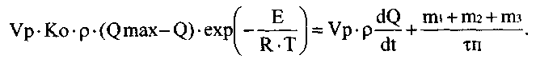 (5.1)
До змінних параметрів нелінійної математичної моделі відносимо: концентрацію Q, температуру Т, маси m₁ m₂, m₃.
Дамо відхилення цим параметрам, а після відповідних перемножувань і зневаги складового малого ступеня важливості, одержуємо вираження лінеаризованої математичної моделі по концентрації
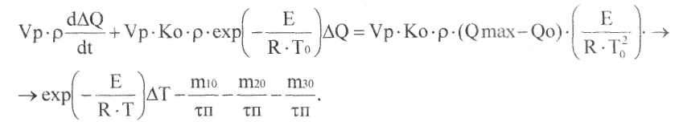 (5.2)
Запишемо рівняння у відносній формі, для чого введемо позначення:
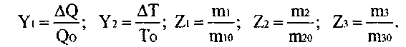
Тоді рівняння прийме вид
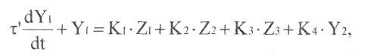 (5.3)
де постійна часу 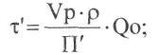
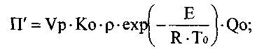
коефіцієнти
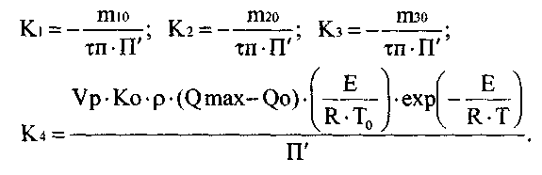
Диференціальне рівняння математичної моделі по температурі реакції має вигляд
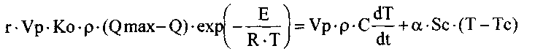 (5.4)
До змінних параметрів нелінійної математичної моделі відносимо: концентрацію Q, температури Т, Тс, витрата Fx.
Дамо відхилення змінним параметрам, а після відповідних перемножень і зневаги складового малого ступеня важливості, отримаємо
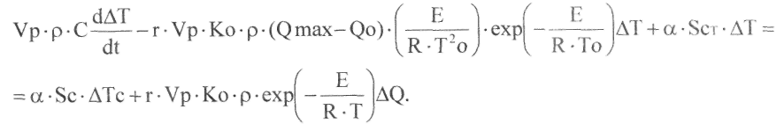 (5.5)
Запишемо рівняння у відносній формі, для чого введемо додаткові позначення:
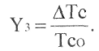 (5.6)
Тоді рівняння прийме вид
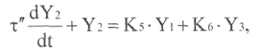 (5.7)
де постійна часу 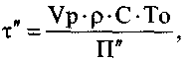
коефіцієнти
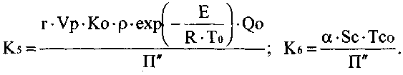
Дифференциальное уравнение математической модели по температуре стенки полимеризатора имеет вид
(5.8)
Запишемо рівняння у відносній формі, для чого введемо додаткові позначення:
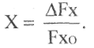 (5.9)
Тоді рівняння прийме вид
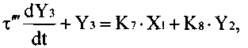 (5.10)
де постійна часу 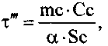 коефіцієнти
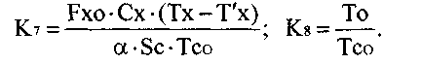
Виключимо змінну Y₃ із системи рівнянь теплового балансу, тому що вона є проміжною величиною. У результаті маємо
(5.11)
Як видно з отриманих диференціальних рівнянь /5.3/ й /5.11/ пари-метри Y1, Y2 є взаємозалежними. Для одержання кінцевого рівняння математичної моделі апарата по температурі Т необхідно виключити другий вихідний параметр. Для цього отриману систему диференціальних рівнянь запишемо в матричній формі:
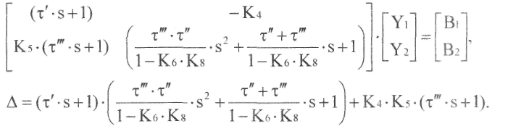 (5.12)
де
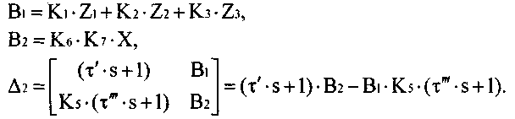 (5.13)
Рівняння математичної моделі апарата по температурі реакції має вигляд
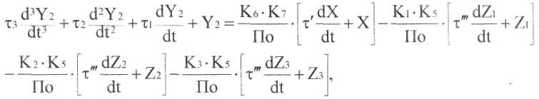 (5.14)
де
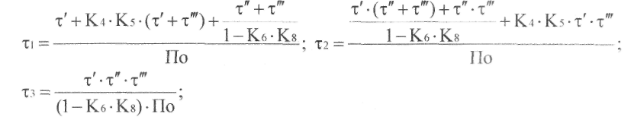
Розрахуємо математичну модель полімеризатора по температурі.
Вихідні дані для розрахунку,
ml = 1800 кг | 0 = 53 % масс.
т2 = 6000 кг | С = 2,83 кДж/кг град
тЗ = 7,5 кг | Сх = 4,19 кДж/кг град
р = 1200 кг/м³ | Тх=12°С
Ко = 350 1/час | Т'х = 30°С
Vp = 6,5 м³ | Тс = 45°С
Е = 250000 Дж/кмоль | Sc=13m²
R= 188,95 | 6 =0,003 м
тп= 10 час | рс = 8300 кг/м³
Т = 63,5°С | г=104,8кДж/кг

Максимальну концентрацію цільового продукту знайдемо по формулі
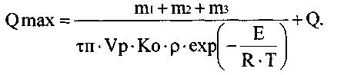 (5.15)
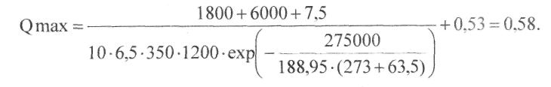
Коефіцієнт тепловіддачі визначимо по формулі
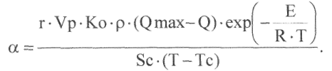 (5.15)
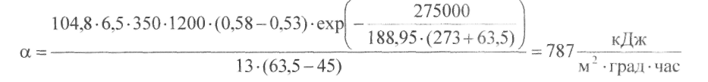
Витрата води визначимо по формулі
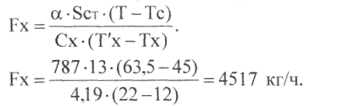 (5.16)
Масу стінки сорочки полімеризатора визначимо по формулі
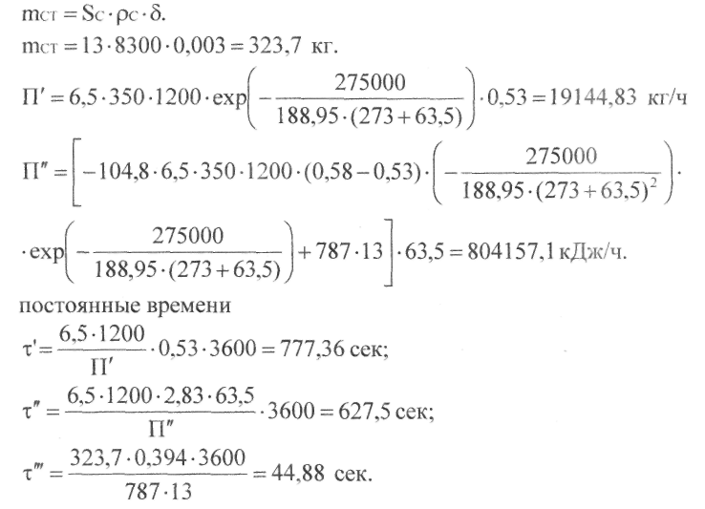 (5.17)
коефіцієнти
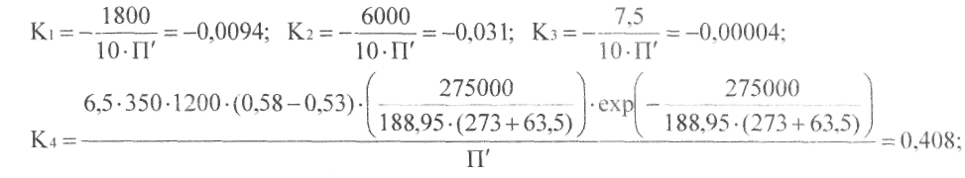
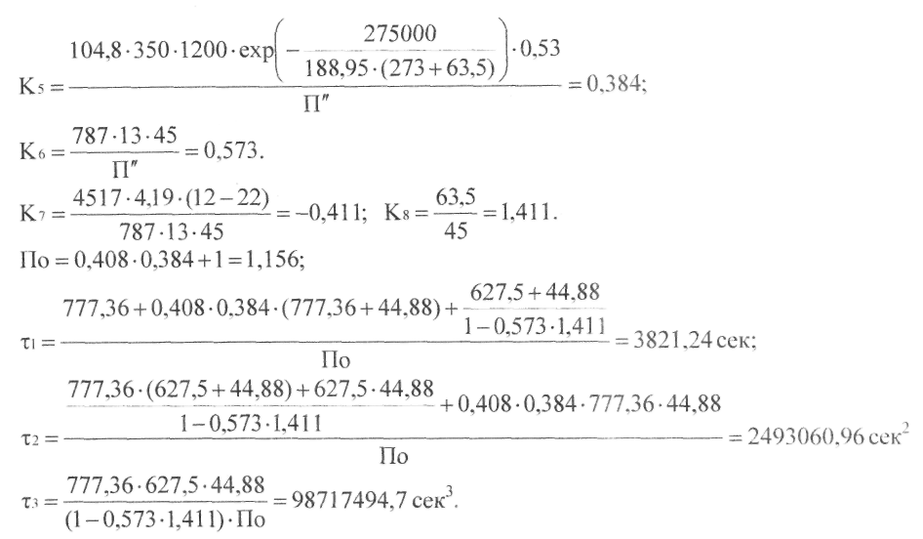
Рівняння математичної моделі полімеризатора по температурі має вигляд
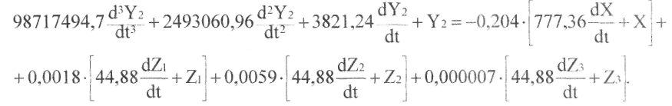 (5.18) Передатні функції об'єкта по каналах мають вигляд:
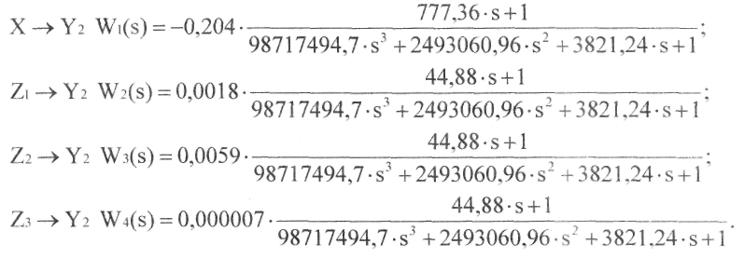 (5.19)
Передатна функція об'єкта по каналі регулювання має вигляд
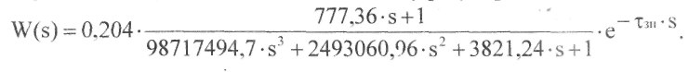 (5.20)
Час запізнювання визначимо по формулі
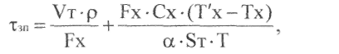 (5.21)
де 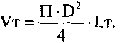
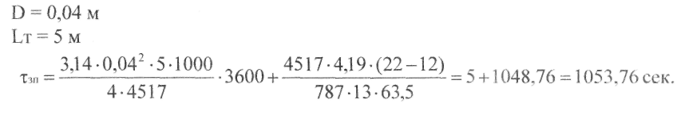
Передатна функція об'єкта по каналі збурювання з найбільшим коефіцієнтом передачі має вигляд
(5.22)
Розробимо математичну модель процесу переміщення рідини по трубопроводу. Матеріальний баланс трубопроводу описується таким рівнянням
де - кількість речовини на вході об'єкта;
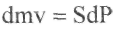 - кількість речовини, що накопичується в ньому;
- кількість речовини, що йде з об'єкта.
Витрата Fc представимо в наступному виді
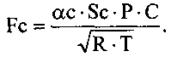 (5.23)
Тоді рівняння має вигляд
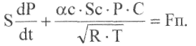 (5.24)
Змінні параметри об'єкта: тиск Р, температура Т, поперечний переріз Sc і витрата Fn. Дамо відхилення змінним параметрам, а після відповідних перетворень спрощень одержимо
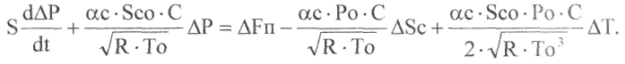 (5.25)
Уведемо позначення:
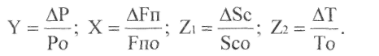 (5.26)
Тоді рівняння має вигляд
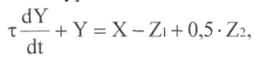 (5.27)
де 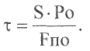
Час запізнювання визначимо по формулі
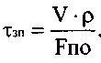 (5.28)
Розрахуємо трубопровід подачі води в полімеризатор.
Вихідні дані для розрахунку.
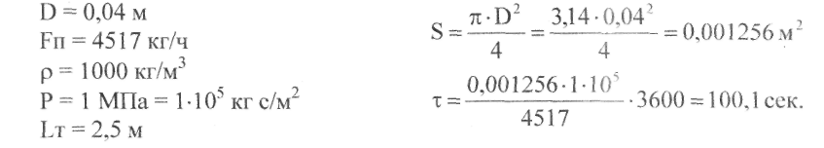
Обсяг трубопроводу води
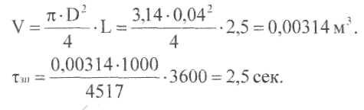
Рівняння математичної моделі трубопроводу води на подачі в полімеризатор має вигляд
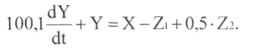 (5.29)
Передатна функція об'єкта по каналі регулювання має вигляд
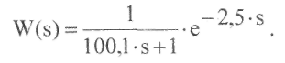 (5.30)
5.2 Розробка принципової й структурної схем АСР. Вибір комплексу технічних засобів
У багатьох випадках використання одноконтурних систем регулювання не забезпечує високої якості перехідного процесу. Тому з метою збільшення якості регулювання таких об'єктів необхідно розробляти більше складні АСР.
У даному проекті пропонується розробити систему регулювання витрати хладоагента (води) на подачі сорочку полімеризатора з корекцією по темпері-турі реакційної маси в полімеризаторі.
На рис. 4.1 а, б представлені функціональна й структурна схеми даної АСР.
Каскадна АСР температури містить: вимірювальні 8 й 10, проміжні 3 й 9 перетворювачі, регулятори 1 (основний) і 2 (допоміжний), виконавчій механізм 4 з регулювальним органом 5 й об'єкти регулювання 6 (трубопровід води) і 7 (полімеризатор).
Для виміру витрати в якості первинного вимірювального пертворювача використаємо діафрагму камерну, а в якості проміжного перетворювача - датчик різниці тисків Метран-100-Дд із електричним вихідним сигналом 4...20 мА. Для виміру температури застосовуємо термоперетворювач ТСПУ-205 з електричним вихідним сигналом 4...20 мА.
Як регулятори застосовуємо багатофункціональний програмний регулятор моделі UP750.
Регулювання витрати води здійснюємо із застосуванням мембранного виконавчого механізму, тому виникає необхідність у перетворенні електричного сигналу з виходу допоміжного регулятора в пневматичний. Тому для цих цілей використаємо позиционер електропневматичний типу ЭПП-1.
На кресленні ПД. 03. .СХ представлена функціональна схема автоматизації процесу полімеризації, а в таблиці 4.1 представлена відомість приладів.
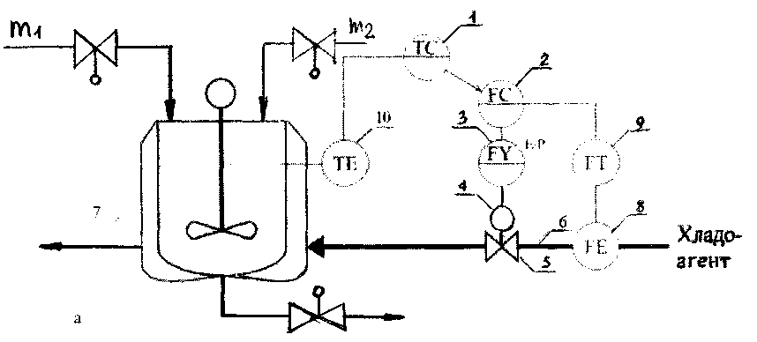
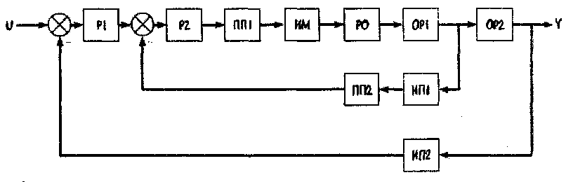
б
Рис. 5.1 Схеми каскадної АСР температури:
а - функціональна; б - структурна.
Таблиця 5.1
Поз. | Измеряемый параметр | Название и тип прибора | Техническая характеристика
1а | Температура реакционной массы в полимеризаторе | Термопреобразователь с унифицированным выходным сигналом ТСПУ-0288 | к.т. 0,5 шкала 0...100°С
16 1в | - // - // --//-//- | Вторичный самопишущий прибор А543  Многофункциональный программный регулятор модели UP750 | к.т. 0,5% шкала О...ЮО°С
2а 26 2в | Расход захоложенной воды в рубашку полимеризатора  -11-11-  -11-11- | Диафрагма камерная ДКС 10-40-А/Б-1, ДФК Преобразователь перепада давления Метран-100-ДД Многофункциональный программный регулятор модели UP750 | шкала 0...8м7ч к.т. 0.5% шкала 0...25 кПа
2г | -11-11- | Вторичный самопишущий прибор А5430 | к.т. 0,5% шкала0... 10 м7ч
2д | -II-II- | Позиционер электропневматический ЭПП-1 | к.т. 1%
2е | -II-II- | Клапан регулирующий с пневмоприводом | ДУ25 «НЗ»
За | Управление клапаном на линии подачи горячей воды в рубашку | Пост кнопочный ПКУ
36 | полимеризатора  - // - // - | Клапан запорный с электо- | Ду40
 |  | магнитным приводом | «НЗ»
4а | Управление клапаном на линии выдачи захоложенной воды из | Пост кнопочный ПКУ
46 | рубашки полимеризатора  -II-II- | Клапан запорный с электо- | Ду40
 |  | магнитным приводом | «НЗ»
5а | Управление клапаном на линии выдачи горячей воды в рубашку | Пост кнопочный ПКУ
56 | полимеризатора  -//-//- | Клапан запорный с электо- | Ду40
 |  | магнитным приводом | «НЗ»
6а | доза метанола в полимеризатор | счетно-дозирующее устройство «OYAL» | к.т. 1,0%
66 | -//-//- | Клапан запорный с электо- | Ду40
 |  | магнитным приводом | «НЗ»
7а 76 | доза винилацетата в полимеризатор | счетно-дозирующее устройство «OYAL» Клапан запорный с электо- | к.т. 1,0% Ду40
 |  | магнитным приводом | «НЗ»
8а 86 | доза раствора инициатора в полимеризатор | счетно-дозирующее устройство «OYAL» Клапан запорный с электо- | к.т. 1,0%  Дую
 |  | магнитным приводом | «НЗ»
9а 96 | Давление в полимеризаторе  -//-//- | Преобразователь избыточного давления Метран-100-ДИ Вторичный самопишущий прибор А543 | к.т. 0,5% шкала 0... 10 кПа  к.т. 0,5% шкала0... 10 кПа

5.3 Математичний опис АСР
Одним зі шляхів поліпшення роботи системи є використання додаткових регуляторів. У каскадної АСР вихід основного (зовнішнього) регулятора використається для формування й зміни завдання допоміжного (внутрішнього) регулятора, що безпосередньо управляє виконавчим механізмом регулювального органа.
Каскадні АСР ставляться до багатоконтурних систем регулювання.
На рис. 5.2 представлена структурна схема двоконтурної каскадної АСР температури.
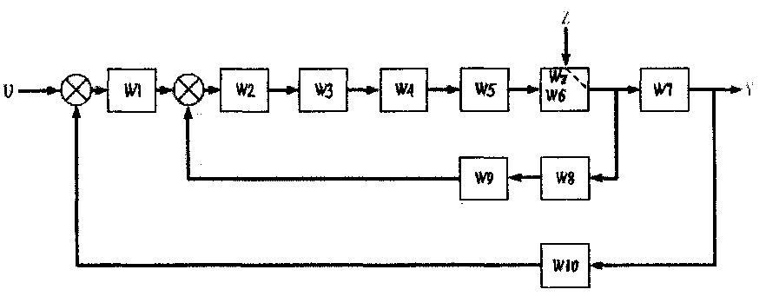
Рис. 5.2 Структурна схема каскадної АСР температури

Елементи, що входять до складу каскадної АСР температури, мають такі передатні функції (ПФ):
основний регулятор P1 - 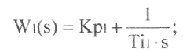
допоміжний регулятор Р2 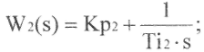
проміжний перетворювач ПП1 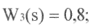
виконавчий механізм ИМ 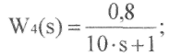
регулюючий орган РО
об'єкт регулювання ОР1 (трубопровід води) 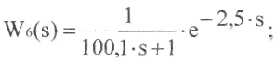
об'єкт регулювання ОР2 (полімеризатор) по каналі регулювання
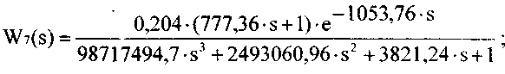
об'єкт регулювання ОР2 (полімеризатор) по каналі збурювання
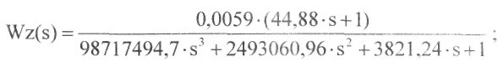
вимірювальний перетворювач ИП1 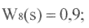
проміжний перетворювач ПП2 
вимірювальний перетворювач ВП2 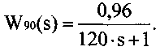
Якщо внутрішній контур каскадної АСР позначити , те формально одержимо одноконтурну систему регулювання із ПФ по каналу завдання
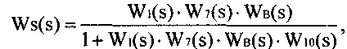 (5.31)
де ПФ внутрішнього контуру по каналі завдання
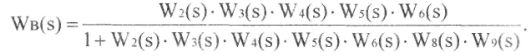
ПФ внутрішнього контуру каскадної АСР по каналі збурювання має вигляд
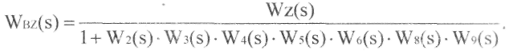 (5.32)

5.4 Синтез автоматической системы регулирования
Оптимальні настроювання регуляторів каскадної АСР одержимо за допомогою методу Нікольса - Циглера. Розрахунок оптимальних настроювань регуляторів здійснимо із застосуванням програми "Maple V Release 4.00а". Результати розрахунку наведені в додатку 1. Настроювання регуляторів каскадної АСР, отримані за допомогою методу Нікольса -Циглера, не забезпечили необхідної якості регулювання, тому остаточні настроювання регуляторів були уточнені вручну.
Результати синтезу каскадної АСР наведені в додатку 2. Каскадна АСР має наступні настроювання регулятора внутрішнього контуру:
коефіцієнт передачі - 6,5;
час інтегрування - 20 сек,
зовнішнього контуру
коефіцієнт передачі - 1;
час інтегрування - 150 сек.
При цих настроюваннях дана АСР забезпечує наступні показники якості регулювання:
внутрішнього контуру час регулювання - 52 сек,
зовнішнього контуру по каналі завдання
час регулювання - 149 сек;
перерегулювання 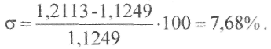

6. РОЗРОБКА ТЕХНІЧНОГО ПРОЕКТУ АСК ТП

6.1. Контроль технологічного процесу
6.1.1. Надання інформації на робочому місці оператора
Автоматизована система контролю та керування (АСК ТП) представляє собою розподілену систему для моніторингу та управління технологічним процесом стадії полімерізації вінілацетату у виробництві полівінілхлориду (ПВС). Робоче місце оператора дозволяє керувати вказаним технологічним процесом. Основним інтерфейсом взаємодії оператора з системою є персональний комп'ютер (ПК). На робочому місці оператора доступна наступна інформація:
- Поточні значення параметрів технологічного процесу у цифровій формі.
- Зміни значень параметрів технологічного процесу в залежності від часу.
- Стан технологічного обладнання і технічні засоби системи.
- Сповіщення про досягнення параметрами процесу попереджувальних або аварійних уставок "max" або "min".
- Режими роботи контурів регулювання.
- Поточні та архівні порушення технологічного процесу.
- Звітна документація.
- Архівна інформація, що включає історію ведення технологічного процесу.
Подання цієї інформації здійснюється на відеомоніторах операторських станцій та за допомогою принтера. Відеомонітор надає інформацію через мнемосхеми, тренди реального часу, тренди історії, індикатори порушень та текстові повідомлення про порушення.

6.1.2. Фрагменти мнемосхем

6.1.2.1. Надання інформації на фрагментах мнемосхем
Фрагменти мнемосхем є основною формою інтерфейсу (зв’язку) оператора з технологічним процесом. З допомогою фрагментів оператор отримує оперативну інформацію про поточний режим технологічного процесу і може впливати на цей процес.
На кожному фрагменті зверху є дисплейна лінійка, до складу якої входять кнопки (рис. 6.1). По кнопках можна:
- перейти на любий фрагмент мнемосхеми, найменування якого відображається на випливаючій довідці при підведенні курсору до кнопки;
- викликати вікно поточних порушень;
- викликати історію;
- переглянути журнали дії оператора, інженера, системні повідомлення тощо.
Колір рамки кнопок залежить від стану параметрів, які знаходяться на даному фрагменті. Якщо всі параметри знаходяться в нормі, то колір рамки кнопки сірий, якщо по любому параметру прийшло порушення, то колір кнопки змінюється на червоний мигаючий.
Фрагменти «Синтез», «Омилювання», «Полімерізація » є фрагментами мнемосхем «Службове меню» призначена для обслуговуючого персоналу.
Фрагмент «Регулятори» містить список регуляторів. При виникненні порушення колір фону кнопки, на якій відображається ідентифікатор параметра, змінюється на колір, який відповідає порушенню.
Рис. 6.1. Надання інформації на фрагментах мнемосхем.
 виклик фрагмента «Нанагодження технічних параметрів»
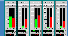 виклик фрагмента «Регулятори»
 виклик фрагмента «Тренди»
 виклик фрагмента «Звіти»
При виникненні порушення колір фону кнопки, на якій відображається ідентифікатор параметра, змінюється на колір, який відповідає порушенню.
Кнопка фрагмента, який у даний момент відображається на екрані, підсвічується синім кольором.
У лівому нижньому куті фрагмента відображається назва викликаного на екран фрагмента, є лінійка з кнопками, які дозволяють викликати оперативний тренд груп параметрів, групи регуляторів, квітувати звукову сигналізацію.
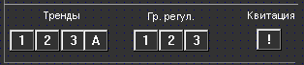
Рис. 6.3. Лінійка для виклику оперативних трендів.
Колір фону типу функціоналу зелений, якщо всі параметри, по яких розраховується функціонал, вірогідні. Якщо хоч би один з параметрів, по яких рахується функціонал, не вірогідний, то колір фону – білий.
На фрагментах відображення значень і стану технологічних параметрів здійснюється з допомогою елементів, розташованих ззовні об’єкта, і з’єднаних з передбачуваною точкою відбору лінії. Кожний елемент відображення являє собою сукупність об’єктів, які мають свої параметри та свою реакцію на порушення технологічних меж.
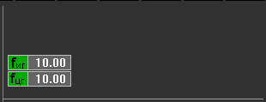
Рис. 6.4. Фрагмент поля екрану для відображення розрахункових значень параметрів.
При відсутності порушення, тобто коли параметр знаходиться в нормі, колір поля - зелений. При виникненні порушення колір поля змінюється на колір, який відповідає порушенню, поле мигає і включається звукова сигналізація.
Для аналогових параметрів елемент відображення має наступний вигляд
Значення аналогового параметра
Шифр параметра


Гістограма поточного значення
Значок типу параметра з кольоровим кодуванням

Рис. 6.5. Елемент відображення аналогових параметрів.

Значок типу параметра має такий вигляд:
Параметр тиску

Параметр температури
Параметр витрати
Параметр рівня

Параметр хімічного аналізу

Для відображення порушень прийняті такі кольори поля:
- червоний - аварійна сигналізація;
- жовтий - технологічна сигналізація;
- білий - відмова датчика, відмова модуля;
- темно-бузковий – відсутність зв’язку ПК з контролером;
- голубий – перевищення швидкості зміни параметра;
- синій - параметр виключений з опитування.
Для кожного технологічного параметра розроблений оверлей, який включає оперативну інформацію про параметр (рис. 6.6).
Текст стану технологічного параметра, значення параметра та гістограма значення параметра на оверлеї відображається кольором, який відповідає стану параметра і залежить від типу порушення (зелений, жовтий тощо).

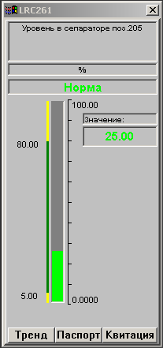
Значення параметра
Назва параметра
Кнопки:
- виклик тренда
- виклик паспорта
- квитація мигання
Стан параметра
Одиниці вимірювань
Гістограма поточного
значення
Шкала параметра

Рис. 6.6. Оверлей стану технологічного параметра.
На оверлеї передбачені кнопки:
– квитація порушення (мигання) по даному параметру;
– виклик детального дисплея з налагоджуваннями даного параметра;
– виклик тренда;
– закриття оверлея.

При натискуванні на кнопку появляється вікно з трендом реального часу на інтервалі 5 хвилин з можливістю його перегляду за період більший однієї години (рис.6.7). У вікно тренда виводяться також шифр параметра, одиниці вимірювання та значення даного параметра. Зміна оперативних параметрів контуру контролю здійснюється з детального дисплею, розробленого в складі оверлею параметра. Виклик детального дисплею здійснюється кнопкою оверлея. До даної кнопки має доступ тільки персонал, який обслуговує АСК ТП стадії.
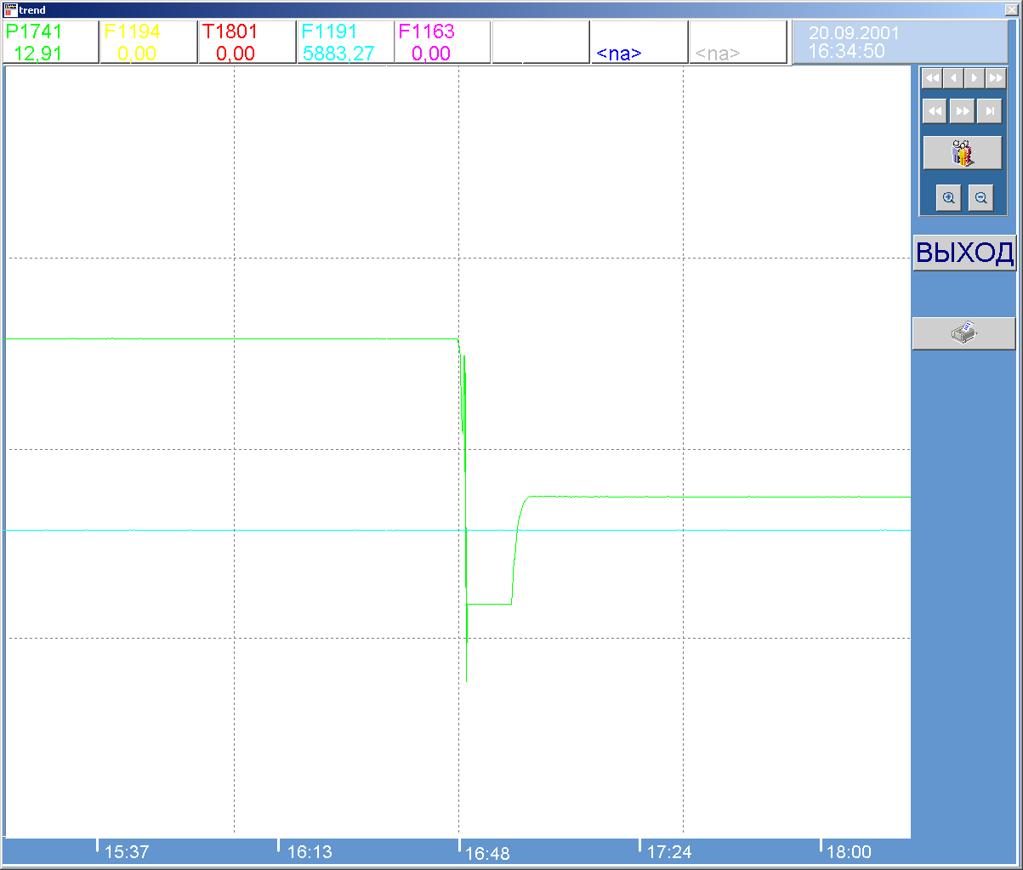
Значення
параметра
Рис. 6.7. Тренд технологічного параметра реального часу.
Рівень рідини в апаратах відображається у вигляді стовпчика. Колір стовпчика відповідає кольоровому кодуванню стану контролюючого параметра. Висота стовпчика визначається за точними значеннями величини рівня. Для дискретних параметрів, які сигналізують про які-небудь порушення, елемент відображення має вигляд, показаний на рис.6.8.
Шифр параметра


Текстовий стан
параметра
Значок типу сигналізатора
з кольоровим кодуванням

Рис. 6.8. Елемент фрагмента відображення дискретних сигналів.

Даний тип дискретних параметрів на фрагменті не відображається до тих пір, поки не виникне порушення по даному параметру. При одержанні сигналу про порушення, з’являється елемент відображення дискретного параметра з текстом про порушення.
Значок типу сигналізатора має наступний вигляд:
Сигналізатор про порушення меж тиску
Сигналізатор про зміщення параметра
Сигналізатор про відсутність напруги
Текстовий стан параметрів (у залежності від типу сигналізатора) є наступними:
- ав. макс. - порушена максимальна аварійна межа;
- макс. - порушена максимальна регламентна межа;
- мін - порушена мінімальна регламентна межа
- ав. мін - порушена мінімальна аварійна межа;
- вліво – зміщення ліве;
- вправо – зміщення праве;
- нема U - нема напруги.
Для відображення порушень прийнято червоний колір поля.
У системі автоматично контролюється стан технологічного обладнання, яке входить в АСК ТП.
По обладнанню відображаються два стани: «включено», «відключено». Кожен стан відображається кольором. Прийняті наступні кольори:
- «включено» - зелений;
- «відключено» - червоний.
Для кожного параметра, котрий характеризує стан обладнання або стан технологічних параметрів, розроблено оверлей параметра, який показаний на рис. 6.9.
Стан дискретного параметра відображається таким кольором:
Зелений –норма;
Червоний – порушення або відключений;
Синій – виключений з опитування;
Бузковий – не на зв′язку.
На оверлеї передбачені кнопки квитація і паспорт.

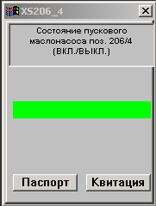
Назва параметра
Стан параметра
Кнопки:
- виклик паспорта
- квитація порушення
Рис. 6.9. Оверлей технологічного параметра.

6.1.2.2. Робота с фрагментами мнемосхем

Всі моторні дії, які виконуються оперативним персоналом мишкою, проводяться таким чином:
- рухом мишки її показник підвести до вибраного об′єкта;
- поява значка говорить про те, що необхідно клацнути лівою кнопкою мишки;
- поява значка говорить про те, що необхідно клацнути правою кнопкою мишки;
- поява значка  говорить про те, що по даному елементу можна клацати як лівою так і правою кнопкою мишки.
Для оцінки стану технологічного процесу необхідно викликати відповідний фрагмент мнемосхеми (рис. 6.10). Для виклику фрагмента мнемосхеми необхідно підвести показник до відповідної кнопки на дисплейній лінійці і клацнути лівою кнопкою мишки. На фрагменті показуються поточні значення технологічних параметрів.
Якщо затримати показник мишки на значку типу параметра, то «випливає» назва параметра. Для одержання більш повної інформації про технологічний параметр, необхідно викликати його оверлей. Для виклику оверлея необхідно підвести показник мишки до значення відповідного параметра і клацнути лівою кнопкою мишки. При цьому на фрагменті появляється оверлей даного технологічного параметра. Максимальна кількість оверлеїв, які викликаються на фрагмент не обмежена. Для кожого параметра можна викликати тільки один оверлей.
При необхідності можна перемістити оверлей в любе місце на фрагменті, для чого необхідно:
- підвести показник мишки до верхнього прямокутника оверлея з іменем параметра;
- натиснути ліву кнопку мишки і, не відпускаючи її, перемістити оверлей у вибране на екрані місце.
Для виклику тренда з оверлея необхідно клацнути лівою кнопкою мишки по кнопці . Вікно тренда можна перемістити в любе місце екрана аналогічно переміщенню оверлея. Викликати мнемосхеми інших стадій можна якщо нажати по віжповідним кнопкам у нижній частині мнемосхеми.

6.1.3. Тренди реального часу

6.1.3.1. Надання інформації на трендах реального часу
Тренди реального часу являють собою графіки зміни значень параметрів технологічного процесу від часу (рис. 6.11). З допомогою трендів реального часу оператор одержує оперативну інформацію для оцінки поточного стану та прогнозування режиму роботи як окремих вузлів, так і всього агрегату в цілому. Значення параметрів на трендах відображається у вигляді точок на графіку, які з’єднані неперервною лінією та масштабовані у відповідності з заданими верхньою та нижньою межами шкали.
Надання інформації на трендах здійснюється у вигляді зміни в часі одного параметра або групи параметрів.
Тренд одного параметра розроблено для кожного контролюючого параметра у складі оверлею. Тривалість видимої частини даного тренда складає 5 хвилин, цикл обновлення інформації – 3 секунди. Кнопки прокрутки надають можливість переглядати тренд історії параметра більш ніж за одну години.
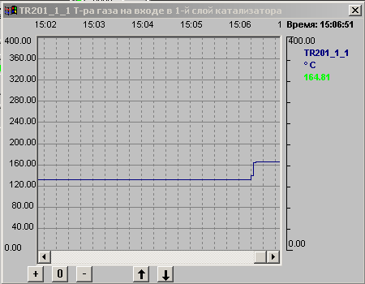

Кнопки прокрутки вліво/вправо
Кнопки прокрутки уверх / вниз
Кнопки масштабування тренда

Рис. 6.11. Фрагмент тренда реального часу одного параметра.
Кнопки масштабування дозволяють збільшити тренд , зменшити тренд після збільшення , привести тренд в початковий стан після масштабування . При кожному натискуванні кнопки шкала параметра зліва тренда змінюється на 5 %. Кнопки використовуються для прокрутки тренда вверх або вниз.
З допомогою покажчика можна визначити значення параметра за будь-який час, на проміжку якого будувався тренд. При установці покажчика на тренд параметра у верхній частині області параметра відображається час, якому відповідає точка графіка, котра вибрана покажчиком, і значення параметра в даний час у цій точці. Змінюючи положення покажчика по тренду, можна проглянути значення параметра в будь-якій точці тренда.
Промасштабована шкала
Час і значення параметра в точці, вказаній покажчиком

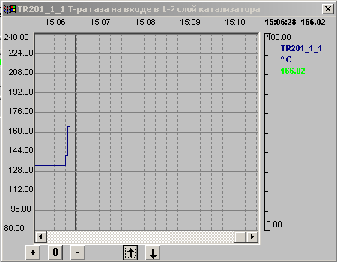
Рис. 6.12. Фрагмент перегляду значення технологічного параметра.
Групи трендів параметрів розроблені в складі фрагментів мнемосхем для узагальнюючої оцінки режиму роботи даної стадії. Групування інформації виконано у відповідності з поставленою задачею контролю. Максимальна кількість параметрів у групі – 4.
Для кожного параметра, які входять у групу, виділена область, котра складається з області графіка і області параметра (рис.6.12).
Область графіка являє собою 4 поля з нанесеною сіткою для відображення тренда одного параметра в кожному полі. Дані трендів зсуваються вліво по мірі виводу нових значень параметра справа. Обновлення трендів реального часу починається відразу після виклику тренда. Кожен тренд параметра відображається своїм кольором. Тривалість трендів реального часу складає 25 хвилин. Цикл обновлення інформації на трендах - 6 сек. З допомогою кнопок прокрутки в кожному полі графіка можна переглянути історію зміни значення параметра за період більший 3 годин.
В області графіка, якщо параметр має уставки сигналізації, видаються лінії, які відповідають значенню величини уставки, а колір цих ліній відповідає прийнятому кольору сигналізації.
Над полем тренда знаходиться шкала часу, яка містить часові відмітки по осі Х. Справа від поля тренда відображається шкала параметра в технічних одиницях (вісь Y). По параметрах, значення яких змінюються у вузькому діапазоні, вводяться обрізані шкали.
Область параметрів містить ідентифікатор, назву та поточне значення параметра. Ця інформація відображається справа від області графіка. Кожному параметру присвоюється відповідний колір. Даному параметру відповідає такий же колір графіка. У верхній частині області параметра відображається поточний час. Значення параметрів відображається в технічних одиницях. З допомогою покажчика (вертикальна та горизонтальна лінії, які перетинаються) можна визначити значення параметра в будь-який час за період відображення тренда.
При установці покажчика на тренд параметра у верхній частині області параметра відображається час, якому відповідає точка графіка, котра вибрана покажчиком, і значення параметра в даний час.
В АСК ТП розроблено чотири групи трендів, які викликаються з будь-якого фрагмента, і два фрагмента трендів груп параметрів, які викликаються з фрагмента «Полімерізація» (рис. 6.13).
Тренди груп параметрів містять по 8 параметрів температур. В області параметра місцезнаходження параметра залежить від порядку переміщення пера тренда (порядкового номера параметра). Кожному перу присвоюється параметр, якому відповідає відповідний колір. В області параметра для вибору параметра є курсор. Клацнувши по шифрі параметра, курсор установлюється перед шифром вибраного параметра. Справа області тренда відображається шкала вибраного параметра. З допомогою покажчика в області поточного часу відображається значення точки тренда вибраного курсором параметра.
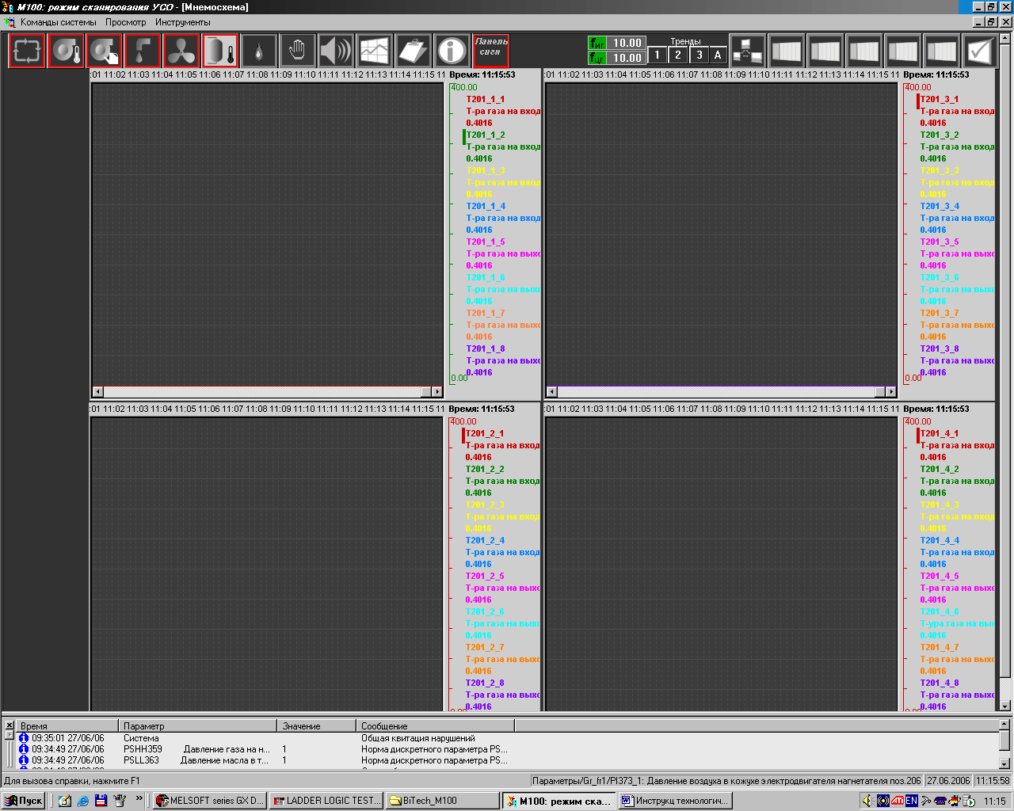
Рис. 6.13.Фрагмент на чотири групи трендів.

6.1.3.2. Робота з трендами реального часу
На кожному фрагменті мнемосхеми знаходяться кнопки з номерами трендів. Для вибору тренда, на якому знаходиться необхідний параметр, потрібно:
- підвести покажчик до кнопки з номером групи трендів;
- затримати покажчик на декілька секунд на даній кнопці (рис.6.14).
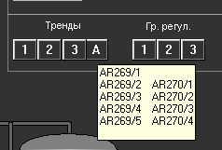
Рис. 6.15. Фрагмент мнемосхеми з випливаючим вікном і
переліком параметрів.
Для виклику тренда необхідно підвести покажчик до кнопки з номером тренда на фрагменті та клацнути лівою кнопкою мишки. На екрані появиться група трендів параметрів за інтервал часу, який дорівнює 25 хвилин. Використовуючи кнопки прокрутки, котрі розташовані в нижній області тренда параметра, можна переглянути значення параметра за час, який перевищує 3 години.
Для швидкого перегляду параметра за минулий час необхідно підвести покажчик мишки до сірої квадратної кнопки на лінійці прокрутки, клацнути і, не відпускаючи кнопки мишки, перемістити кнопку прокрутки в потрібне положення. Після виклику тренда кнопка фрагмента, до якого відноситься викликаний тренд, підсвічується сірим кольором. Для виклику групи трендів параметрів температур необхідно перейти на фрагмент «Полімерізатор» і клацнути лівою кнопкою мишки по зображенню синтезу.

6.1.4. Формування динамічної групи параметрів і перегляд їх трендів
Окрім жорстко сформульованих трендів у системі є можливість формувати динамічну групу параметрів із запропонованого списку параметрів і переглянути їх тренди. Для вибору параметрів необхідно в меню вибрати Перегляд і у випливаючому меню клацнути по строчці Склад групи користувача . На екран видається вікно, яке складається з двох полів – поле зі списком параметрів системи і поле вибраних параметрів (рис.6.15).
Для формування динамічної групи параметрів (з метою перегляду їх трендів) необхідно вибирати параметри, які приведені в табл. 6.1.
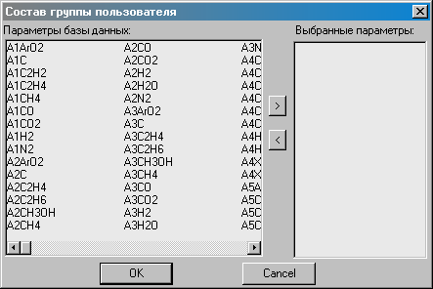
Рис. 6.15. Фрагмент мнемосхеми „Склад групи користувача ”.
Таблиця 6.1
Шифри параметрів АСК ТП
Шифри параметрів | Призначення
PR226_1, PR227, PIR242_1, PR365_3, PR4 | Тиск
PRC225, PRC238, PRC238_1, PRC6 | Тиск, змінні регуляторів
FR251, FR252, FR253, FR255, FR255_1, FR256, FR257 | Витрати
FRC2 | Витрата, змінні регулятора
FC2, LC261, LC262, PC238_1, PC6, TC201_1_9, TC201_2_9, TC201_3_9, TC201_4_9 | Виходи регуляторів
FC2r, LC261r, LC262r, PC238_1r, PC6r, TC201_1_9r, TC201_2_9r, TC201_3_9r, TC201_4_9r  RF2, RL1, RL261, RL262, RP225, RP238, RP238_1, RP6, RT201_1_9, RT201_2_9, RT201_3_9, RT201_4_9 | Резервні виходи регуляторів  Задання регуляторів
LAH261, LAH262, LRC261, LRC262 | Рівні
TR201_1_2, TR201_1_3, TR201_1_4, TR201_1_5, TR201_4_6, TR201_4_7, TR201_4_8, TR205, TR205_1, TR205_2, TR208_1, TR208_2, TR208_3, TR208_4, , TRC201_4_9 | Температури
LRC261_1, LRC262_1, LRC1_1, TRC201_1, TRC201_2, TRC201_3, TRC201_4 | Розрахункові параметри, змінні регуляторів

Використовуючи кнопки прокрутки, необхідно вибрати необхідні параметри, клацаючи по ним лівою кнопкою мишки (рис.6.16). Після вибору параметрів (шифрів параметрів) необхідно клацнути по кнопці для переносу їх шифрів у поле вибраних параметрів. Якщо в списку вибраних параметрів є лишній параметр, то необхідно клацнути по шифру цього параметра в полі вибраних параметрів і потім клацнути по кнопці повернення . Після натискування на кнопку дане вікно зникає, а група користувача є сформованою. Для виклику сформованої групи користувача необхідно в меню вибрати Перегляд і у випливаючому меню вибрати строку Група користувача. На екрані появиться вікно з оверлеями параметрів (рис. 6.17).

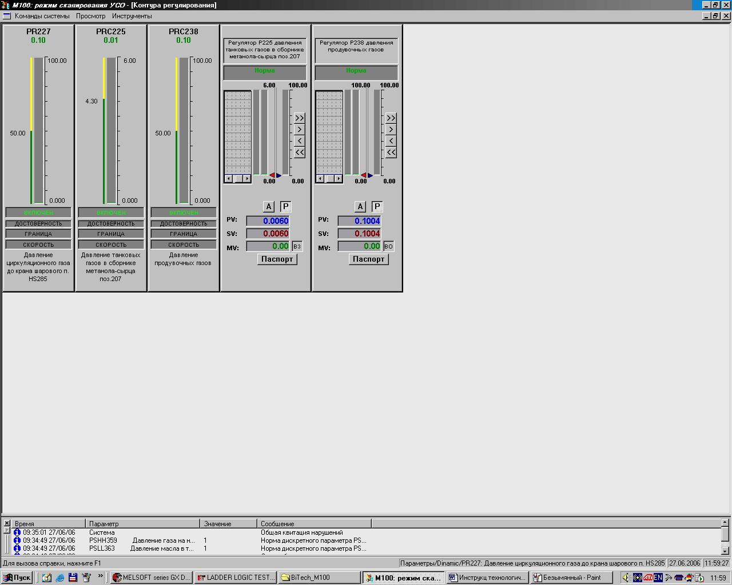
Рис. 6.16. Вибір динамічної групи параметрів.
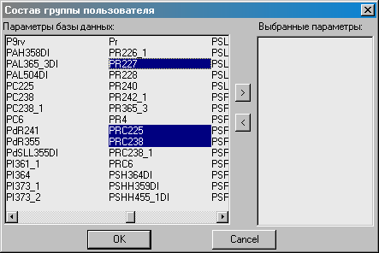
Рис. 6.17. Фрагмент мнемосхеми з викликаними оверлеями.
Для виклику трендів створеної групи параметрів необхідно клацнути по клавіші „Т” клавіатури і на екрані появиться вікно трендів.
Для переходу на фрагмент мнемосхеми необхідно клацнути правою кнопкою мишки в будь-якій області тренда і потім клацнути лівою кнопкою мишки по кнопці, яка з’явилася .

6.1.5. Історія

6.1.5.1. Надання інформації по історії зміни параметра в часі
По кожному параметру системи збирається історія його зміни в часі. При виклику історії на екран видаються два дисплейних фрагменти:
- дисплейний фрагмент для налагоджування параметрів історії;
- дисплейний фрагмент трендів історії по вибраних параметрах.
Дисплейний фрагмент трендів історії попередньо налагоджується. Для налагоджування фрагмента необхідно вибрати параметри, за якими буде переглядатися історія, і задати період часу, за котрим необхідно переглянути історію (рис. 6.18). Максимальна кількість параметрів для перегляду – 8, а максимальний період перегляду історії - 10 попередніх діб.
Вибрані параметри для перегляду
історії

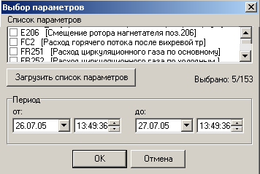
Список параметрів
Дата і час початку перегляду
Дата і час кінця перегляду
Курсор прокрутки списка параметрів історії
Рис. 6.18. Дисплейний фрагмент тренда історії.
Вікно налагоджування дисплейного фрагмента історії складається з наступних полів (рис. 6.20):
- поле списку параметрів з їх прокруткою;
- поле введення дати (число, місяць, рік) початок перегляду і поле введення дати (число, місяць, рік) кінця перегляду;
- поле введення часу (години, хвилина, сек.) початку перегляду, і поле введення дати (години, хвилина, сек) кінця перегляду.
Дисплейний фрагмент трендів історії складається з поля трендів і поля списку параметрів. Внизу поля трендів видається час перегляду, зліва по вертикалі – шкала в %. Вибираючи інтервал часу, можна масштабувати тренди історії за часом. У полі списку параметрів видається ознака відображення тренда параметра ( - тренд історії за даним параметром відображається, - тренд історії за даним параметром не відображається), колір тренда параметра, шифр параметра, його значення в технічних одиницях, назва параметра.
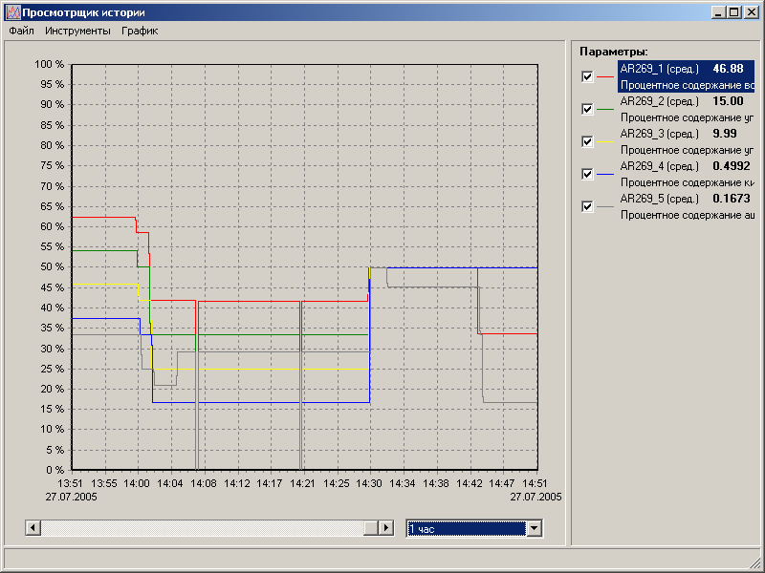
Рис. 6.20. Вікно налагоджування дисплейного фрагмента історії.
Для виклику фрагментів перегляду історії параметрів на дисплейній лінійці передбачена кнопка .

6.1.5.2. Перегляд історії
Для виклику історії параметрів необхідно підвести покажчик до кнопки на дисплейній лінійці і клацнути лівою кнопкою мишки. На екрані з’являється вікно налагоджування дисплейного фрагмента історії з переліком параметрів в полі списку параметрів (рис. 6.22). Знаходячи шифр параметра, по якому необхідно переглянути історію, необхідно установити флажок вибору параметра, клацнувши в поле квадрата навпроти шифру параметра. Максимальна кількість параметрів – 8.
Дата перегляду вводиться в поле уведення дати перегляду. Дату перегляду можна ввести двома способами – завданням числового значення дати з клавіатури або предметного вибору дати (рис. 6.21). Для вводу дати початку перегляду з клавіатури необхідно:
- підвести покажчик до числа місяця, виділити його (клацнувши по значенню числа місяця) і ввести необхідне число ;
- підвести покажчик до номеру місяця, виділити його (клацнувши по значенню місяця) і ввести місяць ;
- підвести покажчик до значення року, виділити його (клацнувши по значенню року) і ввести необхідне значення .
Для предметного вводу дати необхідно підвести покажчик до кнопки і клацнути по ній. У календарі, який появляється, вибрати необхідну дату (місяць, день, рік) (рис. 6.22).
Місяць установлюється за допомогою кнопок або , розташованих у верхній частині календаря, або підведенням покажчика до місяця, зазначеному в календарі. При цьому спливає вікно з місяцями року. Підвівши покажчик до обраного місяця, вибрати його, клацнувши за назвою місяця.
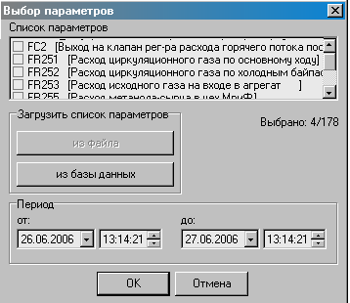
Рис. 6.21. Вікно налагоджування дисплейного фрагмента історії.

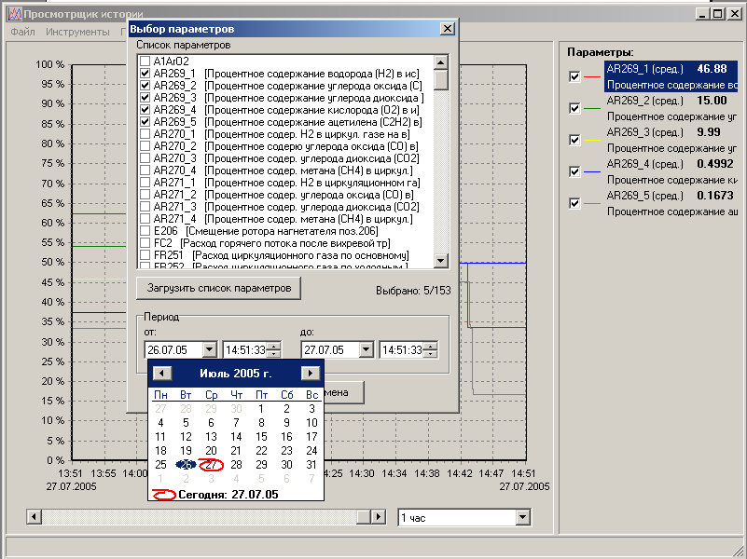
Рис. 6.22. Фрагмент перегляду історії.

Час перегляду історії уводиться в поле вводу часу. Час можна ввести двома способами – завданням числового значення часу з клавіатури або від кнопок (збільшення/зменшення) значення часу. Час (година, хвилина, сек.) вводиться аналогічно даті перегляду історії. При використанні кнопок (збільшення/зменшення) необхідно підвести покажчик до значення часу клацнути, а потім, клацаючи на кнопки , збільшити або зменшити значення часу. Аналогічно установити значення хвилин і секунд.
Після завдання всієї інформації по перегляду історії необхідно клацнути по кнопці. На екрані появиться дисплейний фрагмент з трендами вибраних параметрів за початковий період часу, заданий у параметрах налагоджування (рис.6.23). Якщо в параметрах налагоджування заданий початковий період, який дорівнює 30 хвилин, то будуть відображатися тренди вибраних параметрів за останні 30 хвилин указаного часу перегляду історії.
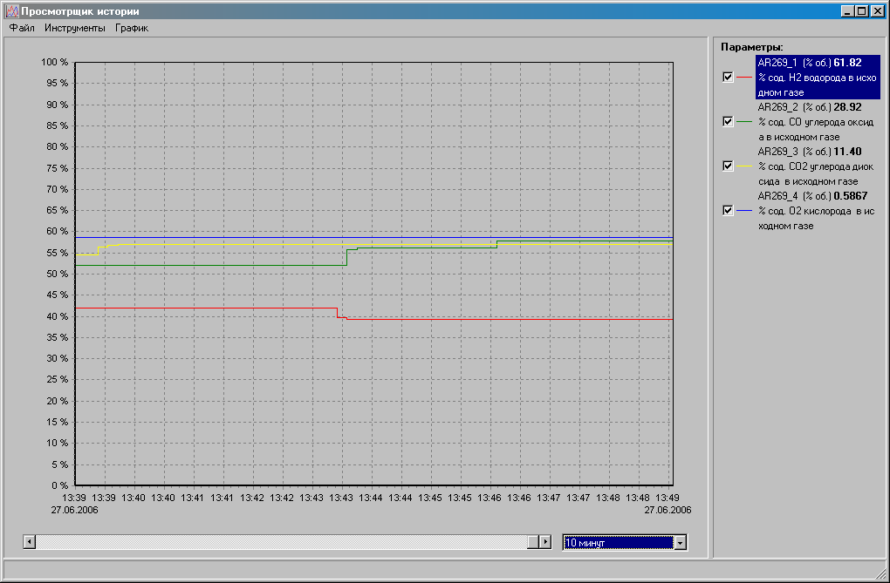
Смуга
прокрутки
Смуга налагодження часових інтервалів
Кнопки прокрутки
Вісь шкали
Вісь часу

Рис. 6.23. Дисплейний фрагмент з трендами вибраних параметрів.

Для зміни часового інтервалу відображення тренда необхідно підвести покажчик до смуги налагоджування часових інтервалів з відображуючим часом і клацнути по ній, чи клацнути по кнопці на смузі налагодження (рис. 6.24).. Появиться перелік часових налагоджень (рис. 6.25). Необхідно вибрати потрібне налагодження і клацнути по ній лівою кнопкою мишки.

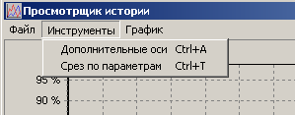
Рис. 6.24. Фрагмент історії для перегляду зрізу значень параметрів.
Покажчик зрізу
Значення в точці зрізу
Дата і час точки зрізу

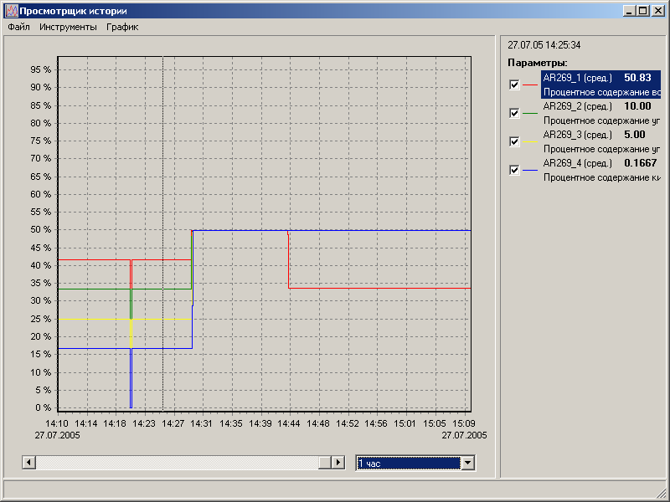
Рис. 6.25. Перегляд зрізу значень параметрів.
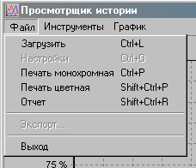

Рис. 6.26. Роздруковування фрагмента історії.

Фрагмент історії можні роздрукувати. Для друку фрагмента історії необхідно в меню «Файл» вибрати строку «Друк монохромний» і клацнути по ній (рис. 6.26).
У вікні, яке появиться, необхідно клацнути по кнопці «Установка» для налагоджування формата друку (рис. 6.27).
У відкрившемуся вікні, яке розкриється, вибрати формат друку “Альбомний” і натиснути кнопку (рис. 6.28).
Після закриття вікна для друку фрагмента історії клацнути по кнопці .
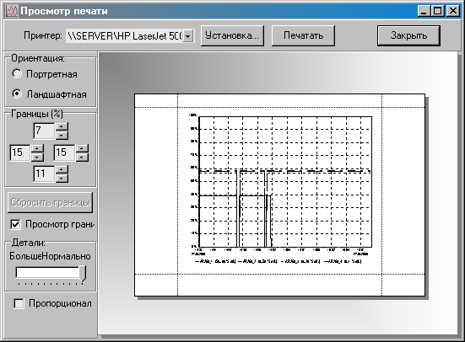
Рис. 6.27. Налагоджування формату друку.
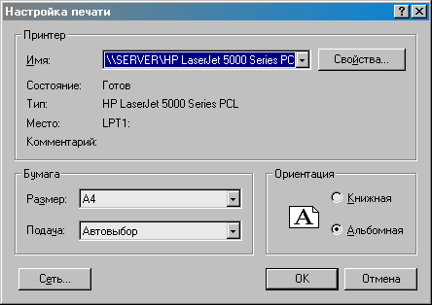
Рис. 6.28. Налагоджування друку фрагмента історії.

6.1.6. Система сигналізації

6.1.6.1. Загальні відомості
Система сигналізації забезпечує оперативне повідомлення оператора про порушення технологічного режиму і про зміни стану обладнання. З умови значущості і важливості система сигналізації розбита на 4 рівні (приоритету):
- аварійна сигналізація, яка дублює сигналізацію локальної системи захисту і сигналізує про невиконані операції;
- технологічна сигналізація, яка спрацьовує при досягненні значення контролюючого параметра меж технологічних уставок “max” або “min”;
- сигналізація відмови технічних засобів контролю, яка спрацьовує при порушеннях, корті викликані відмовою модуля ПЗО (пристрій зв’язку з об’єктом) або датчика контролю;
- сигналізація стану обладнання.
Сигналізація супроводжується:
- видачею звукового сигналу;
- миганням на дисплейній лінійці рамки кнопки фрагмента, де відмічено порушення і зміною кольору (чорний на червоний) рамки даної кнопки;
- миганням, зміною кольору фону значка типу параметра і кольору гістограми в елементі відображення даного параметра;
- видачею текстового повідомлення про причини порушення у вікно повідомлень внизу екрана;
- занесенням відповідного повідомлення в список поточних порушень.
При відмові технічних засобів (відмова датчика, модуля) значенню параметра на всіх формах його відображення, присвоюється значення, яке відповідає прийнятому коду.
Квитація звукового сигналу забезпечується з будь-якого викликаного в даний момент часу фрагмента шляхом кнопки квитація, яка розташована в правій верхній частині фрагменту, показаного на рис. 6.29.

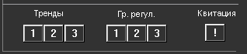
Рис. 6.29. Фрагмент розташування кнопки квитації.
Для розпізнавання порушення використовуються текстові повідомлення, які автоматично заносяться в список поточних порушень.

6.1.6.2. Вікно поточних порушень
Вікно поточних порушень призначено для відображення всіх порушень у системі, які існують на поточний момент часу. У вікні порушень відображаються всі неквитовані та квитовані порушення в системі. Вікно можна викликати тільки при наявності в системі порушень (рис. 6.30).
У вікні поточних порушень відображаються порушення технологічних меж, порушення вірогідності значення, порушення швидкості зміни та апаратні порушення за параметром. Якщо порушення не квитоване, то після повернення параметра в норму воно залишається у вікні поточних порушень до його квитування оператором.
Сквитированное нарушение

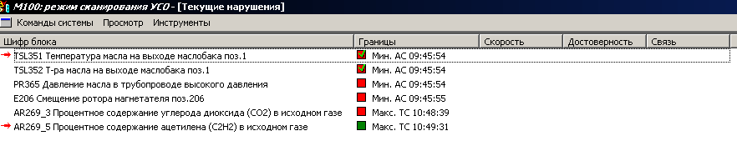
Не квитоване порушення, яке
прийшло в норму

Квитоване порушення

Не квитоване порушення

Рис. 6. 30. Фрагмент вікна поточних порушень.
Вікно поточних порушень можна викликати з меню системи.
Вікно поточних порушень технологічного режиму дозволяє переглянути видані системою текстові повідомлення про порушення та відповідним чином відреагувати на них (рис.6. 31).
Для параметрів вікно поточних порушень включає наступну інформацію:
- індикатор останнього квитованого або останнього порушення (→);
- ідентифікатор, назва параметра;
- індикатор стану параметра (хвилина, макс, вірогідність тощо) у відповідному стовпчику (для дискретних параметрів індикатор видається в стовпчику «Вірогідність» або «Зв’язок»);
- текст повідомлення про тип порушення (при порушенні меж сигналізації);
- час (година, хвилина, сек.).

Індикатор останнього квитованого або поточного порушення

Ідентифікатор, назва параметра
Індикатор стану

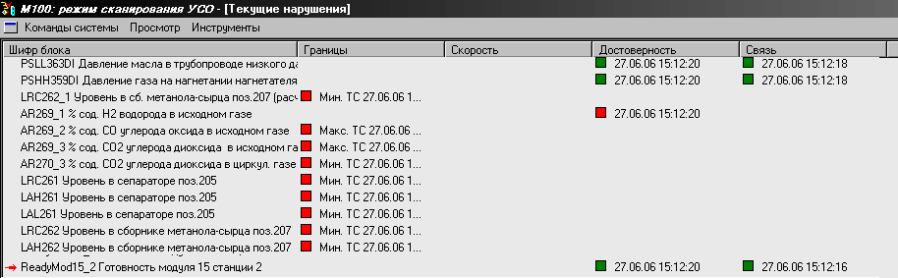

Текст повідомлення про причину порушення
Час порушення

Рис. 6.31. Вікно поточних порушень технологічного режиму.

Індикатор останнього квитованного порушення або останнього порушення, яке надійшло, відображається символом “→” червоного кольору зліва від повідомлення і дозволяє оператору сконцентрувати свою увагу на порушеннях, які не були квитовані. Зелений колір квадрата індикатора стану параметра свідчить про те, що по даному параметру було порушення, але параметр повернувся до норми, а це порушення не було квитовано оператором. Червоний колір свідчить про порушення по даному параметру. Квитування порушення відображається знаком . Квитація порушення виконується кнопкою з оверлея параметра. Квитувати порушення можна і у вікні поточних порушень. Для цього необхідно підвести покажчик мишки до строки з повідомленням і клацнути лівою кнопкою мишки.
Якщо параметр приходить у норму, то відповідне повідомлення виводиться із списку поточних порушень (якщо воно було раніше квитованим), а в архівні повідомлення записується дата і час переходу параметра в норму.
Всі повідомлення про порушення записуються в щоденник порушень, який можна переглянути, клацнувши по кнопці . Для повернення на фрагмент мнемосхеми необхідно клацнути правою кнопкою мишки в полі вікна поточних порушень. У результаті появиться кнопка , після чого необхідно клацнути по даній кнопці.

6.1.6.3. Вікно поточних повідомлень
У системі всі поточні повідомлення видаються у вікно поточних повідомлень, яке включає (рис. 6.32):
Інформаційне повідомлення
Порушення
Час і дата порушення
Ідентифікатор і
назва параметра

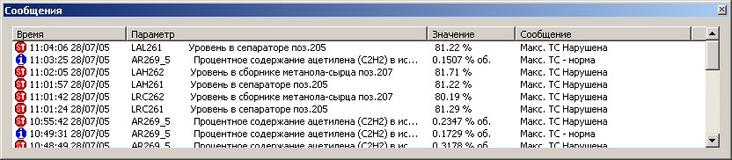

Значення в момент порушення або переходу в норму
Повідомлення про причину порушення
Прокрутка повідомлення

Рис. 6.32. Вікно поточних повідомлень.
- системні повідомлення. До системних повідомлень відносяться повідомлення про запуск системи, виході із системи, про порушення у роботі технічних засобів, користувацькі повідомлення тощо;
- порушення. До порушень відносяться повідомлення про порушення меж сигналізації, вірогідності параметрів тощо;
- дії оператора. До дій оператора відносяться повідомлення про переключення режимів регулятора.
Вікно поточних повідомлень містить 25 останніх повідомлень, які можна переглянути, використовуючи прокрутку в правій частині вікна.
Вікно поточних повідомлень включає наступну інформацію: індикатор типу повідомлення (“I” або “ST”), час (година, хвилина, сек.), дату (число, місяць, рік), ідентифікатор і назву параметра, значення на момент появи повідомлення для аналогових параметрів, текст повідомлення.
Тип повідомлення відображається кольором і символом. Символ “I” (синій колір) свідчить про те, що це інформаційне повідомлення, а символ “ST” (червоний колір) – порушення.
6.1.6.4. Дії оператора при спрацюванні сигналізації
Квитація порушень, які прийшли в норму. При відсутності порушень технологічного режиму і нормальному функціонуванні технічних засобів системи колір рамки кнопок фрагментів на дисплейній лінійці – чорний. Якщо на фрагменті мигає значення параметра на зеленому фоні, але при цьому рамка кнопки на дисплейній лінійці відображується чорним кольором - це свідчить про те, що порушення відсутнє, але попереднє порушення по даному параметру не було квитованим.

Спрацювання технологічної сигналізації. При досягненні значенням параметра технологічного процесу “max” або “min” уставки технологічної сигналізації:
- видається звуковий сигнал;
- на дисплейній лінійці рамка кнопки фрагмента, де відображається параметр, по якому виникло порушення, і фрагмента панелі сигналізації починають мигати, а також змінюється їх колір (з чорного на червоний);
- у викликаному вікні повідомлень видається повідомлення про порушення.
При появі порушення необхідно виконати наступні дії:
- Перейти на фрагмент, клацнувши по кнопці, де мигає рамка або перейти на фрагмент «Панель сигналізації», щоби подивитися, по якому параметру виникло порушення і перейти на необхідний фрагмент.
- Клацнути по кнопці ‹‹Квитація›› на фрагменті. При цьому припиняється видача звукового сигналу.
- Визначити на викликаному фрагменті мнемосхеми параметр, по якому спрацювала сигналізація. Параметр визначається по зміні кольору фона значка типу параметра – зі зеленого на мигаючий жовтий.
- Визначити тип порушення, тобто яка уставка сигналізації порушена.
Проконтролювати тип порушення можна шляхом виклику оверлея даного параметра або щоденник порушень.
Для виклику оверлея параметра необхідно:
- підвести покажчик до значення параметра, по якому сигналізується порушення, і клацнути левою кнопкою мишки. При цьому на дисплеї викликається оверлей, у верхній частині якого видається повідомлення про тип порушення (рис. 6.33).
Для виклику щоденника порушень, необхідно:
- підвести покажчик до кнопки  на дисплейній лінійці. При цьому віикликається вікно поточних порушень (рис. 6.34);
- знайти необхідне порушення по тексту повідомлення і виділити його шляхом підводу покажчика мишки до вибраної строки повідомлення. При цьому появляється перед позициєю значок “→” червоного кольору.
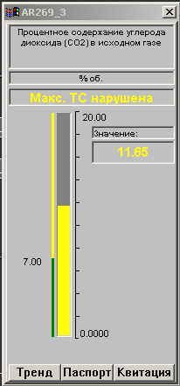

Рис. 6.33. Оверлей параметра, який викликав порушення.
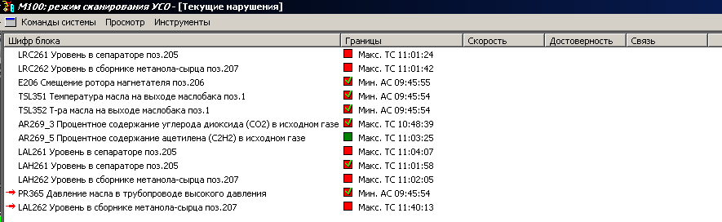

Рис. 6.34. Вікно поточних порушень.
- Квитувати дане порушення. Квитація виконується або з вікна поточних порушень, або з оверлея параметра.
6. Закрити вікно поточних порушень.
Після уточнення причини порушення необхідно її усунути, вводячи параметр в норму (згідно з робочою інструкцією ведення технологічного процесу). Після вводу параметра в норму повідомлення про порушення по даному параметру усувається з вікна поточних порушень.

Відмова технічних засобів системи. При відмові модулів системи або виникненні помилки в модулі видається:
- звуковий сигнал
- на дисплейній лінійці мигає та змінює колір рамка кнопки  «Технічні засоби АСК ТП» і кнопки  «Стан модулів», на якому знаходиться відмовлений модуль. Колір рамки кнопок червоний;
- у вікно повідомлень видається відповідне повідомлення.
На фрагменті «Технічні засоби АСК ТП» над кожним аналоговим модулем відображається код стану або помилки модуля на фоні, колір якого відповідає стану модуля:
- зелений – модуль у нормі;
- червоний – нема готовності модуля;
- жовтий – помилка модуля;
При появі порушення необхідно виконати наступні дії:
- підвести покажчик до кнопки і клацнути лівою кнопкою мишки. При цьому викликається фрагмент «Технічні засоби АСК ТП»;
- визначити модуль, по якому виникло порушення;
- для квитування мигання та звуку натиснути одночасно клавіші Alt и Q на клавіатурі. При цьому квитуються всі порушення;
- клацнути лівою кнопкою мишки по кнопці «Стан модулей», на якій рамка кнопки відображається червоним кольором. При цьому на дисплей викликається фрагмент мнемосхеми “Стан модулей” (рис. 6.35);
- на викликаному фрагменті мнемосхеми фон значень параметрів по відмовленому модулю білий. Якщо виникла помилка модуля, то колір фону не змінюється. При відмові модуля кнопка з назвою модуля загоряється мигаючим червоним кольором. При помилці в модулі – жовтим мигаючим кольором.

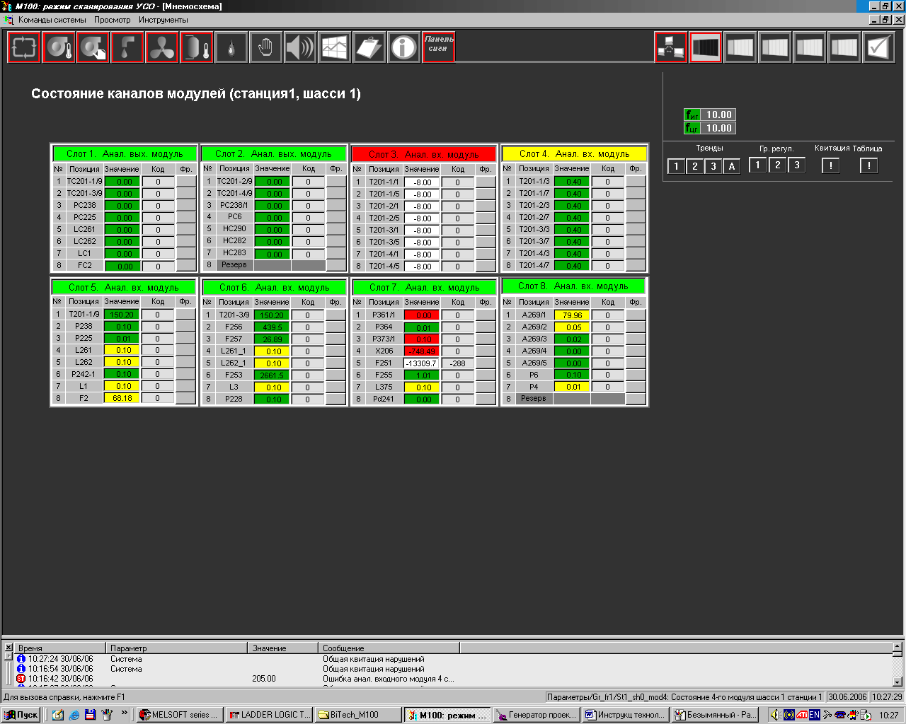
Рис. 6.35. Фрагмент мнемосхемы “Стан модулей”.
Після квитування порушення необхідно викликати персонал, який обслуговує АСК ТП, для виконання робіт по усуненню даного порушення.
При збійних ситуаціях у роботі контролерів, відмові вхідних/вихідних модулів ПЗО, відсутність з′вязку контролерів з персональним комп’ютером (ПК) видається:
- звуковий сигнал;
- рамка кнопки  “ Технічні засоби АСК ТП ” на дисплейній лінійці починає мигати і змінюється колір з чорного на червоний;
- у вікно повідомлень видається відповідне повідомлення.
Для прийняття відповідних дій необхідно викликати фрагмент “ Технічні засоби АСК ТП ”, клацнувши лівою кнопкою мишки по кнопці на дисплейній лінійці. При цьому можливі наступні ситуації:
- пропав зв’язок по мережі Ethernet з двома контролерами або контролери перейшли в режим СТОП. У цьому разі на фрагменті “Технічні засоби АСК ТП ” лінії зв’язку мережі Ethernet відображаються бузковим кольором і фон контролерів відображається червоним кольором, а між контролерами появляється повідомлення, як показано на фрагменті рис. 6.36.
- пропав зв’язок по мережі Ethernet тільки з одним контролером. У цьому випадку бузковим кольором відображається відповідна лінія зв′язку.
- пропав зв’язок по мережі MelsecNet по одній із ліній.

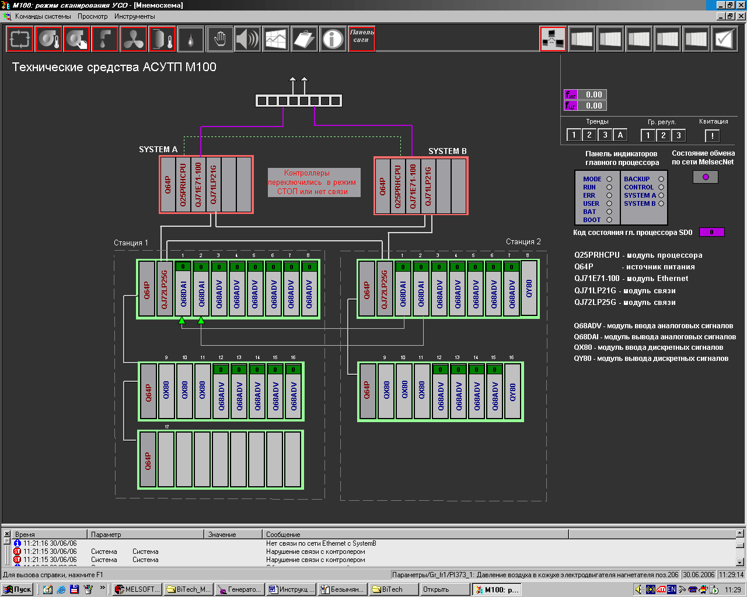
Рис. 6.36. Фрагмент „Технічні засоби АСК ТП ” при відсутності зв′язку по мережі Ethernet з двома контролерами.
На фрагменті “Технічні засоби АСКТП ” на панелі індикаторів головного процесорного модуля показані індикатори, які повідомляють про стан процесорного модуля контролера. При нормальній роботі процесорного модуля колір індикаторів RUN і MODE зелений, а колір інших індикаторів сірий. Якщо в головному контролері виникла помилка, то індикатор Err на панелі індикаторів відображається червоним кольором і в полі коду стану головного процесора, яке знаходиться нижче панелі індикаторів, відображається код помилки на жовтому фоні.
При нормальній роботі резервованої системи індикатори BACKUP, CONTROL та індикатор SYSTEMA відображаються зеленим кольором. Якщо в системі працює основний контролер, то індикатор SYSTEMA відображається зеленим кольором, а індикатор SYSTEMB - сірим. Якщо працює резервний контролер - індикатор SYSTEMB відображається зеленим кольором, а індикатор SYSTEMA – сірим. Якщо колір індикаторів не відповідає нормальному стану, то це свідчить про передачу управління резервному процесорному модулю, у зв’язку з порушенням у роботі основного процесорного модуля.
В АСК ТП існує резервування аналогових вихідних сигналів регуляторів (контурів регулювання) шляхом резервування вихідних аналогових модулей. У резервній парі один модуль є основним, а інший – резервним. Основним рахується модуль, виходи якого фізичні підключені (через контакти комутаційних реле) до об’єкта. На фрагменті ця пара модулей (основний/резервний) пов’язані лініями зі стрілкою, яка показує який модуль у даний момент підключений до об’єкта. При відмові основного модуля проходить переключення на резервний модуль і напрямок стрілки відповідно змінюється.

6.1.7. Звітна документація
У системі АСКТП розроблена наступна звітна документація:
- технологічні рапорти;
- щоденник порушень;
- щоденник інженера;
- щоденник оператора.

6.1.7.1. Технологічний рапорт
Оперативний технологічний рапорт дозволяє оцінити стан режиму роботи агрегатів стадії за кожну зміну та включає миттєві значення окремих технологічних параметрів.
У системі розроблені наступні форми рапортів:
- „Рапорт апаратчика агрегатів стадії ”.
Кожна форма рапортів формується за два часових інтервали – за зміну і добу.
Рапорти видаються на принтер по виклику в табличному вигляді.
Для виклику технологічного рапорта необхідно:
- Підвести покажчик до кнопки на дисплейній лінійці. На екрані появиться вікно виклику звітної документації.
- Підвести покажчик до слова „Отчеты” і двічі швидко клацнути по лівій кнопці мишки (рис. 6.37).
- Підвести покажчик до слова „Форми” і двічі швидко клацнути по лівій кнопці мишки (рис.6.38).
- Вибрати відповідний рапорт і клацнути лівою кнопкою мишки (рис. 6.39).. На екрані появиться форма технологічного рапорта в табличному вигляді. Для одержання даних необхідно в меню «Действия» вибрати строку «Получить данные». На екран виводиться вікно для вводу дати і часу перегляду. Для вибору дати необхідно клацнути по кнопці у строчці дати. При цьому появляється календар для вибору дати (рис. 6.40).
Необхідно клацнути по даті дня. Для зміни місяця, необхідно клацнути по кнопках (попередні місяці) або (наступні місяці) або клацнути по назві місяця лівою кнопкою мишки і в списку місяців року вибрати необхідний, клацнувши по ньому лівою кнопкою мишки (рис. 6.41).
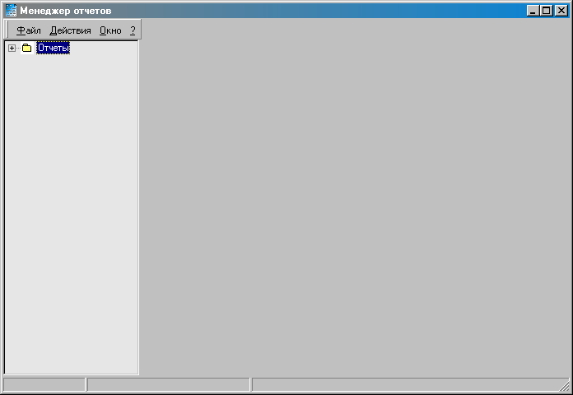
Рис. 6.37. Фрагмент вікна Звіти.
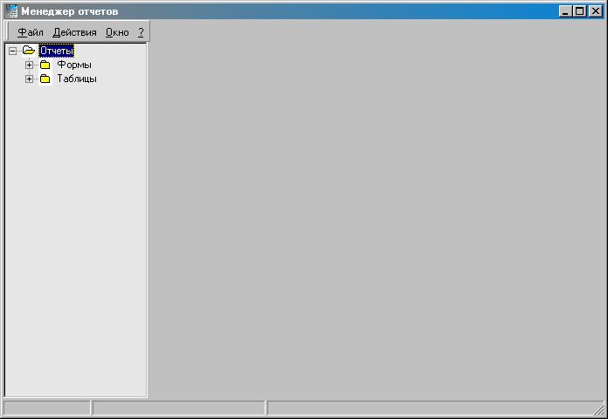
Рис. 6.38. Фрагмент вікна „Форми”.
Рік можна змінити, змінюючи назву місяців через кнопки або , або клацнувши по році у вікні та ввести з клавіатури. Час необхідно вводити в залежності від виду рапорту (змінний, добовий) та зміни. Для вводу годин у поле „Время” необхідно клацнути по значенню години і ввести з клавіатури годину або клацаючи по кнопках (більше/менше) установити необхідну годину. Аналогічно вводяться хвилини і секунди, вибравши попередньо хвилини, потім секунди. Після вводу дати та часу необхідно клацнути по кнопці (рис. 6.42)..
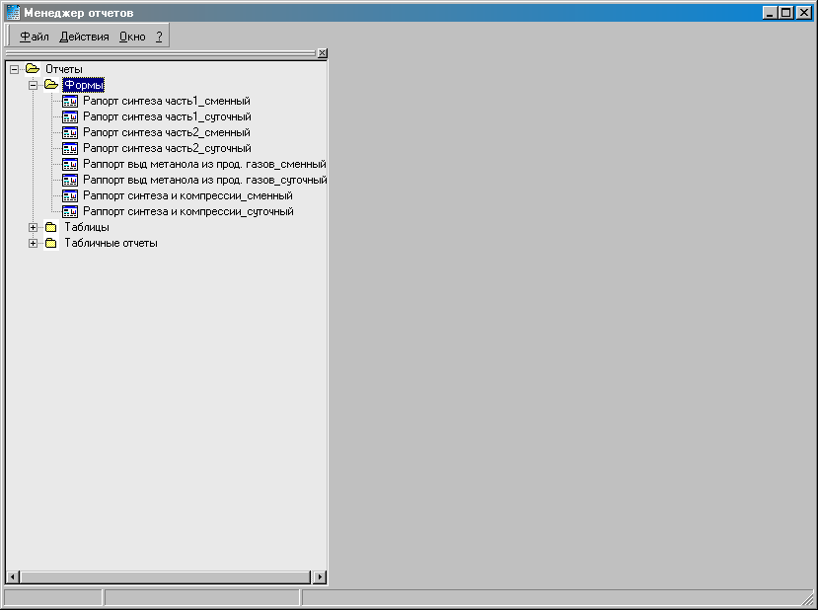
Рис. 6.39. Фрагмент вікна „Рапорти”.

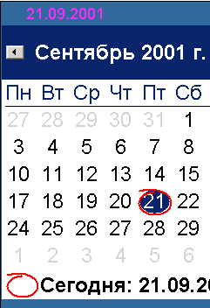
Рис. 6.40. Фрагмент календаря для вибору дати перегляду.

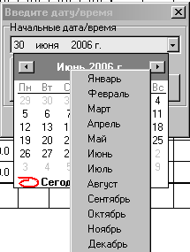

Рис. 6.41. Фрагмент календаря для виклику місяця року.
У залежності від виду рапорту (змінний, добовий) та зміни необхідно задавати відповідну дату і час.
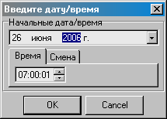

Рис. 6.43. Фрагмент уведення дати, часу і зміни.

6.1.7.2. Щоденник оператора
У системі фіксуються всі дії оператора по управлінню контурами регулювання:
- зміна режиму роботи контуру регулювання,
- зміна задання регулятору тощо.
Всі дії оператора можна проконтролювати по Щоденнику оператора. Для виклику щоденника необхідно:
- Викликати менеджер звітів (рис. 6.44);
- Підвести покажчик до слова „Таблицы” і двічі клацнути лівою кнопкою мишки.
3.Повідомлення про виконувані дії, назва параметра (рис. 6.45).

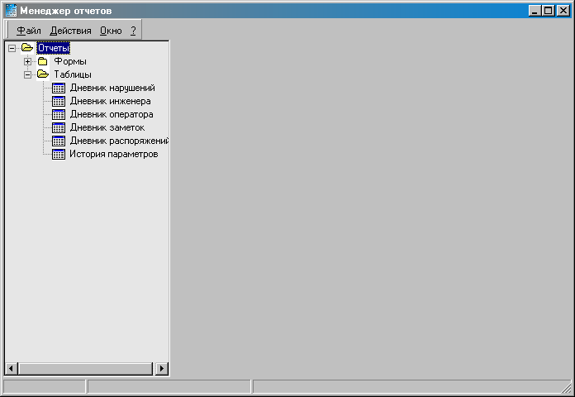
Рис. 6.44. Фрагмент „Менеджер звітів ”.
Вибрати строку „Дневник оператора”. При цьому відкривається вікно з переліком дій оператора. Вікно складається з 5-ти колонок, в яких виводиться дата і час дій оператора, шифр параметра змінної регулятора або шифр задання регулятора (у залежності від режиму регулятора – ручний чи автомат),

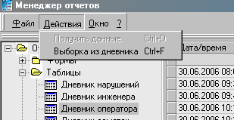

Рис. 6.45. Фрагмент виклику щоденника оператора

При першому виклику щоденника дані видаються за останню добу. Для перегляду даних за більший час необхідно клацнути в меню по строчці «Действия» і з випливаючого підменю вибрати строку «Выборка из дневника».
У вікно ввести (рис.6.46):
- дату і час початку перегляду повідомлень;
- дату і час кінця перегляду повідомлень.
Після задання цих параметрів необхідно клацнути по кнопці .
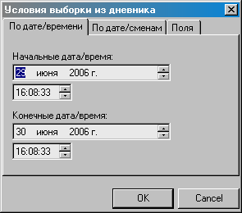

Рис. 6.46. Фрагмент уведення дати і часу перегляду повідомлень

Дату і час необхідно вводити аналогічно вводу дати і часу запиту даних для рапорта.
Для повернення на фрагмент мнемосхеми необхідно клацнути по кнопці у верхньому правому куті вікна подання рапорту або в меню Файл вибравши строку Вихід.

7. ТЕХНІЧНА СТРУКТУРА АВТОМАТИЗОВАНОЇ СИСТЕМИ

КЕРУВАННЯ ТЕХНОЛОГІЧНИМ ПРОЦЕСОМ

7.1.1. Структура вимірювальних каналів.
Інформаційна частина АСК ТП містить технологічні параметри, значення яких передаються по вимірювальних каналах (ВК).
Структури ВК за відповідними технологічними параметрами показані на рис. 7.1. Вимірювальний канал являє собою сукупність первинного датчика, вимірювального перетворювача, лінії зв’язку (ЛЗ), контролера та комп’ютера.

а) температура
ТП | ЛЗ | МТМ – 402, 292 | ЛЗ | Контролер | ЛЗ | Комп’ютер
ТП | ЛЗ | МТМ – 402, 292 | ЛЗ | Контролер | ЛЗ | Комп’ютер

б) тиск, витрата
САПФІР-22ДД | БПДМ-Ех | Контролер |  | Комп’ютер

в) рівень
САПФІР-22-МП-ДУ | БПДМ-Ех | Контролер |  | Комп′ютер

г) стан обладнання, положення відсікача, досягнення параметра заданих уставок
Магнітний пускач, кінцевий вимикач,  ЕКМ |  | Реле |  | Контролер |  | Комп′ютер

Рис. 7.1. Структура вимірювальних каналів АСК ТП.
7.1.2. Відмова систем контролю аналогової інформації
У випадку одержання інформації про відмову або некоректну роботу тої чи іншої системи контролю, необхідно:
- викликати фрагмент, на якому відображається стан відповідного модуля ПЗО;
- установити за значенням коду порушення характер відмови. Якщо діагностована відмова модуля ПЗО, то виконати заміну цього модуля;
- якщо діагностована відмова вхідного кола модуля ПЗО (обрив лінії, відмова датчика чи перетворювача), то керуючись показаннями приладів КВПіА (датчика, перетворювача) і переносного вимірювача струму знайти та усунути причину відмови;
- якщо відмова модуля ПЗО та його вхідного кола не знайдені, то за показаннями переносного вторинного приладу (підключається до прецизійного опору, установленому в клемнику аналогового входу контролера) визначити величину струму (напруги) на вході модуля ПЗО. Якщо сигнал до модуля ПЗО поступає, а на його виході сигнал відсутній, то це свідчить про відмову каналу модуля ПЗО. У цьому випадку модуль ПЗО підлягає заміні;
- після заміни ПЗО установити відповідну величину струму і величину коду, користуючись таблицею перерахунку «код – струм» (рис. 7.2)..
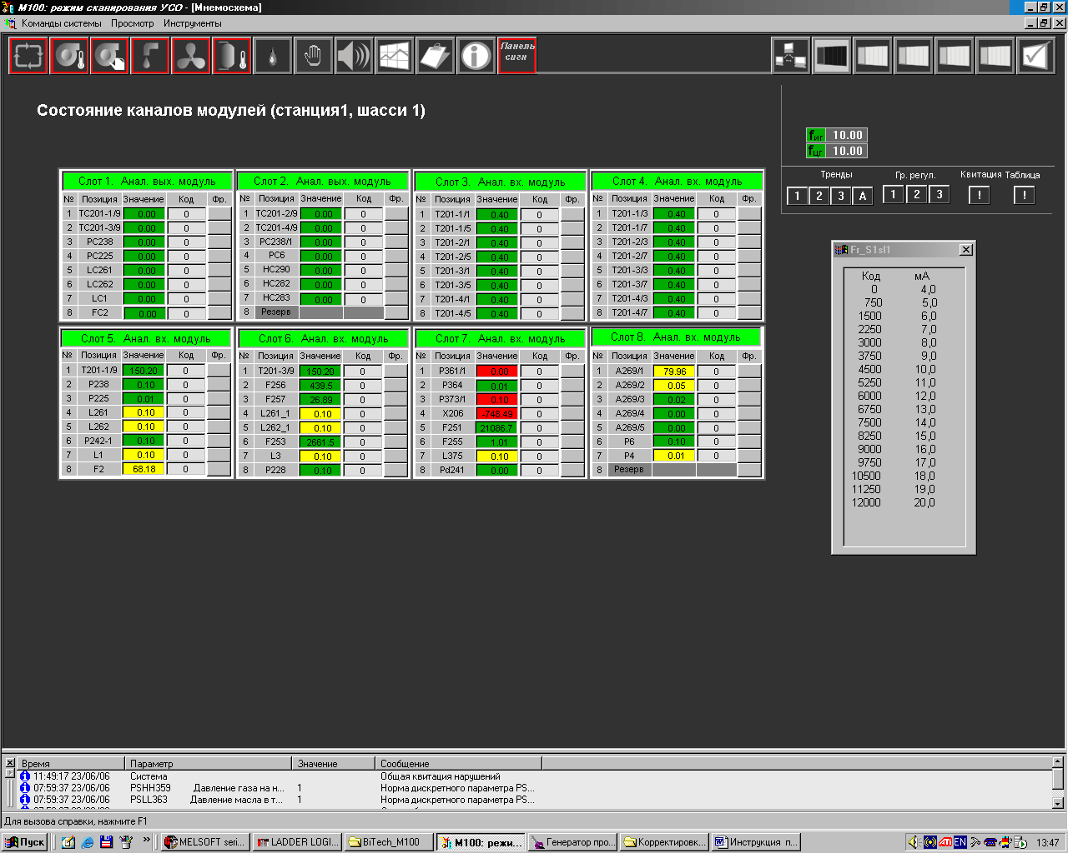
Рис. 7.2. Таблиця перерахунку “код-струм”
Для виклику таблиці необхідно:
підвести покажчик мишки до кнопки «Таблиця» на фрагменті стану модулів;
клацнути лівою кнопкою мишки, при цьому на фрагменті появляється таблиця перерахунку.
Якщо величина струму і величина коду не відповідають одна одній, а величина струму знаходиться в заданих межах, то це свідчить про відмову каналу ПЗО.

7.1.3. Відмова систем контролю дискретної інформації
Аналіз технічного стану систем дискретної інформації можна за відповідністю стану обладнання, величині контролюючих параметрів та їх кольоровому відображенню на технологічних фрагментах і фрагментах стану дискретної інформації. У цьому випадку необхідно по фрагменту стану дискретних входів уточнити встановлену ознаку стану даного дискретного сигналу (тобто «0» або «1»). Якщо ця ознака не відповідає реальному стану об’єкта, то необхідно виміряти величину напруги на вході ПЗО. Якщо величина напруги не відповідає прийнятому кодуванню (див. фрагмент технологічного стану дискретних сигналів), то це свідчить про відмову модуля ПЗО. Якщо прийняте кодування відповідає (тобто, якщо є напруга U = 24 V, на фрагменті «1» і вона має місце), то це свідчить про відмови в колах формування дискретного сигналу, тобто по якійсь причині не спрацювало необхідне реле.
7.1.4. Розрахунок миттєвих витрат для рідинних і газових потоків
1. Миттєва витрата для нестандартних рідин (наприклад, рідкі нафтопродукти) розраховується за формулою:
$F_{M}=F_{B}\sqrt{\frac{ρ_{\text{ФАКТ}}}{ρ_{\text{РОЗР}}}}⋅\frac{ρ_{\text{20}}\left[1−β\left(Т_{В}−\text{20}\right)\right]}{\text{1000}}$,
де $F_{M}$ – масова витрата рідини в тонах;
$F_{B}$ – виміряне значення об′ємної витрати (м³/г);
$ρ_{\text{ФАКТ}}$ – поточна густина рідини (вводиться на підставі даних лабораторних аналізів (кг/м³);
$ρ_{\text{РОЗР}}$ – паспортне значення густини, береться з розрахункової формули звужуючого пристрою (кг/м³);
$ρ_{\text{20}}$ – густина рідини при ${\text{20}}^{0}C$;
β – температурний коефіцієнт густини, значення якого вибирається з довідникової літератури для відповідної рідини;
$T_{B}$ - виміряне значення температури (⁰С);
2. Миттєва витрата для паливного газу розраховується за формулою:
$F_{M}=F_{B}\sqrt{\frac{\text{735},6⋅P_{B}+\text{748}}{\text{735},6⋅P_{P}+\text{760}}}⋅\sqrt{\frac{\text{273},\text{15}+T_{P}}{\text{273},\text{15}+T_{B}}⋅\sqrt{\frac{ρ_{\text{HP}}}{ρ_{\text{НФ}}}}⋅\frac{ρ_{\text{НФ}}}{\text{1000}}}$,
де $F_{M}$ – масова витрата газу в тонах;
$F_{B}$ – виміряне значення витрати газу (м³/г);
$P_{B}$ – виміряне значення тиску газу (кгс/см²);
$P_{P}$ – паспортне значення тиску газу береться з розрахункової формули звужуючого пристрою (наприклад, діафрагми);
$T_{B}$ – виміряне значення температури газу (⁰С);
$T_{P}$ – паспортне значення температури, береться з розрахункової формули звужуючого пристрою (наприклад, діафрагми).
$ρ_{\text{НФ}}$ – поточна густина паливного газу, вводиться на підставі даних лабораторних аналізів (кг/м³);
$ρ_{\text{HP}}$ – паспортне значення густини, береться з розрахункової формули звужуючого пристрою (кг/м³).
3. Миттєва витрата для перегрітої пари розраховується за формулою:
$F_{M}=0,\text{001}F_{B}\sqrt{\frac{ρ_{\text{ФАКТ}}}{ρ_{\text{РОЗР}}}}$,
де $F_{M}$ – масова витрата газу в тонах;
$F_{B}$ – виміряне значення витрати перегрітої пари (м³/г);
$ρ_{\text{ФАКТ}}$ – фактична густина перегрітої пари вибирається по РД50-213-80 (кг/м³);
$ρ_{\text{РОЗР}}$ – паспортне значення густини, береться з розрахункової формули звужуючого пристрою (кг/м³).

7.1.5. Повірка інформаційно-вимірювальних каналів
7.1.5.1. Інформаційно-вимірювальні канали, які підлягають повірці
Перелік вимірювальних каналів АСК ТП, що підлягають повірці (калібруванню), приведено в табл. 7.1.
Таблиця 7.1
Перелік вимірювальних каналів АСК ТП, що підлягають повірці (калібруванню)
Номер та найменування  каналу вимірювання | Діапазон вихідного сигналу ПВП | Діапазон  вимірювання  фізичної величини | Границя допустимої зведеної похибки (γ) | Границя допустимої абсолютної похибки (∆)
1 Частота обертання
1.1 Частота обертання  ТК | 0 - 4000 Гц | 0 - 9216 об./хв | - | ± 50 об./хв
1.2 Частота обертання  СТ | 0 - 4000 Гц | 0 - 9367 об./хв | - | ± 50 об./хв
2 Тиск
2.1 Тиск масла на вході ТК | 4 - 20 мА | 0 - 0.6 МПа | ± 1.5 % | -
2.2 Тиск масла на вході СТ | 4 - 20 мА | 0 - 0.6 МПа | ± 1.5 % | -
2.3 Тиск масла змащування Н | 4 - 20 мА | 0 - 0.6 МПа | ± 1.5 % | -
2.4 Тиск масла ущільнення Н | 4 - 20 мА | 0 - 10 МПа | ± 1.5 % | -
2.5 Тиск паливного газу перед СК | 4 - 20 мА | 0 - 4 МПа | ± 1.5 % | -
2.6 Тиск газу на вході Н | 4 - 20 мА | 0 - 10 МПа | ± 1.5 % | -
2.7 Тиск газу на виході Н | 4 - 20 мА | 0 - 10 МПа | ± 1.5 % | -
2.8 Тиск атмосферного повітря | 4 - 20 мА | 0 - 160 кПа | ± 1.5 % | -
2.9 Тиск повітря на виході 14 ст ТК | 4 - 20 мА | 0 -1.6 МПа | ± 1.5 % | -
2.10 Перепад тиску газу на конфузорі | 4 - 20 мА | 0 - 25 кПа | ± 1.5 % | -
2.11 Розрідження повітря у всмоктувальній камері | 4 - 20 мА | 0 - 1.0 кПа | ± 1.5 % | -
3 Температура
3.1 Температура газу перед СТ | 0 - 37.32 мВ | 0 - 900 °С | - | ± 10.0 °С
3.2 Температура масла змащування Н | 78.48 - 142.8 Ом | від мінус 50  до +100 °С | - | ± 3.5 °С
3.3 Температура масла переднього опорного підшипника Н | 78.48 - 142.8 Ом | від мінус 50  до +100 °С | - | ± 3.5 °С
3.4 Температура масла після заднього опорного підшипника Н | 78.48 - 142.8 Ом | від мінус 50  до +100 °С | - | ± 3.5 °С
3.8 Температура масла у маслобаку Дв | 78.48 - 142.8 Ом | від мінус 50  до +100 °С | - | ± 3.5 °С
3.9 Температура масла у маслобаку Н | 78.48 - 142.8 Ом | від мінус 50  до +100 °С | - | ± 3.5 °С
3.10 Температура повітря у відсіку Дв | 78.48 - 142.8 Ом | від мінус 50  до +100 °С | - | ± 3.5 °С
3.11 Температура повітря у відсіку Н | 78.48 - 142.8 Ом | від мінус 50  до +100 °С | - | ± 3.5 °С
3.12 Температура повітря у всмоктувальній камері | 78.48 - 142.8 Ом | від мінус 50  до +100 °С | - | ± 3.5 °С
3.13 Температура навколишнього середовища | 78.48 - 142.8 Ом | від мінус 50  до +100 °С | - | ± 3.5 °С
3.14 Температура паливного газу | 78.48 - 142.8 Ом | від мінус 50  до +100 °С | - | ± 3.5 °С
4 Рівень
4.1 Рівень масла в маслобаку Дв | 4…20 мА | 0…1136 мм | ± 1.5 % | -
4.2 Рівень масла в маслобаку Н | 4…20 мА | 0…682 мм | ± 1.5 % | -
Примітка – ПВП - первинний вимірюючий перетворювач.
Структурні схеми формування каналів при проведенні повірки (калібрування) ВК приведені на рисунках 7.3 – 7.6.

Примітки:
- ПНК(Р)-1 – перетворювач напруга-код;
- ПТС(В)-16 – перетворювач сигналу термоперетворювачів опору;
- ПЧ1(РТ)-8 – перетворювач частотних сигналів;
- МТМ400А – перетворювач температури;
При проведенні повірки (калібрування) технічні засоби АСК ТП в складі шаф ШКУ, ШКр та РСО приводяться в робочий стан згідно їх настановою з експлуатації. Повірка (калібрування) вимірювальних каналів виконується при нормальних умовах:
- температура навколишнього повітря (25 ± 10) °С;
- відносна вологість від 40 до 80 %;
- атмосферний тиск вiд 84 до 106,7 кПа.
Для таких вимірювальних фізичних величин, як частота обертання та температура, нормується допустима абсолютна похибка, для всіх інших вимірювальних фізичних величин – допустима зведена похибка, що обумовлюється видом вимірювальної фізичної величини. При проведенні повірки (калібрування) виконуються операціі, наведені у табл. 7.2.
Таблиця 7.2
Перелік виконуваних операцій
Назва роботи | Пункт методики
Зовнішній огляд
Опробування
Експерементальні дослідження
Оформлення результатів

7.1.5.2. Робочі еталони та допоміжні засоби вимірювання
Для проведення експериментальних досліджень використовуються робочі еталони та допоміжні засоби вимірювань, перелік яких приведено в табл. 7.4.
Таблиця 7.4
Перелік робочих еталонів та допоміжних засобів вимірювань
Технічні вимоги до вимірювального чи заданого параметра |  | Вибраний засіб вимірювальної техніки
Найменування | Номінальне значення чи границі зміни | Найменування | Тип (марка) | Діапазон вимірювання, границі допустимої основної похибки (клас точності, розряд) | Кількість, шт.
Опір, Ом | Від 78.48 до 142.8 | Міра електричного опору постійного струму багатозначна (надалі – магазин опору Р4831) | Р4831 | Від 0,01  до 111111.1 Ом  ± 0,002 % | 1
Постійна напруга, мВ, В та постійний струм, мА | Від 0 до 37.32 мВ,  від 0 до 5 В,  від 4 до  20 мА | Калібратор програмуємий (надалі – калібратор П320) | П320 | Від 10⁻⁵ до 10³ В  ± (0.05*Uк + 10) мкВ  від 10⁻⁹ до 10⁻¹ А  ± (0.1*Ік + 1) мкА | 1
Частота, Гц,  амплітуда, В | від 0 до 4000  10 | Генератор сигналів спеціальної форми (надалі – генератор сигналів Г3-109) | Г3-109 | ± 0,02 % по частоті;  ± 2,5 % по амплітуді | 1
Частота, Гц | від 0 до 4000 Гц | Частотомір електронно-лічильний | Ч3-54 | ± 1,5 х 10⁻⁷ % | 1
Постійна напруга, В | від 0 до 5 ,  від 0 до 54 | Вольтметр цифровий | В7-22 | ± 0,005 % | 1
Температура навколишнього середовища, °С | 0-50 | Термометр | - | ± 1,0 °С | 1
Атмосферний тиск, кПа | від 84 до 107 | Барометр анероід | БАММ-1 | ± 0,2 кПа | 1
Відносна вологість, % | від 45 до 80 | Гігрометр сорбиционочастотний одноканальний | Волна-1М | ± 1,5 % | 1
Примітка - При проведенні експериментальних досліджень дозволяється застосування інших робочих еталонів. Робочі еталони повинні бути повірені або атестовані.

аратов и трубопроводов в дренажные емкости.
ВИСНОВОК

У процесі роботи над дипломним проектом був вивчений технологічний регламент виробництва ПВС і здійснений аналіз процесу полімеризації ви-нилацетата як об'єкта керування.
Розроблено структурну схему керування й контролю, структурні схеми інформаційно-вимірювальних систем й автоматичних систем регулювання, здійснений вибір комплексу технічних засобів розроблених систем регу-лирования, а також і синтез цих АСР. Розроблено технічний проект і метро-логічне забезпечення АСУТП, функціональна схема автоматизації стадії полімеризації вінілацетату, схема сигналізації принципова, схема внеш-них електричних і трубних проводок. Був зроблений розрахунок надійності й метрологічних характеристик ИИС.
Також у дипломному проекті була здійснена розробка заходів щодо забезпечення техніки безпеки, охорони праці й навколишнього середовища, по гра-жданской обороні й надзвичайних ситуаціях і техніко-економічне обосно-вание проекту.
У результаті застосування й впровадження нових систем автоматизації річна виробнича потужність збільшиться на 0,95% або 10 т. Зниження себестои-мости ПВС склало 0,1 % або 2,48 грн/тн. Річний економічний ефект від запропонованих заходів становить 9592,5 грн, одночасно спостерігається поліпшення основних ТЭП.
Перелік посилань

- Стенцель Й. И. Автоматизация технологических процессов химических производств: Уч. Пос. – К.: ИСИО, 1995. – 360с.
- Кулаков М. В. Технологические измерения и приборы для химических производств. – М., «Машиностроение», 1974, - 464с.
- Фарзане Н. Г., Илясов Л. В., Азим-заде А. Ю. Технологические измерения и приборы. – М.: Высш. шк., 1989. – 456с.
- Стенцель Й. И. Математическое моделирование технологических объектов управления. – К.: ИСИО, 1993. – 328с.
- Клюев А. С. Автоматическое регулирование. – М., «Энергия» , 1973, - 392с.
- Методическое пособие к выполнению дипломного проекта по разделу «Расчёт и выбор регулирующих органов автоматических систем регулирования»/Под ред. Й. И. Стенцеля. – Рубежное: РФ ДХТИ, 1990. – 49с.
- Клюев А. С., Глазов О. В., Дубровский А. Х. Проектирование систем автоматизации технологических процессов: Справ. пособие. – М.: Энергоатомиздат, 1990. – 464с.
- Контроллеры серии 9000. Техническое описание. – Honeywell Inc., 1991. – 90с.
- Голубятников В. А., Шувалов В. В. Автоматизация производственных процессов в химической промышленности. – М.: Химия, 1985. – 352с.
- Кушелев В. П. Основы техники безопасности на предприятиях химической промышленности. – М., Химия. 1977. – 280с.

